Originea universului de John Barrow

CUPRINS

ORIGINEA UNIVERSULUI
Prefaţă
1. Universul pe înţelesul tuturor
2. Marele catalog al universului
3. Singularitatea şi alte probleme
4. Inflaţia şi particulele elementare
5. Inflaţia şi cercetările satelitului COBE
6. Timpul – o şi mai scurtă istorie
7. În labirint
8. Noi dimensiuni
Bibliografie

JOHN D. BARROW este profesor de matematică şi fizică teoretică la Universitatea Cambridge. Este autorul a peste 300 de articole ştiinţifice în domeniile cosmologiei şi astrofizicii. A participat de asemenea la proiectul Millennium, o iniţiativă care urmăreşte îmbunătăţirea înţelegerii matematicii de către publicul larg. Între cele 15 cărţi publicate se numără: The Left Hand of Creation (împreună cu John Silk), Pi in the Sky, Theories of Everything, The Anthropic Cosmological Principle (împreună cu Frank Tipler), The World within the World.

Prefaţă
Trăim în universul ajuns la deplina lui înflorire, mult timp după ce majoritatea evenimentelor spectaculoase au avut deja loc. Priveşte cerul într-o noapte înstelată şi vei vedea câteva mii de stele, cele mai multe din ele străpungând bezna într-o mare fâşie pe care o numim Calea Lactee. Asta e tot ce ştiau cei din vechime despre univers. Cu timpul, pe măsură ce au apărut telescoape cu putere de rezoluţie din ce în ce mai mare, un univers neînchipuit de vast s-a ivit vederii noastre. O mulţime de stele se adună în insule de lumină numite galaxii, iar de jur-împrejurul galaxiilor se întinde un ocean rece de microunde – ecou al big bang-ului de acum 15 miliarde de ani. Timpul, spaţiul şi materia par să-şi aibă originile într-un eveniment exploziv din care s-a născut universul de astăzi într-o stare de expansiune generală, răcindu-se încet şi rarefiindu-se continuu.
La început, universul a fost un infern de radiaţii, prea fierbinte pentru ca vreun atom să poată supravieţui. În primele minute, s-a răcit suficient pentru ca nucleele şi elementele cele mai uşoare să se formeze. Abia câteva milioane de ani mai târziu cosmosul a devenit suficient de rece pentru a apărea atomi întregi, urmaţi curând de molecule simple, iar, după miliarde de ani, de şirul complex de evenimente care au dus la condensarea materiei în stele şi galaxii. Apoi, odată cu apariţia condiţiilor planetare stabile, au rezultat complicatele produse ale biochimiei prin procese pe care încă nu le înţelegem. Dar cum şi de ce a fost iniţiat acest şir subtil de evenimente? Ce ne pot spune cosmologii zilelor noastre despre începutul universului?
Diferitele povestiri din vremurile străvechi despre creaţie nu sunt teorii ştiinţifice în sens modern. Ele nu încercau să dezvăluie ceva nou despre structura lumii; erau destinate pur şi simplu să gonească spectrul necunoscutului din închipuirile omului. Găsindu-şi locul în ierarhia creaţiei, cei din vechime puteau să se raporteze la lume şi să evite teribila confruntare cu necunoscutul sau cu incognoscibilul. Descrierile ştiinţei moderne trebuie să ne ofere mult mai mult. Ele trebuie să fie îndeajuns de profunde pentru a ne spune despre univers mai mult decât punem noi în ipotezele noastre. Ele trebuie de asemenea să se extindă îndeajuns pentru a putea face predicţii, astfel încât să putem testa capacitatea lor de a explica lucruri pe care le cunoaştem deja despre lume. Ele trebuie să dea coerenţă şi unitate unei mulţimi de fapte disparate.
Metodele folosite de cosmologii moderni sunt simple, însă nu neapărat evidente pentru neiniţiaţi. Până la proba contrară, ele pornesc, de la presupunerea că legile care conduc lumea local, aici, pe Pământ, sunt valabile pretutindeni în univers. Există locuri în univers, mai ales în trecutul lui, în care condiţiile de densitate şi temperatură sunt extreme, ceea ce se află în afara experienţei noastre directe pe Pământ. Uneori ne aşteptăm ca teoriile noastre să fie valabile în aceste domenii – şi într-adevăr aşa se şi întâmplă. În alte împrejurări însă, apelăm la aproximaţii ale legilor adevărate din natură – aproximaţii care au limite de aplicabilitate cunoscute. Când ajungem la aceste limite, trebuie să încercăm să găsim noi aproximaţii adaptate condiţiilor neobişnuite pe care le întâlnim. Multe teorii fac predicţii ce nu pot fi testate prin observaţie. Acest gen de predicţii determină în numeroase cazuri tipul de observator sau de satelit ce urmează să fie conceput.
Cosmologii vorbesc adesea despre construirea „modelelor cosmologice”. Ei înţeleg prin asta generarea unor descrieri matematice simplificate ale structurii şi trecutului universului, descrieri matematice simplificate ale structurii trecutului universului, descrieri care să surprindă principalele sale trăsături. După cum un aeromodel reproduce unele dintre caracteristicile avionului real, dar nu pe toate, la fel şi un model de univers nu poate spera să cuprindă fiecare detaliu al structurii universului. Modelele noastre cosmologice sunt foarte grosolane şi simple. Ele încep prin a trata universul ca pe un ocean complet uniform de materie. Aglomerarea materiei în stele şi galaxii e ignorată. Abia când cercetezi aspecte mai delicate, cum ar fi originea stelelor şi a galaxiilor, apar abateri de la perfecta uniformitate considerată iniţial. Această strategie funcţionează remarcabil. Una dintre cele mai frapante trăsături ale universului nostru este faptul că partea sa vizibilă e atât de bine descrisă de modelul-simplificat al distribuţiei uniforme a materiei.
O altă trăsătură importantă a modelelor noastre cosmologice este că implică proprietăţi – ca densitatea sau temperatura – ale căror valori numerice pot fi găsite doar prin observaţii, iar numai anumite combinaţii ale valorilor observate pentru unele dintre aceste cantităţi sunt compatibile cu modelul. Astfel, compatibilitatea dintre model şi universul real poate fi verificată.
În explorarea universului au fost urmate mai multe direcţii. În afară de sateliţi, nave spaţiale şi telescoape, am folosit microscoape, acceleratoare şi ciocniri între atomi, calculatoare şi gândire umană pentru a ne lărgi înţelegerea privind întregul mediu cosmic. În afară de lumea spaţiului extraterestru – stele, galaxii şi mari structuri cosmice –, am ajuns să preţuim subtilităţile labirintice ale adâncului din microcosmos. Aici am găsit lumea subatomică a nucleelor şi a componentelor lor: cărămizile elementare ale materiei – atât de puţine la număr, atât de simple ca structură, dar care în combinaţie pot fi organizate în uriaşa gamă a complexităţii pe care o vedem pretutindeni în jurul nostru şi din care facem şi noi parte.
Aceste două frontiere ale cunoaşterii – lumea microscopică a părţilor elementare ce constituie materia şi lumea astronomică a stelelor şi galaxiilor – s-au unit în chip neaşteptat în vremea din urmă. Dacă odinioară ele reprezentau domenii aparţinând unor grupuri diferite de savanţi ce încercau să răspundă la întrebări destul de diferite prin mijloace separate, acum preocupările şi metodele lor sunt intim legate. Secretul naşterii galaxiilor poate fi dezvăluit de studiul particulelor elementare în detectori îngropaţi adânc sub pământ; identitatea acelor particule elementare poate fi stabilită prin observaţii asupra luminii, provenind de la o stea îndepărtată. Şi, dacă încercăm să reconstituim istoria universului cercetând urmele fosile din copilăria şi adolescenţa sa, aflăm că, reunind aspectele cele mai mari şi cele mai mici ale lumii fizice, percepem mai bine unitatea impresionantă a universului.
Această carte îşi propune să prezinte pe scurt începutul pentru uzul începătorilor. Ce mărturii avem privind istoria timpurie a universului? Care sunt cele mai recente teorii despre naşterea universului? Le putem oare testa prin observaţie? Cum se raportează existenţa noastră de ele? Acestea sunt unele dintre întrebările care vor apărea în călătoria noastră spre originile timpului. Voi prezenta unele dintre cele mai noi teorii despre natura timpului, „universul inflaţionar”, „găurile de vierme” şi voi explica semnificaţia observaţiilor făcute de satelitul COBE, observaţii care au fost primite cu entuziasm în primăvara anului 1992.
Doresc să mulţumesc colegilor şi colaboratorilor mei cosmologi pentru discuţiile purtate şi descoperirile lor care au făcut posibilă apariţia acestei povestiri moderne despre originea universului. Anthony Cheetham şi John Brockman au avut ideea acestui proiect. Rămâne de văzut dacă a fost înţelept din partea lor să mă invite să particip. Aş vrea de asemenea să le mulţumesc lui Gerry Lyons şi Sarei Lippincott pentru îndrumările lor cu caracter editorial. Soţia mea, Elizabeth, mi-a acordat un mare sprijin şi astfel am dus mai repede lucrarea la bun sfârşit, fără să fiu obligat să-mi abandonez complet alte preocupări. Ca de fiecare dată, ei îi datorez totul. Doar pe tinerii membri ai familiei – David, Roger şi Louise – proiectul a părut să nu-i impresioneze. Totuşi, ei îl îndrăgesc pe Sherlock Holmes.

Brighton, martie 1994

1.
Universul pe înţelesul tuturor
„Vă mulţumesc”, spuse Sherlock Holmes, „că mi-aţi atras atenţia asupra unui caz care fără îndoială prezintă unele trăsături interesante.”
Câinele din Baskerville

Cum, de ce şi când a apărut universul? Cât de mare e? Ce formă are? Din ce e alcătuit? Acestea sunt întrebări pe care orice copil curios le-ar putea pune, dar sunt şi întrebări cu care cosmologii zilelor noastre se luptă de mai multe decenii. Pentru ziarişti şi autorii de ştiinţă popularizată, unul din motivele de atracţie ale cosmologiei este acela că multe probleme de la frontierele acestui domeniu sunt uşor de prezentat. Luaţi de exemplu frontierele electronicii cuantice, ale secvenţelor de ADN, ale neurofiziologiei sau ale matematicii pure, şi nu veţi găsi probleme pe care specialistul să le poată traduce atât de uşor în limbajul de zi cu zi.
Până la începutul secolului XX, nici filosofii şi nici astronomii nu s-au îndoit că spaţiul e absolut fix – o arenă în care stelele, planetele şi toate celelalte corpuri cereşti îşi desfăşoară mişcarea. În cursul anilor 1920 însă, această reprezentare simplă a suferit transformări: întâi sub imboldul fizicienilor care cercetau consecinţele teoriei lui Einstein privind gravitaţia, apoi sub imboldul observaţiilor făcute de astronomul american Edwin Hubble asupra luminii provenind de la stele din galaxii îndepărtate.
Hubble a făcut apel la o proprietate simplă a undelor. Dacă sursa lor se îndepărtează de receptor, atunci frecvenţa cu care undele sunt receptate scade. Ca să înţelegeţi despre ce e vorba, mişcaţi din deget în sus şi în jos într-o apă liniştită şi priviţi crestele valurilor care se îndreaptă spre un punct oarecare de pe suprafaţa apei. Deplasaţi acum degetul, îndepărtându-l de acel punct şi continuând să faceţi valuri, iar valurile vor ajunge acolo cu o frecvenţă mai scăzută decât cea cu care sunt emise. Deplasaţi apoi degetul spre punctul de recepţie, iar frecvenţa va creşte. Această proprietate caracterizează toate undele. În cazul undelor sonore, ea e răspunzătoare de schimbarea tonului la şuieratul locomotivei sau la sirena maşinii de poliţie care trece pe lângă voi. Lumina e şi ea o undă, iar când sursa ei se îndepărtează de observator scăderea frecvenţei undelor luminoase se traduce prin faptul că lumina vizibilă receptată pare ceva mai roşiatică. De aceea efectul e numit „deplasare spre roşu”. Când sursa luminoasă se apropie de observator, frecvenţa receptată creşte, lumina vizibilă devine mai albastră, iar efectul e numit „deplasare spre albastru”.
Hubble a descoperit că lumina provenind de la galaxiile pe care le privea prezenta o deplasare spre roşu sistematică. Măsurând valoarea deplasării, el putea determina cât de repede se îndepărtează sursele de lumină, iar prin compararea strălucirii aparente a stelelor de acelaşi tip (stele a căror strălucire intrinsecă trebuie să fie aceeaşi) putea deduce distanţele lor relative faţă de noi. Hubble a descoperit că, cu cât sursa de lumină se afla mai departe, cu atât se îndepărta mai repede de noi. Această tendinţă poartă numele de Legea lui Hubble, iar în figura 1.1 e ilustrată prin date recente. Figura 1.2 prezintă un exemplu de semnal luminos receptat de la o galaxie îndepărtată, spectrul deplasat spre roşu al diverşilor atomi fiind comparat cu cel emis de aceiaşi atomi în laborator.
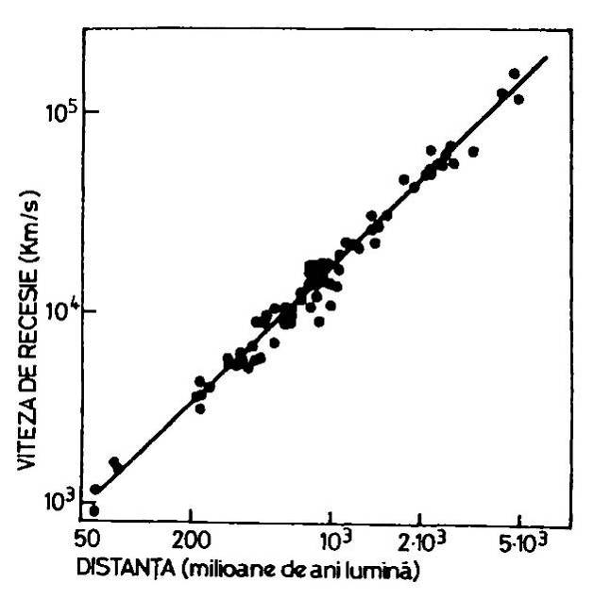
Figura 1.1. O ilustrare modernă a Legii lui Hubble care prezintă creşterea direct proporţională a vitezei de îndepărtare (recesie) a galaxiilor în raport cu distanţa.

Ceea ce descoperise Hubble era expansiunea universului. În locul unei arene neschimbătoare în care să putem urmări perindarea locală a planetelor şi stelelor, el a găsit că universul se afla într-o stare dinamică. A fost cea mai mare descoperire a ştiinţei secolului XX şi a confirmat previziunile teoriei generale a relativităţii privind universul: nu poate fi static. Atracţia gravitaţională dintre galaxii le-ar aduna laolaltă dacă nu s-ar îndepărta unele de altele. Universul nu poate rămâne nemişcat.
Dacă universul se află în expansiune, atunci când inversăm sensul istoriei şi privim spre trecut ar trebui să găsim dovezi că el provine dintr-o stare mai mică, mai densă – o stare ce pare să fi avut la un moment dat dimensiunea zero. Acesta este începutul care a devenit cunoscut sub numele de big bang (marea explozie).
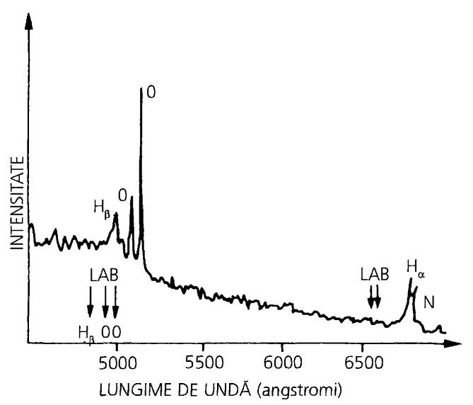
Figura 1.2. Spectrul unei galaxii îndepărtate (cunoscută sub numele de Markarian 609) care arată că trei linii spectrale (notate cu H_{β}, O şi O), în jurul lungimii de undă de 5000 Ǻ, şi două (notate cu Hα, N), în jurul lungimii de undă de 6500 Ǻ, sunt sistematic deplasate spre lungimi de undă mai mari decât cele măsurate în laborator. Poziţiile liniilor obţinute în laborator sunt indicate prin săgeţile notate LAB; poziţiile măsurate sunt marcate prin vârfurile graficului spectrului. Deplasarea spre roşu (lumina roşie vizibilă e în jurul lungimii de unda de 8000 Ǻ) permite calcularea vitezei de îndepărtare

Dar am mers puţin prea repede. Rămân lucruri importante de spus privind expansiunea actuală a universului, înainte de a începe să răscolim trecutul. Înainte de toate, trebuie precizat ce anume se află în expansiune. În filmul Annie Hall, Woody Allen stă întins pe canapeaua psihanalistului şi vorbeşte despre spaima care-l cuprinde când se gândeşte la expansiunea universului: „Asta înseamnă că Brooklyn-ul se dilată, eu mă dilat, tu te dilaţi, cu toţii ne dilatăm.” Slavă Domnului, se înşela. Noi nu ne dilatăm. Nici Brooklyn-ul. Nici Pământul. Nici sistemul solar. De fapt, nici Calea Lactee. Nici măcar conglomeratele de mii de galaxii pe care le numim roiuri galactice. Aceste ansambluri de materie sunt menţinute prin forţele chimice şi gravitaţionale care acţionează între constituenţii lor – forţe mai puternice decât forţa expansiunii.
Numai dacă trecem dincolo de scara marilor roiuri de sute şi mii de galaxii putem vedea că expansiunea învinge atracţia gravitaţională locală. De pildă, vecinul nostru cel mai apropiat, galaxia Andromeda, se îndreaptă spre noi pentru că atracţia gravitaţională dintre Andromeda şi Calea Lactee e mai puternică decât efectul expansiunii universale. Nu galaxiile însele, ci abia roiurile galactice pot fi considerate etaloane ale expansiunii cosmice. Pentru a căpăta o imagine simplă, închipuiţi-vă firele de praf de pe suprafaţa unui balon care se umflă. Balonul se va dilata, iar firele de praf se vor îndepărta unele de altele, dar nu se vor dilata în acelaşi fel. Ele reprezintă etaloane pentru gradul de întindere a cauciucului. În mod analog, cel mai bine e să privim dilatarea universului ca pe dilatarea spaţiului dintre roiurile de galaxii, aşa cum se vede în figura 1.3.
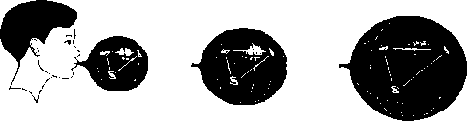
Figura 1.3. Dilatarea universului privită ca dilatarea spaţiului. Punctele marcate pe suprafaţa balonului reprezintă roiuri de galaxii. Spaţiul dintre roiuri creşte, dar nu şi dimensiunea roiurilor. Acesta e analogul unui univers cu două dimensiuni spaţiale, reprezentat de suprafaţa balonului. Orice roi de pe suprafaţa care se dilată vede toate celelalte roiuri îndepărtându-se de el. Observaţi că centrul dilatării nu se află pe suprafaţa balonului.

Ne-am putea apoi teme de implicaţiile faptului că toate roiurile galactice se îndepărtează de noi. De ce de noi? Dacă ştim ceva din istoria ştiinţei, ştim ce a demonstrat Copernic: Pământul nu e centrul universului. Desigur, dacă ne-am închipui că toate se îndepărtează de noi, ne-am instala din nou în centrul imensităţii. Însă nu e cazul. Universul în expansiune nu seamănă cu o explozie care îşi are originea într-un punct din spaţiu. Nu există un spaţiu fix pe fundalul căruia universul să se dilate. Universul conţine tot spaţiul existent!
Gândiţi-vă la spaţiu ca la o foaie elastică. Prezenţa şi mişcarea materiei pe acest spaţiu maleabil va produce adâncituri şi curburi. Spaţiul curbat al universului nostru este ca suprafaţa tridimensională a unei mingi cvadridimensionale – ceva ce nu ne putem imagina. Închipuiţi-vă însă universul ca pe o foaie, fără grosime, având numai două dimensiuni spaţiale. E ca suprafaţa unei mingi tridimensionale, ceea ce e mai uşor de reprezentat. Închipuiţi-vă apoi că această minge tridimensională se poate mări – ca balonul din figura 1.3 care se umflă. Suprafaţa balonului este universul bidimensional în expansiune. Dacă marcăm două puncte pe el, aceste puncte se îndepărtează unul faţă de altul pe măsură ce balonul se dilată. Faceţi apoi mai multe semne pe suprafaţa balonului şi umflaţi-l din nou. Veţi observa că indiferent în ce punct v-aţi situa, toate celelalte puncte vor părea că se îndepărtează de voi în timp ce balonul se umflă. Vizualizaţi astfel legea expansiunii a lui Hubble, căci punctele aflate la distanţă mai mare se îndepărtează unele faţă de altele mai repede decât cele aflate la distanţă mai mică. Morala acestui exemplu e că suprafaţa balonului reprezintă spaţiul, însă „centrul” dilatării balonului nu se află pe suprafaţă. Nu există vreun centru al dilatării pe suprafaţa balonului. Nici margine nu există. Nu puteţi cădea de pe marginea universului; universul nu se dilată în interiorul a ceva. El este tot ce există.
O întrebare pe care am putea-o pune în acest stadiu este dacă starea de expansiune a universului la care suntem martori va continua la nesfârşit. Dacă aruncăm o piatră în sus, ea se va întoarce pe Pământ atrasă de forţa gravitaţiei terestre. Cu cât o aruncăm mai puternic, cu atât mai multă energie îi vom imprima pietrei în mişcare şi cu atât mai sus se va ridica înainte de a se întoarce. Ştim că, dacă lansăm un proiectil cu o viteză mai mare de 11 kilometri pe secundă, el va scăpa complet atracţiei gravitaţionale terestre. Aceasta este viteza critică de lansare a rachetelor. Savanţii o numesc „viteză de evadare” de pe Pământ.
Consideraţii asemănătoare se aplică oricărui sistem în explozie sau expansiune care e încetinit de atracţia gravitaţională. Dacă energia mişcării de expansiune o depăşeşte pe cea generată de atracţia spre interior a gravitaţiei, atunci materia va depăşi viteza de evadare şi îşi va continua expansiunea. Dacă însă atracţia pe care gravitaţia o exercită asupra fragmentelor este mai mare, obiectele aflate în expansiune vor începe până la urmă să se apropie unele de altele, aşa cum se întâmplă în exemplul cu Pământul şi piatra. La fel se întâmplă şi cu universurile în expansiune; există o viteză critică de lansare la începutul expansiunii lor. Dacă viteza depăşeşte această valoare critică, atunci atracţia gravitaţională a materiei dintr-un asemenea univers nu va putea opri expansiunea, iar ea va continua la nesfârşit. Pe de altă parte, dacă viteza de lansare e mai mică decât valoarea critică, în cele din urmă expansiunea se va opri şi procesul va fi inversat, culminând cu o contracţie către dimensiune zero – exact aceeaşi stare de la care a pornit. Între aceste două cazuri extreme se află ceea ce eu aş numi un „univers de compromis”, care are exact viteza critică de lansare – adică valoarea cea mai mică ce îl va menţine în expansiune pentru totdeauna (vezi figura 1.4). Unul dintre marile mistere ale universului nostru este că în momentul de faţă se dilată într-un mod tulburător de apropiat acestui caz critic. Atât de aproape, încât deocamdată nu putem spune cu certitudine de ce parte a pragului critic se află. Nu cunoaştem prognoza pe termen lung.
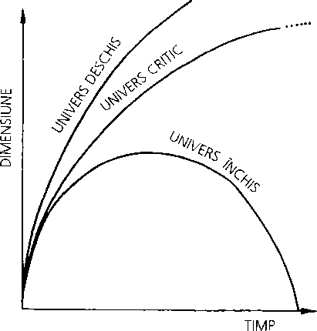
Figura 1.4. Cele trei tipuri de univers în expansiune. Universurile „deschise” sunt infinite în mărime şi se dilată la nesfârşit. Universurile „închise” sunt finite şi sfârşesc prin a se contracta până la marea implozie (the big crunch). Graniţa dintre cele două tipuri e reprezentată de universul „critic”, care e infinit ca mărime şi se extinde la nesfârşit.

Cosmologii consideră faptul că ne aflăm atât de aproape de acest prag critic o proprietate stranie a universului, care se cere explicată. E greu de înţeles pentru că, pe măsură ce universul se dilată şi îmbătrâneşte, el se îndepărtează din ce în ce mai mult de pragul critic, dacă, la început, viteza sa de lansare nu va fi fost cumva exact viteza critică. Acest fapt creează o mare problemă. Universul se dilată de aproximativ cincisprezece miliarde de ani şi e în continuare atât de aproape de pragul critic încât nu putem spune de care parte a ei se află. Pentru a rămâne atât de aproape după o perioadă uriaşă de timp, ar trebui ca viteza de lansare a universului să fi fost „aleasă” astfel încât să difere de cea critică cu nu mai mult de unu împărţit la zece urmat de treizeci şi cinci de zerouri. De ce? Vom vedea mai târziu că încercările noastre de a afla ce s-a întâmplat în primele momente ale expansiunii universului oferă o posibilă explicaţie pentru această situaţie neobişnuită. Deocamdată ne vom mulţumi să înţelegem de ce un univers care conţine fiinţe umane trebuie să se afle foarte aproape de pragul critic după miliarde de ani de expansiune.
Dacă universul începe să se dilate cu o viteză mult mai mare decât cea critică, atunci gravitaţia nu ar putea niciodată aduna laolaltă acele insule locale de materie spre a forma galaxii şi stele. Formarea stelelor este un pas crucial în evoluţia universului. Stelele sunt condensări ale materiei suficient de mari pentru a crea în centrele lor presiuni suficient de ridicate ca să iniţieze reacţii nucleare spontane. Aceste reacţii transformă hidrogenul în heliu de-a lungul unei perioade îndelungate şi calme a istoriei lor – la jumătatea căreia se află soarele nostru – însă, în etapa finală a vieţii lor, stelele se confruntă cu o criză de energie. Ele parcurg o perioadă explozivă de schimbări rapide în care heliul este transformat în carbon, azot, oxigen, siliciu, fosfor şi toate celelalte elemente care joacă un rol vital în biochimie. Când stelele explodează devenind supernove, aceste elemente se răspândesc în spaţiu şi în cele din urmă intră în alcătuirea planetelor şi oamenilor.
Stelele sunt sursa tuturor elementelor pe care se întemeiază complexitatea, şi prin urmare viaţa. Nucleul fiecărui atom de carbon din corpul nostru îşi are originea în stele.
Vedem astfel că universurile care se dilată mult mai repede decât pragul critic nu vor da niciodată naştere la stele şi deci nu vor produce niciodată cărămizile elementare necesare apariţiei unor entităţi atât de complexe ca fiinţele umane sau calculatoarele construite pe bază de siliciu. Pe de altă parte, dacă un univers se dilată cu mult sub viteza critică, expansiunea se transformă în contradicţie înainte ca stelele să fi avut timpul să se formeze, să explodeze şi să creeze constituenţii lumii vii. Avem iarăşi de-a face cu un univers incapabil să dea naştere vieţii.
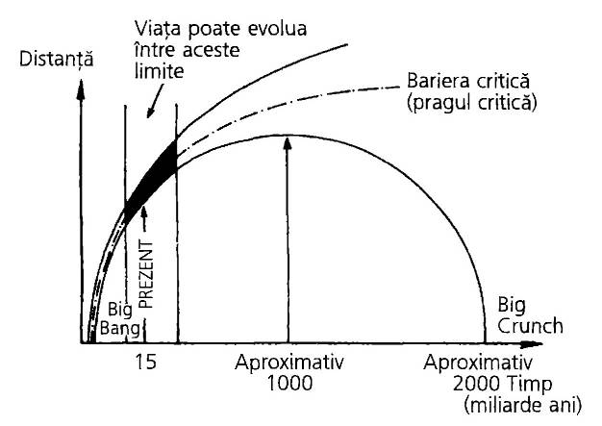
Figura 1.5. Universurile care sunt mult peste pragul critic se dilată prea repede pentru ca materia să se condenseze în stele şi galaxii; asemenea universuri rămân lipsite de viaţă. Cele care sunt mult sub pragul critic colapsează înainte ca stelele să se formeze. Regiunea înnegrită reprezintă domeniul expansiunilor cosmologice şi epocilor în care pot apărea observatori.

Primim astfel o lecţie surprinzătoare: numai acele universuri care se dilată foarte aproape de pragul critic pot produce, după miliarde de ani, materia care alcătuieşte toate structurile suficient de complexe pentru a fi considerate „observatori”. N-ar trebui să ne surprindă să constatăm că universul nostru se dilată atât de aproape de pragul critic. Nu am putea exista într-un altfel de univers.
Dezvoltarea reprezentărilor noastre privind universul în expansiune şi reconstituirea istoriei sale a înaintat foarte încet. În anii ’30 preotul şi fizicianul belgian Georges Le Maâtre a jucat un rol important. Teoria sa despre „atomul primordial” a fost precursoarea a ceea ce este acum cunoscut sub numele de big bang. Cei mai importanţi paşi au fost făcuţi în ultima parte a anilor ’40 de George Gamow, un emigrant rus sosit în Statele Unite, şi de doi din tinerii săi studenţi, Ralph Alpher şi Robert Herman. Ei au început să ia în serios posibilitatea aplicării fizicii pe care o cunoşteau pentru a deduce ce s-a petrecut în stadiile timpurii ale universului în expansiune. Ei au descoperit un aspect esenţial: dacă universul s-ar fi format într-o stare fierbinte, densă într-un trecut îndepărtat, ar trebui să fi rămas nişte radiaţii de pe urma acestui început exploziv. Mai exact, ei şi-au dat seama că atunci când universul avea o vârstă de câteva minute trebuie să fi fost suficient de fierbinte pentru ca să aibă pretutindeni loc reacţii nucleare. Mai târziu, aceste remarcabile observaţii aveau să fie confirmate de cercetări mai aprofundate.
În 1948, Alpher şi Herman au prezis că radiaţia remanentă provenită din marea explozie, care s-a răcit datorită expansiunii universului, ar avea acum o temperatură de aproximativ cinci grade peste zero absolut (zero absolut înseamnă -273°C), adică cinci grade Kelvin. Ipoteza lor a rămas însă îngropată în literatura de specialitate. Cincisprezece ani mai târziu, alţi oameni de ştiinţă s-au ocupat de problema originii unui univers fierbinte, în expansiune, dar niciunul nu cunoştea lucrarea lui Alpher şi Herman. Pe atunci comunicarea nu însemna ce înseamnă azi. Reconstituirea detaliilor istoriei vechi a universului nu era privită de fizicienii din anii ’50 şi de la începutul anilor ’60 ca o activitate serioasă. Dar în 1965 totul s-a schimbat. Câmpul de radiaţie cosmică al lui Alpher şi Herman – sub forma unui zgomot de microunde venind cu aceeaşi intensitate din toate direcţiile – a fost descoperit întâmplător de Arno Penzias şi Robert Wilson, doi ingineri de la Laboratoarele Bell, New Jersey, care calibrau o antenă radio foarte sensibilă pentru recepţia semnalelor de la primul satelit Echo. Intre timp, la doar câţiva kilometri distanţă, la Universitatea Princeton, un grup condus de fizicianul Robert Dicke refăcuse în mod independent calculele publicate cu mulţi ani în urmă de Alpher şi Herman şi începuse proiectarea unui detector pentru studiul radiaţiei remanente a big bang-ului. Au aflat despre zgomotul inexplicabil din receptorul de la Laboratoarele Bell şi l-au interpretat imediat drept radiaţia fosilă pe care o căutau. Dacă sursa era într-adevăr radiaţia termică, temperatura ei trebuia să fie aproximativ 2,7°K – foarte aproape de estimarea inspirată a lui Alpher şi Herman. Fenomenul a fost denumit „radiaţia cosmică de fond de microunde”.
Descoperirea fondului cosmic de microunde a reprezentat începutul studiului serios al modelului big bang. Treptat, noi observaţii au dezvăluit alte proprietăţi ale radiaţiei de fond. Ea avea aceeaşi intensitate în toate direcţiile, cu o abatere de sub unu la mie. Iar, când intensitatea a fost măsurată la diferite frecvenţe, a început să apară variaţia caracteristică a intensităţii în funcţie de frecvenţă care e amprenta căldurii pure. Această radiaţie poartă numele de „radiaţia corpului negru”. Din păcate, absorbţia şi emisia radiaţiei de către moleculele din atmosfera terestră i-a împiedicat pe astronomi să confirme că întregul spectru al radiaţiei era într-adevăr cel al radiaţiei termice. Exista posibilitatea ca ea să fi fost produsă de evenimentele violente petrecute undeva în univers mult după începutul expansiunii. Aceste dubii puteau fi risipite numai prin observarea radiaţiei dintr-un punct situat deasupra atmosferei terestre. Măsurarea întregului spectru din spaţiul cosmic a fost primul mare succes al satelitului COBE (Cosmic Background Explorer) în 1989. Era cel mai desăvârşit spectru al radiaţiei de corp negru care s-a văzut vreodată în natură şi o elocventă confirmare a faptului că universul a fost odinioară cu sute de mii de grade mai fierbinte decât astăzi (vezi figura 1.6). Căci numai în aceste condiţii extreme radiaţia din univers putea lua forma celei de corp negru cu atâta precizie.
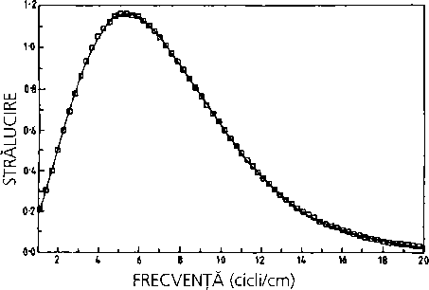
Figura 1.6. Variaţia intensităţii radiaţiei de fond de microunde în funcţie de frecvenţă, înregistrată de satelitul COBE deasupra atmosferei terestre. Observaţiile (micile pătrate) urmează perfect curba (continuă) corespunzând radiaţiei termice pure la temperatura de 2,73°K.

Un alt experiment crucial pentru a confirma faptul că radiaţia de fond nu are o origine recentă, undeva în universul apropiat, a fost efectuat în avioane U2 care zboară la altitudini mari. Aceste avioane, folosite înainte vreme ca avioane-spion, sunt foarte mici, însă au anvergură mare, ceea ce face din ele platforme stabile, ideale pentru observaţii. Cu acest prilej ele priveau spre cer şi nu spre sol, iar astfel au detectat o variaţie mică dar sistematică a intensităţii radiaţiei – variaţie care fusese prezisă dacă radiaţia îşi avea originea în trecutul îndepărtat. Dacă radiaţia ar forma un ocean în expansiune uniformă, apărut din perioadele timpurii ale universului, atunci noi ne-am mişca prin acel ocean. Rezultatul mişcării Pământului în jurul Soarelui, a Soarelui în Calea Lactee, a Căii Lactee printre vecinii săi, şi aşa mai departe, este că ne deplasăm prin radiaţie într-o direcţie anume (vezi figura 1.7). Intensitatea radiaţiei e mai mare în acea direcţie şi mai mică în direcţie opusă şi trebuie să prezinte o variaţie caracteristică de tip cosinus pentru unghiurile intermediare (vezi figura 1.8). E ca şi cum ai alerga prin furtună. Pe piept te uzi mai mult decât pe spate. În cazul nostru, microundele sunt mai intense în direcţia de mişcare. Observaţiile au dezvăluit o perfectă variaţie de tip cosinus, conform predicţiei.
Ulterior, mai multe experimente diferite au confirmat descoperirea „Marii Cosinusoide a Cerului”, aşa cum a devenit cunoscută. Noi şi roiul de galaxii în care ne aflăm ne mişcăm prin oceanul de microunde cosmice. Radiaţia nu putea deci să apară local, deoarece ar fi participat la această mişcare, iar variaţia de tip cosinus a intensităţii n-ar fi fost observată.
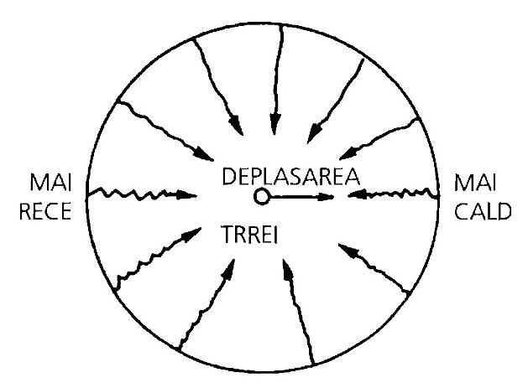
Figura 1.7. Deplasarea noastră prin oceanul izotrop de microunde provenite de la big bang. Măsurăm intensitatea maximă în direcţia mişcării noastre şi intensitatea minimă în direcţia opusă, pentru unghiurile intermediare existând o variaţie de tip cosinus.

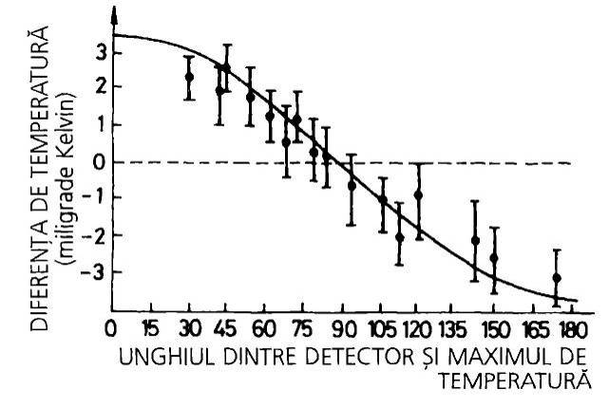
Figura 1.8. „Marea Cosinusoidă a Cerului” prezintă diferenţele de temperatură ale radiaţiei de fond (în miligrade Kelvin) când unghiul de observare variază de la direcţia în care temperatura e maximă până la cea în care e minimă. Marjele de eroare indică precizia măsurării fiecărei temperaturi.

Mişcarea noastră prin radiaţia de fond provenind de la big bang nu este singura cauză care poate provoca uşoara variaţie a intensităţii de la o direcţie la alta. Dacă universul se dilată diferit în direcţii diferite, atunci radiaţia ar fi mai puţin intensă (mai rece) în direcţiile de expansiune mai rapidă. În plus, există mari concentrări de materie, precum şi regiuni lipsite de materie, în unele direcţii; ele ar schimba, la rândul lor, intensitatea radiaţiei provenind din aceste direcţii. Studiul acestor variaţii a fost obiectivul misiunii satelitului COBE, iar descoperirea lor a fost anunţată pe prima pagină a ziarelor din lumea întreagă în 1992.
Examinând toate aceste măsurători ale intensităţii radiaţiei provenind din diferite direcţii ale spaţiului, aflăm multe lucruri uimitoare despre structura universului. Descoperim că el se dilată uniform în toate direcţiile, cu abateri mai mici de unu la mie. Spunem că expansiunea este izotropă, adică e aceeaşi în toate direcţiile. Dacă s-ar fi ales la întâmplare universuri posibile dintr-o menajerie cosmică, ar fi existat atunci nenumărate varietăţi care se dilată în unele direcţii mai rapid decât în altele, care se rotesc cu viteze mai mari sau care se contractă în unele direcţii şi se dilată în altele. Universul nostru este deosebit: el pare să se afle într-o stare neverosimil de bine ordonată, în care ritmul expansiunii e acelaşi în toate direcţiile, cu o mare precizie. E ca şi cum aţi găsi dormitoarele copiilor în ordine perfectă – o situaţie foarte puţin probabilă. Vă gândiţi că trebuie să fi apărut o influenţă din afară. Tot astfel, trebuie să existe o explicaţie pentru uimitoarea izotropie a expansiunii universului.
Cosmologii au privit mult timp izotropia expansiunii universului ca pe un mister ce trebuia dezlegat. Modurile de abordare reflectă ceva din diferitele perspective asupra acestui subiect. Prima idee care ne vine în minte este să spunem că universul s-a dilatat izotrop de la bun început şi că starea lui prezentă nu-i decât reflectarea condiţiilor iniţiale speciale. Lucrurile sunt aşa cum sunt pentru că au fost aşa cum au fost. Enunţată astfel, constatarea nu ne e de mare ajutor. Ea nu explică nimic. E ca un basm. Dar, desigur, ar putea fi adevărată. Dacă aşa stau lucrurile, am putea spera să găsim un „principiu” profund care să explice starea iniţială a expansiunii izotrope. Un asemenea principiu ar putea avea şi alte consecinţe locale prin care să se dezvăluie. Neajunsul acestei abordări e că pune sarcina explicării stării actuale a universului în întregime pe starea sa iniţială necunoscută (şi probabil imposibil de cunoscut).
O a doua abordare constă în a privi prezenta stare de lucruri ca pe o consecinţă a proceselor fizice care încă au loc în univers. Astfel, probabil că, indiferent cât de asimetrică era starea lui iniţială, după miliarde de ani toate neregularităţile au dispărut, lăsând în urmă o stare de expansiune izotropă. Această abordare are meritul de a inspira posibile direcţii de cercetare: Există oare procese cosmice care pot face să dispară neuniformităţile în expansiunea universului? Cât timp durează netezirea? Pot elimina aceste procese toate neregularităţile, sau numai pe unele dintre ele? Această abordare ne permite să spunem că, indiferent cum a început universul, există procese care apar inevitabil în istoria lui timpurie şi care fac ca după cincisprezece miliarde de ani de expansiune să arate aşa cum arată astăzi.
Deşi pare atrăgătoare, această perspectivă are un neajuns. Dacă reuşim să demonstrăm că starea actuală a universului apare indiferent de condiţiile iniţiale, atunci observaţiile noastre asupra structurii sale nu ne vor putea spune nimic despre aceste condiţii iniţiale, pentru că starea actuală ar fi compatibilă cu orice stare iniţială. Dar dacă, dimpotrivă, structura actuală a universului – izotropia expansiunii şi tiparele prezentate de roiurile de galaxii – reflectă parţial felul în care a început universul, ar fi cu putinţă să aflăm câte ceva despre starea iniţială universului observându-l astăzi.

2.
Marele catalog al universului
„Toţi ceilalţi sunt specialişti, dar specialitatea lui este ştiinţa atotcuprinzătoare.”
Planurile Bruce-Partington

Când Einstein şi-a publicat teoria generală a relativităţii în 1915, ideea că universul e populat de acele vaste aglomerări de stele pe care le numim galaxii nu era larg răspândită. Se considera în general că aceste surse extraterestre de lumină – sau „nebuloase”, după cum erau numite – se aflau în galaxia noastră, Calea Lactee. În plus, astronomilor sau filosofilor nu le trecuse prin minte că universul înstelat putea fi altfel decât static. Acesta era cadrul intelectual în care Einstein şi-a lansat noua sa teorie a gravitaţiei. Spre deosebire de descrierea newtoniană clasică a forţelor gravitaţionale, pe care teoria lui Einstein o îngloba şi o înlocuia, teoria generală a relativităţii avea extraordinara capacitate de a descrie universurile în întregime, chiar dacă erau infinite în întindere. Până acum s-au găsit doar cele mai simple soluţii ale ecuaţiilor lui Einstein. Din fericire, cele extrem de simple descriu destul de bine universul pe care-l vedem.
Când Einstein a început sa exploreze ce-i dezvăluiau noile sale ecuaţii despre univers, el a făcut exact ce fac de regulă savanţii – a simplificat problema pentru a o putea rezolva. Universul real, cu toate detaliile lui nu întotdeauna semnificative, era mult prea complicat ca să poată fi abordat, aşa încât Einstein l-a simplificat presupunând că materia e pretutindeni uniform distribuită. Cu alte cuvinte, a ignorat variaţiile de la un loc la altul ale densităţii materiei care formează corpurile cereşti. El a presupus de asemenea că universul arată la fel în toate direcţiile. Acestea, după cum ştim acum, sunt aproximaţii excelente ale stării universului nostru, iar cosmologii le mai folosesc şi în ziua de azi când vor să facă deducţii privind evoluţia generală a universului. Dar, spre marea sa mâhnire, Einstein a descoperit că ecuaţiile sale cereau ca universurile de acest tip să se dilate sau să se contracte odată cu trecerea timpului. Nu era niciun mister aici. Acelaşi lucru e valabil şi în descrierea newtoniană a gravitaţiei. Dacă plasezi în spaţiu un nor de particule de praf, ele vor începe să simtă o atracţie gravitaţională reciprocă; norul se va contracta treptat. Acest lucru poate fi împiedicat doar de o explozie care să îndepărteze particulele una de alta. Ele nu pot rămâne într-o stare neschimbată dacă nu intervine o altă forţă care să se opună gravitaţiei. În absenţa acestei forţe, atracţia gravitaţională dintr-o distribuţie statică de stele şi galaxii va provoca prăbuşirea lor una spre alta.
Einstein a fost adânc tulburat de această predicţie a teoriei sale. Se pare că-i lipsea curajul pentru a afirma că universul nu e static. Un univers în expansiune era o idee foarte ciudată la acea vreme. S-a apucat deci să caute căi prin care să-şi modifice în mod justificat noua teorie a gravitaţiei, aşa încât să evite posibilitatea dilatării sau contracţiei universului. A observat că matematica îi permitea să introducă un termen reprezentând o forţă de respingere care se opune forţei de atracţie a gravitaţiei. Dacă includea acest termen – pe care el l-a numit „constantă cosmologică” – în teoria generală a relativităţii, Einstein putea găsi acum un model în care respingerea să contrabalanseze exact atracţia gravitaţională.
Acest model a devenit cunoscut ca „universul static al lui Einstein” (vezi figura 2.1).
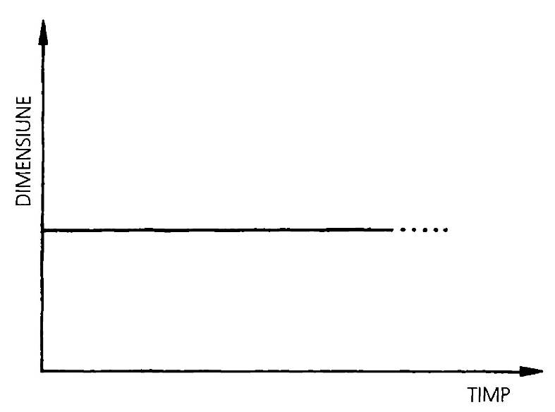
Figura 2.1. Un univers static are o dimensiune care nu se schimbă cu timpul. Nu are nici început, nici sfârşit.

În 1922, Alexander Friedmann, un tânăr matematician şi specialist în fizica atmosferei din St. Petersburg, a studiat calculele lui Einstein şi s-a convins că maestrul scăpase din vedere ceva crucial. Universul static era, evident, o soluţie a ecuaţiilor lui modificate, dar nu era singura. Existau altele care descriau universurile în expansiune pe care ecuaţiile sale iniţiale le impuneau. Expansiunea universului real nu putea fi împiedicată de forţa antigravitaţională a lui Einstein. Friedmann a găsit toate universurile posibile aflate în expansiune pe care ecuaţiile relativităţii le permiteau şi i-a trimis rezultatele lui Einstein. La început, Einstein a crezut că Friedmann pur şi simplu calculase greşit. Curând însă colegii lui Friedmann l-au convins de contrariu şi a înţeles că includerea constantei cosmologice producea un univers static nerealist: dacă universul static al lui Einstein era modificat cât de puţin, el începea să se dilate sau să se contracte. Era versiunea cosmică a unui ac aflat în echilibru pe vârful său.
Mulţi ani mai târziu Einstein a numit adoptarea constantei cosmologice „cea mai mare gafă a vieţii mele”. Prin introducerea ei în ecuaţiile sale, a ratat ocazia de a face senzaţionala predicţie că universul nostru se află în expansiune. Meritul acesta i-a revenit lui Alexander Friedmann. Din păcate, Friedmann nu a trăit să vadă confirmarea predicţiei sale prin observaţiile efectuate de Edwin Hubble, şapte ani mai târziu, şi acceptarea în cele din urmă a paradigmei universului în expansiune. Cercetările sale meteorologice l-au obligat pe Friedmann să facă ascensiuni periculoase cu balonul la altitudini mari – a deţinut pentru un timp recordul mondial de altitudine –, iar în 1925 a murit din cauza urmărilor unui asemenea zbor. Moartea lui a însemnat o mare pierdere pentru ştiinţă. Avea numai treizeci şi şapte de ani.
Deşi Einstein moştenise ideea tradiţională de univers static, aceasta nu înseamnă că predecesorii săi respinseseră posibilitatea de a se petrece vreo schimbare în starea universului. Cu toate că nu apăruse înainte ideea de expansiune universală sau de contracţie, se făcuseră multe speculaţii asupra faptului că universul s-ar putea prăbuşi într-o stare de dezordine din ce în ce mai mare, în care viaţa n-ar fi cu putinţă. Această perspectivă a apărut din cercetarea modului în care poate fi folosită căldura ca sursă de putere. Revoluţia industrială adusese cu sine numeroase progrese importante în ştiinţă şi tehnologie, dintre care cel mai important a fost conceperea şi înţelegerea funcţionării maşinilor cu abur. Aceasta a dus la studiul căldurii ca formă de energie. Devenise limpede că energia e un produs care se conservă. Nu putea fi nici creată, nici distrusă, ci doar transformată dintr-o formă într-alta. Dar mai era ceva. Unele forme de energie sunt mai utile decât altele. Măsura utilităţii lor e o măsură a ordinii acelei forme sub care apare energia: cu cât e mai dezordonată, cu atât e mai puţin folositoare. Această dezordine, care a devenit cunoscută sub numele de „entropie”, pare să crească mereu în procesele naturale. La un anumit nivel, nu e niciun mister aici. Biroul vostru şi dormitorul copiilor pare să treacă de la o stare de ordine la una de dezordine – niciodată invers. Există mai multe căi ca lucrurile să evolueze de la ordine la dezordine decât invers, aşa încât prima tendinţă este cea pe care o vedem în practică. Această idee a fost păstrată cu sfinţenie în faimoasa „lege a doua a termodinamicii”, care afirmă că entropia într-un sistem închis nu scade niciodată.
Fascinaţia pentru motoarele termice i-a făcut pe Rudolf Clausius – cel care a formulat această lege în 1850 şi a inventat termenul „entropie” – şi pe alţii să considere universul însuşi ca pe un sistem închis, supus aceloraşi legi ale termodinamicii. Aceasta a creat o perspectivă oarecum pesimistă pe termen lung: totul pare să conducă spre o stare nestructurată, neinteresantă, în care toate formele ordonate de energie s-ar afla în cele din urmă într-un proces de degradare. Ducând aceste idei până la concluzia lor logică, Clausius a introdus conceptul de „moarte termică” a universului; el a prezis că în viitor „universul va ajunge într-o stare de moarte eternă”, deoarece entropia va creşte constant până când va atinge valoarea maximă posibilă, după care nu va mai avea loc nicio schimbare. Universul va rămâne în starea sa de entropie maximă, un ocean uniform şi inform de radiaţie, acelaşi pretutindeni. Nu va mai exista niciun fel de materie organizată, cum sunt stelele, planetele sau viaţa, ci doar radiaţie termică răcindu-se treptat până se ajunge la un echilibru final.
Alţi oameni de ştiinţă au început să examineze consecinţele acestei idei pentru trecutul îndepărtat şi ceţos.
Se părea că universul trebuie să fi avut un început – o stare de ordine maximă. În anul 1873, un influent filosof britanic al ştiinţei, William Jevons, scria:

Nu putem urmări istoria termică a universului pe o perioadă infinită în trecut. Pentru o anumită valoare negativă a timpului [adică în trecut] formulele dau valori imposibile, ceea ce arată că a existat o distribuţie iniţială a căldurii care nu ar fi putut rezulta, conform legilor cunoscute ale naturii, din vreo distribuţie anterioară. […] Acum, teoria căldurii ridică în faţa noastră o dilemă: fie credem în Creaţie la o dată anume în trecut, fie presupunem că a avut loc o schimbare inexplicabilă în funcţionarea legilor naturii.

Este surprinzător că acest argument în favoarea unui început al universului a apărut cu cincisprezece ani înaintea ideii de univers în expansiune. El a fost reluat de astrofizicianul britanic Arthur Eddington în anii ’30, în contextul universurilor în expansiune care rezultau din teoria gravitaţiei a lui Einstein şi al confirmării expansiunii prin observaţiile lui Hubble. Eddington scria:

Călătorind înapoi în timp, găsim o lume tot mai organizată. Dacă nu ne oprim, ajungem la un timp când materia şi energia cosmosului au avut maximum de organizare posibilă. Mai departe nu se poate merge. Am ajuns la celălalt capăt al spaţiului-timp – un sfârşit abrupt – pe care îl numim „începutul”. […] Nu văd nicio dificultate în a accepta consecinţele teoriei ştiinţifice actuale cu privire la viitor – moartea termică a universului. Pot fi miliarde de ani până atunci, dar nisipul se scurge în clepsidră încet şi inexorabil. Nu mă sfiesc să trag concluzia asta. […] E ciudat că doctrina declinului universului fizic este atât de des considerată pesimistă şi contrară aspiraţiilor religiei. De când învăţătura creştină care spune că „cerul şi pământul vor trece” a devenit, ecleziastic vorbind, neortodoxă?

Noţiunea de „moarte termică a universului” a devenit din ce în ce mai cunoscută în anii ’30 datorită popularizării ei în cărţile de mare succes ale lui Eddington şi ale compatriotului său, astrofizicianul James Jeans. Împletirea imaginii de univers în veşnică expansiune cu moartea termică prezisă de Clausius a exacerbat ideea de continuă disoluţie a conţinutului universului într-o radiaţie termică neorganizată. Pesimismul acestei idei a pătruns în multe scrieri teologice şi filosofice din epocă, ajungând chiar şi în operele unor romancieri precum Dorothy Sayers. Se anunţa inevitabila dispariţie a vieţii nu numai pe Pământ, ci pretutindeni.
E interesant de observat că argumentele în favoarea unui „început” aduse de Jevons şi alţii nu sunt prea corecte, dar nimeni la acea vreme nu pare să-şi fi dat seama de ce. Deşi cea de-a doua lege a termodinamicii cere ca entropia să fie mai mică pe măsură ce mergem înapoi în trecut, nu rezultă de aici că trebuie să ajungă la zero după un timp finit, aşa cum se arată în figura 2.2.
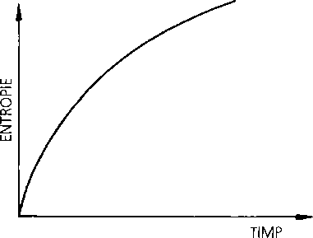
Figura 2.2. Creşterea entropiei pornind dintr-o stare de entropie zero, cu un timp finit în urmă.

Entropia ar putea să scadă exponenţial, cu cât ne deplasăm în urmă în timp, şi să se apropie tot mai mult de zero, fără să atingă efectiv valoarea zero, după cum se vede în figura 2.3.
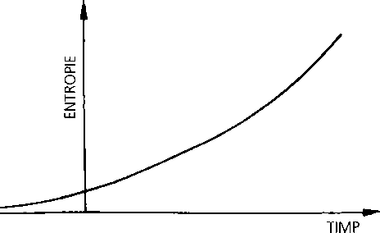
Figura 2.3. Alt univers posibil, în care entropia creşte continuu, se apropie tot mai mult de zero în trecut, fără a atinge vreodată valoarea zero.

Pe de altă parte, entropia universului ar putea creşte cu trecerea timpului, dar într-o anumită regiune ar putea scădea. Asta se şi întâmplă în multe locuri în prezent. Pe măsură ce biosfera Pământului devine tot mai ordonată local, scăderea entropiei sale este compensată cu vârf şi îndesat de creşterea globală a entropiei când schimbul de căldură între Pământ şi Soare e luat în calcul. Dacă vă apucaţi să faceţi un scaun din câteva bucăţi de lemn, gradul de ordine creşte în procesul de construcţie – deci entropia scade. Dar nu există aici nicio violare a legii a doua a termodinamicii, deoarece entropia totală – care include cheltuiala de energie din amidonul şi glucidele înmagazinate în trupul nostru, folosită în activitatea noastră – creşte. Într-adevăr, complexitatea lumii vii pe care o vedem în jurul nostru e o manifestare a căilor subtile prin care natura poate obţine scăderi locale ale entropiei, contrabalansate din plin prin creşteri în alte locuri.
Abia de puţină vreme cosmologii şi-au dat seama că preconizata moarte termică a universurilor aflate în veşnică expansiune, într-o stare viitoare de entropie maximă, nu va avea loc. Deşi entropia universului va continua să crească, entropia maximă pe care o poate atinge la un moment dat creşte şi mai repede. Astfel diferenţa dintre entropia maximă posibilă şi entropia reală a universului nostru creşte continuu, aşa cum se arată în figura 2.4. De fapt, universul se îndepărtează tot mai mult de starea „moartă” a echilibrului termic perfect.
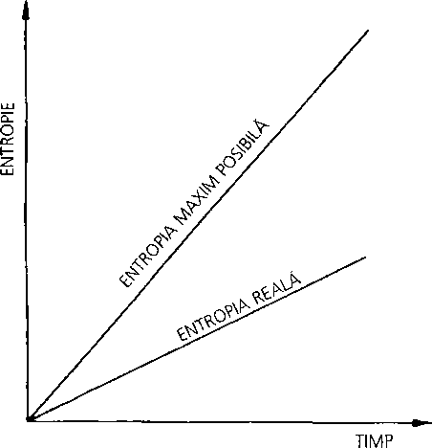
Figura 2.4. Perspectiva modernă asupra „morţii termice” a universului. Entropia reală a unui univers care se dilată la nesfârşit creşte continuu cu timpul, dar valoarea maximă a entropiei posibile pentru un univers care conţine aceeaşi cantitate de materie creşte mai repede. Cu trecerea timpului, universul se îndepărtează tot mai mult de „moartea termică” a echilibrului perfect atins la valoarea maximă posibilă a entropiei.

Când calculăm entropia actuală a universului, constatăm că este uimitor de mică; altfel spus, putem concepe forme de distribuire a energiei din univers pe căi mult mai dezordonate. Universul se află încă într-o stare extrem de ordonată, deşi se dilată sporindu-şi entropia de cincisprezece miliarde de ani. E un mister. Ar însemna ca starea de început a universului să fi fost foarte ordonată, deci o stare cu totul aparte, guvernată probabil de un mare principiu de simetrie sau de economie. Aceste idei s-au dovedit însă imposibil de folosit pentru a descoperi principiul, deoarece nu cunoaştem suficient structura universului pentru a identifica toate căile de manifestare a ordinii şi dezordinii din interiorul lui. Calculele noastre privind entropia actuală sunt deci incomplete. Spre exemplu, în 1975 fizicienii Jacob Bekenstein şi Stephen Hawking au arătat că găurile negre posedă o entropie asociată cu aspecte lor cuantice profunde. Matematicianul englez Roger Penrose a emis ipoteza că o entropie analogă ar putea fi de asemenea asociată cu câmpul gravitaţional al universului. Înţelegerea deplină a aspectelor termodinamice ale gravitaţiei rămâne o problemă pentru cosmologii viitorului. Ne vom întoarce la ea spre sfârşitul povestirii noastre.
Dacă vă displace ideea unui univers în veşnică expansiune care se îndreaptă spre viitorul lipsit de viaţă al entropiei continuu crescătoare, puteţi alege un altul dintre modelele de univers în expansiune ale lui Friedmann. Unele se dilată suficient de lent pentru ca forţa gravitaţională să atragă materia provocând o contractare până la dimensiunea zero în viitorul îndepărtat. Starea lor finală va fi o teribilă moarte termică, cu temperaturi şi densităţi care cresc nelimitat pe măsură ce contracţia se intensifică. Acest model de evoluţie cosmică trimite la vechea idee de univers ciclic – univers supus unui şir fără capăt de renaşteri, revenind mereu la viaţă ca pasărea Phoenix din propria-i cenuşă (vezi figura 2.5).
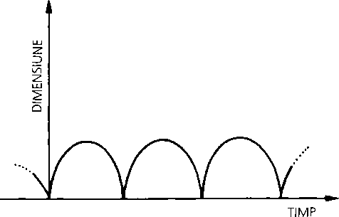
Figura 2.5. Un posibil univers aflat în veşnică oscilaţie, în care fiecare ciclu are aceeaşi dimensiune ca precedentul.

Potrivit acestei perspective, ne aflăm într-un ciclu de expansiune al unui univers oscilant cu o vechime infinită şi cu un viitor infinit. Toate planetele, stelele şi galaxiile sunt distruse de fiecare dată când universul se prăbuşeşte în marea implozie (big crunch), pentru a reveni într-o stare de expansiune. Deşi filosofic vorbind ideea e atrăgătoare – şi elimină nevoia de a explica ce s-a întâmplat la începutul universului pentru a genera actuala stare de expansiune –, ea este supusă criticii din cauza celei de-a doua legi a termodinamicii. Acest argument a fost introdus în anii ’30 de fizicianul american Richard Tolman care a observat că dimensiunea maximă a universului ar trebui să crească la fiecare ciclu, iar astfel fiecare ciclu ar fi mai lung decât precedentul. Acest lucru s-ar întâmpla pentru că disiparea treptată a materiei în radiaţie ar mări presiunea care se opune gravitaţiei, iar expansiunea ar dura astfel mai mult cu fiecare următor ciclu. Dacă urmărim deci un univers oscilant înapoi în timp, vedem că el devine din ce în ce mai mic.
S-a întâmplat din nou ca la acea vreme (şi mult după aceea) să se tragă în mod greşit concluzia că universul trebuie să fi pornit cu o dimensiune zero, cu un timp finit în urmă. E cu putinţă, dar suntem egal îndreptăţiţi să ne închipuim că universul a cunoscut un număr infinit de cicluri în trecut, fiecare mai mare decât precedentul, fără ca dimensiunea zero să fi fost vreodată atinsă (vezi figura 2.6).
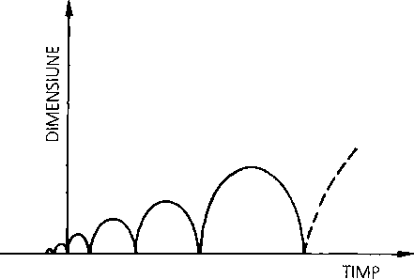
Figura 2.6. Continua creştere a entropiei cu timpul, în acord cu legea a doua a termodinamicii, face să crească presiunea radiaţiei în univers, iar astfel ciclurile devin tot mai mari pe măsura trecerii timpului.

Alţi savanţi au arătat că, dacă ar fi existat un număr infinit de oscilaţii în trecut, atunci creşterea entropiei ar fi dus deja universul la moarte termică. Dar, din moment ce nimeni nu putea şti cu certitudine ce se întâmplă la fiecare început, argumentul nu era prea convingător. Unii au lansat ipoteza conform căreia constantele fizicii, entropia, ba chiar toate legile naturii s-ar putea schimba de la ciclu la ciclu. Se dă prea puţină importanţă azi acestei idei, deoarece nu cunoaştem tot ce contribuie la entropia universului. Dacă, pe căi necunoscute, câmpul gravitaţional posedă entropie, creşterea continuă a entropiei universului ar putea să nu conducă la creşterea constantă a dimensiunii sale de la ciclu la ciclu.
Discutaţi cu orice persoană care, deşi nu e astronom, manifestă o oarecare curiozitate faţă de acest subiect şi veţi constata că menţionarea teoriei big bang îl face să-şi aducă imediat aminte de ceea ce se cheamă „teoria stării staţionare a universului”. De fapt, teoria stării staţionare a încetat să-i intereseze pe cosmologi cu aproape treizeci de ani în urmă, dar ea supravieţuieşte fără îndoială în minţile oamenilor ca un concurent al teoriei big bang. A fost elaborată de Thomas Gold, Hermann Bondi şi Fred Hoyle, care au conceput-o la Cambridge în 1948, după ce au văzut filmul Sfârşitul nopţii, un film care se termina prin întoarcerea la situaţia cu care a început. Şi dacă universul ar fi aşa? s-au întrebat ei. Ştiau că universul se află în expansiune, dar nu le plăcea ideea că trebuie să fi avut un început, idee către care părea să conducă expansiunea. Ei voiau ca universul să înfăţişeze acelaşi aspect general observatorilor în toate timpurile, de la trecutul infinit până la viitorul infinit. Au conceput un model în care universul era, în medie, întotdeauna la fel şi nu avea niciun început (vezi figura 2.7).
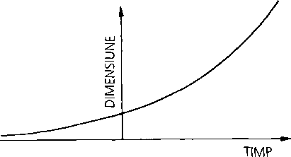
Figura 2.7. Expansiunea unui univers în stare staţionară. Nu are nici început, nici sfârşit.

Ei au presupus că materia, în loc să fi fost creată la un anumit moment în trecut, e creată mereu, exact în ritmul necesar pentru a compensa diluarea ei provocată de expansiune, menţinându-se astfel o densitate constantă a materiei în univers. Această stare de lucruri există dintr-un trecut etern şi va continua la nesfârşit. Dimpotrivă, scenariul big bang al universului în expansiune presupune o densitate în scădere, un început, şi niciun fel de creaţie continuă. În treacăt fie zis, ritmul de creaţie cerut de scenariul stării staţionare e uluitor de mic (aproximativ un atom pe metru cub la fiecare zece miliarde de ani), iar un asemenea proces lent e imposibil de observat direct. Motivul pentru care e atât de mic ţine de faptul că există foarte puţină materie în univers. Dacă toate stelele şi galaxiile din universul actual ar fi diluate într-un ocean uniform de atomi, ar exista abia un atom în fiecare metru cub de spaţiu. E un vid incomparabil mai bun decât orice vid s-ar putea vreodată atinge în laboratoarele de pe pământ. Spaţiul extraterestru e, în cea mai mare parte, chiar asta – spaţiu.
Unul dintre meritele acestei propuneri de univers staţionar este caracterul său bine definit. Se obţin astfel previziuni foarte exacte despre felul în care ar arăta universul, şi de aceea modelul poate fi invalidat prin observaţii. Ceea ce s-a şi întâmplat. Dacă universul ar arăta la fel la toate vârstele cosmice, nu ar trebui să existe anumite perioade în istoria cosmosului când s-au petrecut lucruri remarcabile – când, de pildă, au început să se formeze galaxiile sau când predominau quasarii. Noua ştiinţă a radioastronomiei a apărut în timpul războiului din cercetările legate de radar. Ea dă astronomilor posibilitatea de a studia obiecte care emit energie sub formă de unde radio, nu de lumină vizibilă. Astronomii folosesc radiotelescoape pentru a observa galaxii foarte vechi, care sunt surse puternice de unde radio, ca să vadă dacă galaxiile de acest tip au apărut în univers într-o anumită epocă, aşa cum prevede teoria big bang, sau dacă au fost dintotdeauna la fel de abundente, cum prevede teoria stării staţionare. La sfârşitul anilor ’50 s-au acumulat observaţii care indicau că universul a fost în trecut foarte deosebit de ceea ce este el astăzi. Galaxiile care sunt surse puternice de unde radio nu au fost la fel de abundente în toate epocile din istoria cosmosului.
Când observăm lumina de la obiectele astronomice îndepărtate, le vedem sosind din trecut, din vremea când lumina a pornit de la ele, iar astfel observaţiile noastre asupra obiectelor similare aflate la diferite distanţe ne permit să aflăm cum arăta universul în diferite perioade. Rămânea desigur în discuţie ce anume ne spuneau aceste observaţii, şi s-a iscat o dispută aprinsă deoarece radioastronomii încercau să-i convingă pe adepţii teoriei stării staţionare că radiogalaxiile erau mult mai numeroase în trecutul îndepărtat decât sunt astăzi. Aceea a fost epoca în care atenţia publicului a fost captată de disputa dintre modelul big bang şi modelul stării staţionare. Pregătirea fusese deja făcută de o serie de emisiuni BBC intitulate „Natura Universului” realizate de Fred Hoyle în 1950, în care considera big bang-ul o descriere peiorativă a cosmologiei, pentru care universul se năştea dintr-o stare densă cu un timp finit în urmă.
Această complicată dispută a fost tranşată definitiv în 1965, când Penzias şi Wilson au descoperit radiaţia de fond de microunde. O asemenea radiaţie termică nu putea fi prezentă într-un univers staţionar pentru că el nu cunoscuse în trecut o perioadă fierbinte cu o densitate colosală; un astfel de univers trebuie să fi fost dintotdeauna rece şi tăcut. În plus, observaţiile ulterioare asupra abundenţei elementelor uşoare din univers se potriveau cu modelul big bang şi confirmau ideea că au fost produse prin reacţii nucleare în timpul primelor trei minute de expansiune. Modelul stării staţionare nu oferă nicio explicaţie naturală pentru aceste abundenţe, fiindcă nu ia în considerare o perioadă de început cu densitate şi temperatură foarte mari, când au putut avea loc reacţii nucleare pretutindeni în univers.
Aceste două rezultate au dat lovitura de graţie modelului stării staţionare, iar el nu a mai jucat rolul de model viabil, în ciuda încercărilor adepţilor săi de a-l modifica în fel şi chip. Modelul big bang s-a impus pentru că a reuşit să explice observaţiile noastre asupra universului. Trebuie înţeles însă că termenul de „model big bang” nu e decât o imagine a universului în expansiune, în care trecutul a fost mai fierbinte şi mai dens decât prezentul. Există mai multe cosmologii diferite care se integrează în această categorie generică. Misiunea cosmologilor este de a stabili o istorie a expansiunii universului – de a afla cum s-au format galaxiile; de ce se îngrămădesc în roiuri; de ce expansiunea are viteza pe care o are – şi de a explica forma universului şi echilibrul dintre materie şi radiaţie.

3.
Singularitatea şi alte probleme
„Singularitatea e întotdeauna un indiciu. Cu cât o crimă e mai neutră şi mai banală, cu atât misterul e mai greu de dezlegat.”
Misterul din Valea Boscombe

Imaginea unui univers în expansiune implică un cataclism ce trebuie să fi avut loc în trecut. Dacă inversăm sensul expansiunii şi o urmărim înapoi în timp, dăm peste un „început” în care toate se izbesc între ele: întreaga masă a universului e comprimată într-o stare de densitate infinită. Această stare e cunoscută sub numele de „singularitate iniţială”. Spectrul prezenţei sale în trecutul nostru a dus la tot felul de extrapolări metafizice şi teologice ale ideilor din cosmologia modernă.
Judecând după viteza cu care observăm că universul se dilată astăzi şi ritmul cu care expansiunea e frânată, singularitatea iniţială se găseşte la numai aproximativ cincisprezece miliarde de ani în urmă. Spun „numai” pentru că această scară a timpului, deşi uimitor de lungă după criteriile umane, nu este mult mai mare decât scările de timp legate de planeta noastră: dinozaurii se plimbau prin Argentina în urmă cu două sute treizeci de milioane de ani; cele mai vechi bacterii fosile pe Pământ au circa trei miliarde de ani; cele mai vechi roci din solul Groenlandei au 3,9 milioane de ani, iar cele mai vechi relicve de la începuturile sistemului nostru solar au aproape 4,6 miliarde de ani. Perioada de timp ce ne separă de originea Pământului este de numai o treime din cea care ne separă de misterele singularităţii.
La începutul anilor ’30 mulţi cosmologi nu voiau să creadă că expansiunea implica un început singular de densitate infinită. Au fost ridicate două obiecţii. Dacă încercăm să apăsăm un balon umflat pentru a-l aduce la dimensiuni din ce în ce mai mici, constatăm că eforturile noastre sunt împiedicate şi în cele din urmă sunt învinse de presiunea exercitată de moleculele de aer din balon. Deoarece volumul în care ele se mişcă liber scade, vor împinge mai puternic în pereţi. La fel şi cu universul: ne-am aştepta ca presiunea exercitată de materia şi radiaţia din univers să-l împiedice să ajungă la volum zero. Ar ricoşa ca nişte bile de biliard ce se ciocnesc. Alţii pretindeau că ideea de punct iniţial singular cu densitate infinită apare numai datorită faptului că am adoptat o imagine în care universul se dilată cu aceeaşi viteză în toate direcţiile. Astfel, când urmărim expansiunea în sens invers, toate ajung simultan într-un singur punct. Dacă însă expansiunea a fost uşor asimetrică (şi aşa a fost în realitate), când derulăm înapoi filmul evenimentelor materia în implozie se defazează, astfel încât ar putea să împiedice producerea unei singularităţi.
La o cercetare mai atentă, aceste obiecţii nu pot înlătura singularitatea prezisă. De fapt, creşterea presiunii a contribuit la crearea ei, aşa cum arată faimoasa ecuaţie a lui Einstein conform căreia energia şi masa sunt echivalente (E = mc²). Presiunea este doar o altă formă de energie, prin urmare e echivalentă cu masa; când creşte foarte mult, ea creează o forţă gravitaţională care se opune efectului de respingere pe care-l asociem de obicei cu presiunea. Încercarea de a înlătura singularitatea prin creşterea presiunii rezistive îşi sapă singură groapa; în realitate, ea susţine şi mai mult singularitatea! În plus, când teoria gravitaţiei a lui Einstein a fost folosită pentru a găsi alte tipuri de universuri posibile – universuri ce se dilată cu viteze diferite în direcţii diferite, sau care prezintă variaţii de la un loc la altul – singularitatea s-a menţinut. Ea nu e o consecinţă a modelelor de universuri simetrice. Este prezentă pretutindeni.
Ultima obiecţie ridicată împotriva ideii de singularitate iniţială era mai subtilă şi nu a fost înţeleasă pe deplin decât în 1965. Ea poate fi ilustrată printr-o situaţie care ne este familiară. Pe un glob geografic terestru se vede o reţea de linii de latitudine şi longitudine, folosite pentru a indica poziţia oricărui punct de pe suprafaţa Pământului. Pe măsură ce ne îndreptăm spre poli, liniile de longitudine încep să conveargă, iar meridianele se intersectează în cele din urmă la poli (vezi figura 3.1). Observăm astfel că la poli coordonatele geografice prezintă o „singularitate”, deşi pe suprafaţa Pământului nu se petrece nimic deosebit. Am creat o singularitate artificială printr-o alegere particulară a coordonatelor hărţii. Putem alege oricând un sistem diferit de coordonate fără să se întâmple nimic rău la poli. Cum putem şti că aparenta singularitate de la începutul unui univers în expansiune nu e doar un artefact, consecinţa unui mod defectuos de a ne reprezenta ce s-a întâmplat în trecutul îndepărtat?
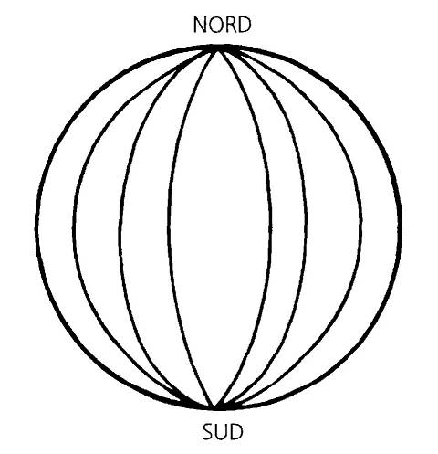
Figura 3.1. Meridianele de pe suprafaţa Pământului se intersectează la poli.

Pentru a răspunde acestor obiecţii, cosmologii trebuie să fie atenţi cum definesc singularitatea. Dacă privim întreaga istorie a universului – tot spaţiul şi timpul – ca pe o foaie imensă care se întinde în faţa noastră, am putea găsi în anumite locuri singularităţi unde densitatea şi temperatura sunt infinite. Să presupunem acum că decupăm acele puncte patologice şi le eliminăm pentru a obţine o foaie găurită care nu conţine nicio singularitate. Acesta ar putea fi un alt univers posibil. Sa nu ne înşelăm însă cu acest joc. În mod sigur un astfel de univers e „aproape” singular într-un anume sens. Şi, dacă am găsi vreodată un univers nesingular, cum am putea şti că procesul de găsire nu a „decupat” singularitatea în acest mod artificial?
Pentru a răspunde la această dilemă trebuie să renunţăm la ideea clasică de singularitate ca loc cu temperatură şi densitate infinite. Vom spune în schimb că o singularitate apare atunci când drumul prin spaţiu şi timp al oricărei raze de lumină se opreşte şi nu mai poate continua. Ce poate fi mai „singular” decât această experienţă gen Alice în Ţara Minunilor? La capătul drumului său, raza de lumină a atins limita spaţiului şi timpului. Ea „dispare” din univers. Acest mod de a defini singularitatea este elegant fiindcă, dacă într-adevăr densitatea devine infinită undeva, atunci drumul razei de lumină se va opri în acel punct pentru că spaţiul şi timpul dispar. Dacă scoatem din univers acel punct, raza de lumină va fi în continuare oprită când atinge perimetrul găurii.
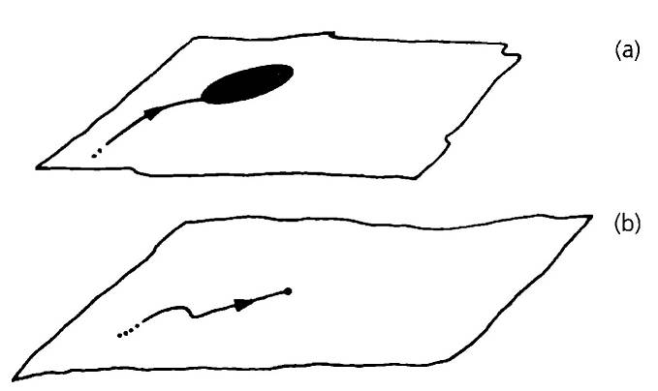
Figura 3.2. Două foi reprezentând universuri cu spaţiu şi timp în care drumul razelor de lumină se sfârşeşte. În cazul (a) s-a decupat o gaură din univers iar raza de lumină ajunge la marginea ei. În cazul (b), raza de lumină ajunge la singularitate, acolo unde spaţiul şi timpul dispar.

Această imagine a unei singularităţi ca limită a universului este extrem de folositoare. Ea evită toate problemele ridicate de forma şi presiunea universului, precum şi ambiguităţile legate de reprezentarea cartografică prin coordonate. Deşi o asemenea singularitate ar putea fi însoţită de valori extreme ale densităţii şi temperaturii, ca în reprezentarea noastră intuitivă pentru un univers de tip big bang, nu e neapărat necesar să se întâmple aşa.
Există şi alte schimbări în reprezentările noastre curente despre începutul universului. Nu e nevoie ca acesta să fi apărut pretutindeni în acelaşi moment. Diferite drumuri de-a lungul timpului puteau să fi început la momente diferite, dacă ne întoarcem la originile lor singulare. Faptul că unele regiuni din universul de astăzi sunt mai puţin dense decât altele reflectă probabil apariţia lor ceva mai timpurie din singularitate – au avut mai mult timp la dispoziţie pentru a se extinde şi rarefia decât regiunile mai dense.
La mijlocul anilor ’60, în urma descoperirii radiaţiei cosmice de fond de către Penzias şi Wilson, modelul big bang a început să fie luat în serios, iar cosmologii s-au concentrat asupra întrebării dacă universul a avut un început singular. După ce ne-am lămurit cu ce ar trebui identificat acest început – drumuri care nu mai pot fi extinse în urmă, în spaţiu şi timp – s-a pus problema dacă universul nostru conţinea o singularitate de acest tip, un început al timpului, în trecut. Roger Penrose a arătat cum se poate răspunde la astfel de întrebări folosind noi argumente geometrice, care nu mai fuseseră folosite până atunci de astronomi. Pregătirea lui Penrose în matematici pure şi remarcabila sa intuiţie geometrică i-au pus la dispoziţie noi metode pentru a afla cum se deplasează razele de lumină şi dacă ele vin sau nu dintr-un trecut etern. Mai târziu i s-au alăturat Hawking şi alţi oameni de ştiinţă, printre care fizicienii Robert Geroch şi George Ellis.
Penrose a arătat că, dacă forţele gravitaţionale exercitate de materia din univers au fost întotdeauna şi pretutindeni atractive şi dacă există suficientă materie în univers, atunci efectul gravitaţional al acestei materii face imposibilă urmărirea oricât de departe înapoi în timp a drumului tuturor razelor de lumină.
Unele dintre ele (eventual toate) ajung într-un punct unde se opresc – o singularitate pe care o identificăm cu imaginea noastră intuitivă despre big bang (vezi figura 3.3). Frumuseţea acestor riguroase deducţii matematice este că evită toate incertitudinile legate de sistemul de coordonate şi simetriile particulare. Ele nu ne cer să cunoaştem prea multe detalii despre structura universului şi nici măcar legea gravitaţiei. Trebuie subliniat faptul că ele sunt teoreme, nu teorii. Ele au pus în evidenţă anumite ipoteze despre natura universului care, dacă sunt corecte, ne dau garanţia existenţei unei singularităţi în trecut numai pe baza logicii. D^că aceste ipoteze se dovedesc a nu fi valabile în universul nostru, nu putem trage concluzia că n-a existat nicio singularitate – nu putem trage nicio concluzie în privinţa începutului. Teoremele pur şi simplu nu se mai aplică universului nostru.
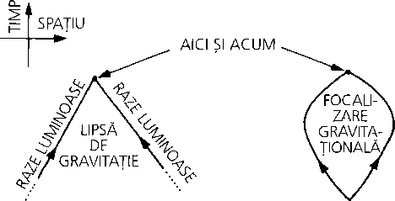
Figura 3.3. (a) Drumurile prin spaţiu şi timp străbătute de razele de lumină care se deplasează cu viteza luminii (constantă) în absenţa gravitaţiei, (b) Gravitaţia deviază traiectoria razelor de lumină de la drumul lor drept. Dacă există suficientă materie în univers, razele de lumină converg în trecut spre o singularitate.

Cele două ipoteze – că gravitaţia e întotdeauna şi pretutindeni atractivă şi că există suficientă materie în univers – sunt fascinante pentru că, deşi exprimate într-un limbaj matematic, ele se pot verifica prin observaţii. În mod remarcabil, condiţia legată de materie s-a dovedit a fi îndeplinită chiar prin recent descoperita radiaţie cosmică de fond. Rămâne doar cerinţa ca gravitaţia să fie întotdeauna şi pretutindeni atractivă. În anii ’60 această ipoteză era considerată rezonabilă. Nu era contrazisă de nicio observaţie şi nicio teorie bine fundamentată despre comportamentul materiei la densităţi mari nu prezicea că anumite forme ale materiei ar putea fi antigravitaţionale. În situaţii normale, atracţia gravitaţională e o consecinţă a faptului că materia are masă pozitivă şi, în consecinţă, densitate pozitivă. Când avem de-a face însă cu materie comprimată până la densităţi foarte mari sau care se deplasează cu viteze apropiate de viteza luminii, e, trebuie să apelăm la formula lui Einstein E = mc². Orice formă de energie, E, are o masă echivalentă, în, şi resimte forţa gravitaţională a altei materii. Aşa cum s-a spus, presiunea este o formă de energie (ea apare din energia de mişcare a moleculelor într-un gaz, de pildă) şi deci e de asemenea supusă forţei gravitaţionale. Din moment ce există trei dimensiuni în spaţiu în care particulele ce creează presiunea se pot deplasa, condiţia ca forţa gravitaţională să fie atractivă este aceea ca o cantitate notată cu D, egală cu densitatea (d) plus de trei ori presiunea (P) împărţită la c², să fie pozitivă:

D = d + 3 P/c² > 0

Condiţia e îndeplinită de toate formele cunoscute ale materiei din univers – radiaţie, atomi, molecule, stele, roci etc. Din această cauză, ideea că universul a avut un început în timp a devenit una dintre cele mai răspândite la sfârşitul anilor ’60 şi aproape pe toată perioada anilor ’70.
Multe din cercetările cosmologilor-matematicieni s-aii concentrat asupra înţelegerii a ceea ce s-a petrecut în imediata vecinătate a acelei singularităţi şi asupra descoperirii felului în care aceste foarte complicate singularităţi au afectat materia din vecinătatea lor.
Un aspect interesant al acestei deducţii privind un început în timp este că elimină vechea idee de univers ciclic care se contractă periodic până la marea implozie (big crunch), pentru ca apoi să reapară într-o nouă fază de expansiune. Urmărind firul istoriei înapoi în timp spre o singularitate, vedem că nu mai există niciun „mai înainte”. Nu există nicio cale de a cerceta istoria universului până la starea de contractare anterioară: această idee trebuie să rămână în domeniul science-fiction.
Dacă universul a început ca o singularitate din care a apărut materia cu temperatură şi densitate infinită, suntem confruntaţi cu o serie de probleme atunci când vrem să împingem mai departe studiul cosmosului. Ce anume determină tipul universului care apare? Dacă spaţiul şi timpul nu existau înaintea acelui început singular, cum mai putem explica legile gravitaţiei, logicii, matematicii? Existau „înaintea” acelei singularităţi? Dacă da – şi se pare că trebuie să admitem aceasta atâta timp cât aplicăm matematica şi logica singularităţii înseşi – atunci trebuie să acceptăm existenţa unei raţionalităţi care depăşeşte universul material. Mai mult, pentru a înţelege starea actuală a universului, se pare că trebuie să facem imposibilul – adică să înţelegem singularitatea. Singularitatea a fost însă un eveniment unic: cum poate fi supusă metodelor ştiinţifice?
Mai întâi, cosmologii au pornit să examineze două strategii posibile, pe care le-am descris mai sus: stabilirea principiilor care ar putea dicta cum arată o singularitate sau încercarea de a arăta că ele nu au nicio importanţă, că oricum universul ar arăta foarte asemănător cu ce este el astăzi, indiferent cum a început.
Am scos în evidenţă unele dintre descoperirile cosmologilor privind universul şi unele dintre întrebările la care ei ar trebui să răspundă. Dacă vrem să lămurim ceva despre starea actuală a universului, spre exemplu de ce galaxiile au formele şi dimensiunile pe care le au, trebuie să ne întoarcem în timp, reconstituind vechea istorie a universului prin folosirea cunoştinţelor noastre despre felul cum se comportă materia în condiţii extreme de temperatură şi densitate. Am vrea să ne verificăm deducţiile cu ajutorul mărturiilor rămase în univers privind evenimentele petrecute; din nefericire, lucrurile nu sunt aşa simple. Universul ascunde aceste mărturii, astfel încât se găsesc foarte puţine relicve ale trecutului îndepărtat. Mai mult, nu cunoaştem toate modurile în care se comportă materia la temperaturi şi densităţi extrem de mari. Experienţele de pe Pământ, limitate din motive economice şi din cauza dimensiunilor şi puterii necesare, nu pot simula perfect condiţiile din universul aflat în prima sutime de secundă a istoriei expansiunii sale.
Se ajunge astfel la o situaţie stranie. Cosmologul îi cere fizicianului specialist în particule elementare să explice cum se comportă materia şi radiaţia la temperaturi foarte mari, astfel ca istoria trecută a universului să poată fi reconstituită din ce în ce mai aproape de începutul său. Fizicianul, pe de altă parte, nu poate face asta cu resursele pe care le are pe Pământ. Acceleratoarele de particule nu pot reproduce energiile big bang-ului, iar detectorii nu pot capta particulele elementare extrem de uşoare. Astfel, fizicienii specialişti în particule elementare văd în studiul momentelor timpurii ale universului un mijloc de a-şi testa propriile teorii. Dacă cea mai recentă teorie a lor prevede că stelele şi galaxiile nu pot exista, ea poate fi exclusă. În felul acesta se ajunge la o situaţie delicată deoarece se folosesc elemente de fizică testate parţial (sau chiar netestate) pentru a elabora istorii posibile ale primei secunde din istoria universului.
Cititorul ar trebui să se gândească la prima secundă după big bang ca la o cumpănă cosmică. Se crede că după acest interval de timp temperatura din univers a devenit suficient de scăzută ca să se aplice legile fizice terestre ce pot fi testate experimental. Dar neputinţa noastră de a recrea complet procesele fizice şi particulele elementare care dictează evoluţia universului din prima secundă face ca reconstruirea istoriei să fie nesigură. O secundă este de asemenea perioada în care condiţiile din universul timpuriu au determinat abundenţa elementului heliu. Abundenţa acestui element ne dă o indicaţie directă asupra modului în care universul s-a dilatat la acel moment.
Aceasta nu înseamnă că înţelegem toate evenimentele care s-au petrecut după ce universul a devenit cu o secundă mai bătrân. Înţelegem principiile fizice generale şi legile ce guvernează comportamentul conţinutului universului de la acel moment încoace, dar există o serie de evenimente – în special cele legate de formarea galaxiilor – care sunt de o enormă complexitate şi pe care încă nu am reuşit să le reconstituim în detaliu. Lucrurile stau cam la fel ca în cazul meteorologiei. Cunoaştem toate principiile fizice care dictează starea vremii şi putem explica orice schimbări climatice din trecut. Nu putem însă prevedea, strict vorbind, vremea, nici măcar vremea de mâine, din cauza interacţiunii complicate şi instabile a nenumăraţilor factori ce se combină determinând starea curentă a vremii. Pentru că nu cunoaştem perfect acea stare, capacitatea noastră de a prevedea vremea e limitată.
La sfârşitul anilor ’70 studiul particulelor elementare s-a alăturat ştiinţelor astronomiei şi cosmologiei. Adeseori trebuie să rezulte consecinţe astronomice dacă apare vreun tip nou de particule subatomice, chiar dacă efectele lor sunt prea slabe pentru a fi puse în evidenţă prin experimente în acceleratoarele de particule. Astfel, observaţiile astronomice pot fi folosite pentru a dovedi că anumite tipuri de particule elementare propuse nu există.
Un bun exemplu de relaţie simbiotică între cosmologie şi studiul fizicii particulelor elementare e dat de interacţiunea dintre rezultatele experimentelor de înaltă precizie ale Centrului European de Cercetări Nucleare (CERN), din Geneva şi teoriile cosmologice ale reacţiilor nucleare în timpul primelor minute din istoria universului. Ambele abordări ne spun câte tipuri există din particula elementară numită neutrin. Neutrinii sunt particule fantomatice ce interacţionează atât de slab cu toate celelalte forme ale materiei încât sunt foarte greu detectabile şi, într-adevăr, ele trec în număr mare prin corpul nostru chiar în această clipă. Fizicienii cunoşteau de multă vreme existenţa a două tipuri de neutrini – electronic şi miuonic – ambele fiind detectate direct prin nenumărate experimente din acceleratoarele de particule. Al treilea tip, neutrinul tau, îşi dezvăluie existenţa numai indirect, prin dezintegrarea altor particule; producerea sa necesită prea multă energie ca să fi fost detectată în mod direct până acum. Putem fi siguri că neutrinii tau există? Mai există oare şi alte tipuri de neutrini, pe care încă nu le cunoaştem?
înainte de toate să vedem modul în care reconstituirea istoriei universului ne dă posibilitatea să folosim observaţiile astronomice pentru a determina numărul tipurilor de neutrini. Putem apoi compara rezultatul cu recentul experiment CERN care măsoară acest număr direct.
Cosmologii au presupus încă din anii ’70 că există trei şi numai trei tipuri de neutrini şi au folosit aceste date ca parte a descrierii modelului preferat pentru alcătuirea universului timpuriu. Este foarte important ca ei să ştie câte tipuri de neutrini există în natură, pentru că acest lucru stabileşte densitatea totală a radiaţiei şi materiei în universul timpuriu, iar, la rândul ei, aceasta stabileşte cât de repede se dilată universul. Ei folosesc aceste informaţii pentru a cerceta în amănunt evenimentele petrecute în univers între prima secundă şi a mia secundă de viaţă. În acest interval de timp al istoriei cosmice universul în expansiune a fost suficient de fierbinte pentru ca reacţiile nucleare să formeze elementele foarte uşoare prin unirea electronilor şi protonilor în diverse combinaţii. În timpurile mai vechi, temperatura era atât de ridicată încât orice element mai greu decât hidrogenul, care are un singur proton, s-ar fi descompus îndată ce s-ar fi format (nucleele de hidrogen ar fi dispărut şi ele pe când universul avea mai puţin de o microsecundă). În primele trei secunde, formarea de elemente uşoare este lentă, însă atinge punctul culminant într-o izbucnire violentă de reacţii nucleare după o sută de secunde, pentru ca apoi să se oprească imediat din cauza scăderii temperaturii şi densităţii. După o mie de secunde totul se încheie.
Pentru a prevedea rezultatul acestor reacţii nucleare este necesar să cunoşti numărul relativ de protoni şi neutroni disponibili. Acest număr va determina abundenţa finală de nuclee ce s-au format din ei: deuteriul, un izotop al hidrogenului, cu un proton şi un neutron; heliul, care conţine doi izotopi, unul cu doi protoni şi un neutron (heliu-3) iar celălalt cu doi protoni şi doi neutroni (heliu-4); şi litiul, care conţine trei protoni şi patru neutroni.
Când universul are mai puţin de o secundă, trebuie să existe un număr egal de protoni şi neutroni din cauza aşa-zisei interacţiuni slabe între ei, care-i transformă pe unul în altul şi menţine în echilibru numărul lor. Când însă universul are o secundă de viaţă, ritmul de expansiune devine prea mare pentru ca aceste interacţii slabe să poată menţine un echilibru perfect neutroni-protoni.
Devine ceva mai dificil să se transforme un proton în neutron decât invers, deoarece neutronul este puţin mai greu decât protonul, producţia lui necesitând astfel mai multă energie. Interacţiunile slabe nu mai produc transformări, lăsând în urmă o abundenţă bine determinată de protoni în raport cu neutronii: proporţia este de şapte la unu. După aproximativ o sută de secunde se declanşează reacţii nucleare care combină aceşti neutroni şi protoni formându-se nuclee de deuteriu, heliu şi litiu. Circa 23% din toată materia ajunge în cele din urmă heliu-4. Aproape tot restul rămâne sub formă de hidrogen, doar câteva părţi la suta de mii rămânând sub formă de izotopi de heliu-3 şi deuteriu, iar abia câteva părţi la zece miliarde ca litiu (vezi figura 3.4).
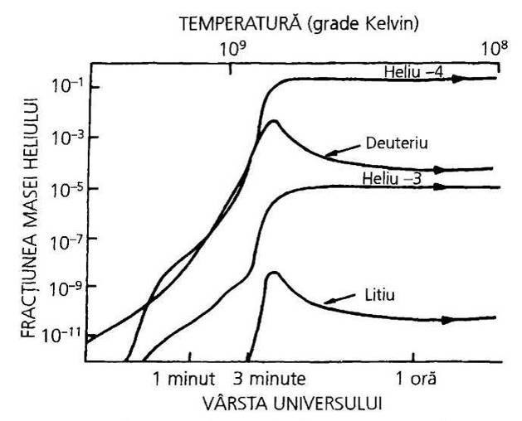
Figura 3.4. Detalierea producţiei de elemente uşoare din protoni şi neutroni în decursul primelor trei minute din istoria universului. Reacţiile nucleare au loc în ritm susţinut când temperatura scade sub un miliard de grade Kelvin. Reacţiile încetează apoi din cauza scăderii rapide a temperaturii şi densităţii materiei din universul în expansiune.

Observaţiile astronomice asupra heliului, deuteriului şi litiului din univers confirmă existenţa unor abundenţe universale având aceste ordine de mărime. Iată un minunat acord între modelul cel mai simplu al big bang-ului şi observaţiile astronomice. Devine clar că acest acord reprezintă piatra de temelie a ipotezei că există numai trei tipuri de neutrini în natură. Dacă ar fi patru, ritmul de expansiune al universului timpuriu ar fi mai mare, şi ar rămâne mai mulţi neutroni în raport cu protonii când interacţiunile slabe îşi încetează efectul; ar exista astfel o creştere corespunzătoare a abundenţei finale a heliului ce apare în universul timpuriu. S-au efectuat studii foarte detaliate care iau în consideraţie toate observaţiile şi marjele lor de eroare. Cosmologii au afirmat că nu poate exista alt tip de neutrini similar celor trei tipuri cunoscute (vezi figura 3.5).
Experimentele CERN au confirmat această predicţie. Ele au produs un număr foarte mare de particule cu timp de viaţă scurt, numite bosoni Z. Fiecare dintre ele are o masă de 92 ori mai mare decât cea a protonului şi se dezintegrează rapid în particule uşoare, între care şi neutrini. Cu cât există mai multe tipuri de neutrini, cu atât bosonii Z au mai multe căi de dezintegrare şi dispar mai repede. Experimentele CERN au urmărit dezintegrarea unui mare număr de bosoni Z pentru a determina în câte tipuri de neutrini se dezintegrează. Rezultatul a fost 2,98 ± 0,05, ţinând cont de marja de eroare a experimentului. Se dovedeşte că există numai trei tipuri de neutrini.
Iată un frumos exemplu privind felul în care fizica particulelor şi cosmologia se completează una pe alta şi îmbogăţesc cunoaşterea noastră despre univers ca întreg. Prezicerea corectă a abundenţelor elementelor uşoare reprezintă cel mai mare succes al scenariului big bang. Predicţiile sunt sensibile la mici schimbări în structura universului când acesta avea o secundă de viaţă. Acest lucru ne dă posibilitatea să tragem concluzii despre felul în care arăta universul la acel moment. Dacă, de exemplu, s-ar fi dilatat cu rate diferite în direcţii diferite, sau dacă ar fi conţinut câmpuri magnetice puternice de-a lungul spaţiului, atunci ritmul de expansiune ar fi fost mai mare, iar abundenţa heliului ar fi depăşit-o cu mult pe cea înregistrată. Observaţiile astronomice asupra elementelor uşoare din spaţiu ne poartă mai adânc în trecut decât observaţiile asupra radiaţiei cosmice de fond; ele sunt indiciul cel mai preţios privind starea universului la o secundă după începerea expansiunii.
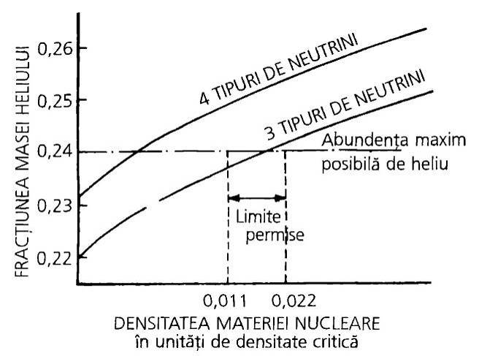
Figura 3.5. Abundenţa heliului-4 produs în universul timpuriu pentru diferite valori ale densităţii universale de materie nucleară în unităţi de densitate critică necesară pentru a „închide” universul. Cantitatea de heliu produsă e reprezentată pentru cazurile în care există trei sau patru tipuri de neutrini. Valoarea observată a fracţiunii din masa universului care se află sub formă de heliu-4 este cuprinsă între 0,22 şi 0,24. Când densitatea materiei se găseşte între 0,011 şi 0,022 din densitatea critică, abundenţa de heliu-3, deuteriu şi litiu-7 concordă de asemenea cu observaţiile. Acest domeniu de densităţi este în acord şi cu densitatea observată a materiei care se găseşte în stelele şi galaxiile din prezent. Existenţa a patru tipuri de neutrini prezice o cantitate de heliu cu mult mai mare decât valoarea maximă admisă (0,24). Se obţine un acord între observaţii şi predicţii numai dacă există trei tipuri de neutrini, caz în care fracţiunea de heliu prezisă e cuprinsă între 0,235 şi 0,240.

Mai există o trăsătură importantă a acestor studii asupra reacţiilor nucleare primordiale care pune în evidenţă o trăsătură generală a modelului big bang. Calculul abundenţei elementelor formate în universul timpuriu nu ne cere informaţii despre felul în care arăta universul la început. Abundenţele relative ale protonilor şi neutronilor sunt determinate de temperatura universului la momentul când interacţiunile slabe dintre ei au încetat să se manifeste. Aceasta este o trăsătură remarcabilă a modelului big bang; starea de echilibru termic face ca temperatura să determine cu precizie abundenţele relative ale diferitelor particule de materie şi radiaţie. Faptul nu a fost cu adevărat apreciat decât în 1951. Înainte, mulţi cosmologi se gândeau că abundenţele elementelor în perioadele foarte timpurii ale universului trebuie să depindă de numărul relativ de protoni şi neutroni existent la început. Afirmaţia însă e falsă. Înainte ca universul să împlinească vârsta de o secundă, numărul de protoni şi neutroni era egal. Unele lucruri sunt aşa cum sunt indiferent de cum erau.

4.
Inflaţia şi particulele elementare
„E de multă vreme o axiomă pentru mine faptul că lucrurile mărunte sunt infinit mai importante.”
Un caz de identitate

Pe la mijlocul anilor ’70 cosmologia a urmat o nouă direcţie. În 1973 fizicienii specialişti în particule elementare au elaborat o teorie despre felul în care se comportă materia în condiţii extreme. Anterior credeau că interacţiunile ei devin mai puternice şi mai complicate pe măsură ce energiile şi temperaturile cresc. În consecinţă, interesul lor privind cercetarea mediului din prima secundă după big bang era foarte scăzut; problemele care puteau fi rezolvate erau mai presante. Dar noile descrieri ale interacţiunii între particulele elementare la energii înalte arătau că acestea deveneau mai slabe şi mai simple pe măsură ce temperaturile şi energiile creşteau. Această proprietate a fost numită „libertate asimptotică”, pentru că, extrapolând şi făcând energiile să tindă spre infinit, interacţia dintre particule tinde asimptotic spre zero.
Fizicienii începuseră deja să caute o cale de a reuni cele patru forţe fundamentale din natură – gravitaţia, electromagnetismul, forţele nucleare tare şi slabă – într-o singură teorie unificată. Teoria care îmbină forţa slabă (răspunzătoare pentru un anumit tip de radioactivitate) cu forţa electromagnetică a fost formulată prima oară în
1967, pentru a fi în cele din urmă confirmată spectaculos prin descoperirea la CERN, în 1983, a două noi tipuri de particule elementare a căror existenţă fusese prezisă de „teoria electroslabă”. Cercetările erau acum concentrate în direcţia adăugării forţei tari (care ţine nucleele legate) pentru a obţine „marea teorie unificată”, teorie care ar lăsa deoparte doar gravitaţia.
La prima vedere, aceste încercări de unificare par sortite eşecului, fiindcă ştim că forţele fundamentale din natură au tării foarte diferite şi acţionează asupra unor clase diferite de particule. Cum se poate ca asemenea entităţi disparate să fie unul şi acelaşi lucru? Răspunsul e că tăria forţelor din natură variază în funcţie de temperatura mediului. Astfel, deşi diferă mult între ele în lumea energiilor joase în care trăim, forţele suferă treptat schimbări pe măsură ce temperatura devine foarte ridicată. Teoriile speculative care au fost elaborate prevăd că forţa tare şi forţa electroslabă trebuie să devină aproximativ egale la energii foarte înalte – circa 10¹⁵ GeV, corespunzând temperaturilor de circa 10²⁸ °K –, cu mult peste orice ar putea fi vreodată obţinut într-un accelerator de particule pe Pământ, însă la nivelul energiilor întâlnite în universul timpuriu la o fracţiune infimă de secundă (10⁻³⁵ s) după începutul său. Am putea astfel testa dacă vreo mare teorie unificată are sens fizic explorând consecinţele ei cosmologice. Mai mult, cosmologii ar fi putut vedea dacă aceste noi predicţii privind comportamentul particulelor elementare lămuresc ceva din proprietăţile neexplicate ale universului.
Aşa cum am menţionat, marile teorii unificate rezolvă problema unificării forţelor de tării diferite luând în consideraţie variaţia tăriei lor pe măsură ce temperatura creşte (vezi figura 4.1).
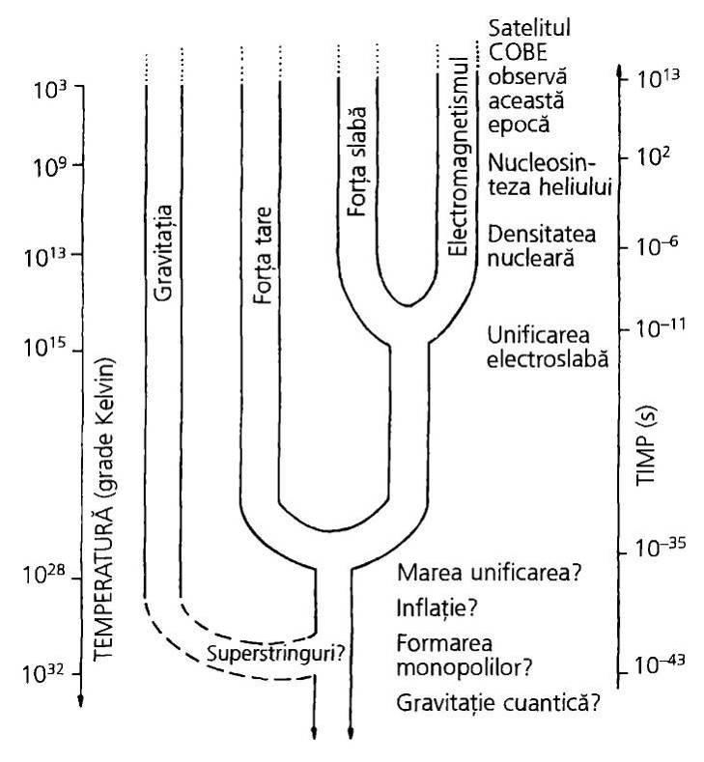
Figura 4.1. Scenariu al istoriei temperaturilor în primul milion de ani al universului. Coborând în urmă în timp, pe măsură ce temperatura creşte, tăria efectivă a forţelor fundamentale din natură se modifică, şi ne aşteptăm să aibă loc unificări. Acestea sunt reprezentate prin contopirea forţelor.

Alt obstacol care trebuie depăşit ţine de faptul că fiecare forţă acţionează asupra unei clase diferite de particule elementare. Pentru unificarea deplină a forţelor, toate aceste particule trebuie să se poată transforma una într-alta. Aceasta necesită existenţa unor intermediari cu mase foarte mari – atât de mari încât ei să poată apărea din abundenţă numai atunci când universul era suficient de fierbinte pentru ca ciocnirea dintre particule să ducă la crearea lor. Consecinţa inevitabilă a teoriilor marii unificări era apariţia a două noi tipuri de particule grele. Primul tip, reprezentat de particula numită X, părea să fie o mană cerească: spre deosebire de toate particulele elementare cunoscute, ea poate transforma materia în antimaterie. Această trăsătură a dat marilor teorii unificate posibilitatea de a explica o stranie asimetrie din univers.
Fiecare tip de particulă elementară din natură, cu excepţia fotonului, posedă o antiparticulă ale cărei caracteristici au valori opuse – aşa cum polul nord al unui magnet e opus polului sud. Deşi experimentele de laborator din fizica particulelor produc în mod perfect democratic atât particule cât şi antiparticule, dacă cercetăm spaţiul sau colectăm radiaţiile cosmice, nu găsim dovezi decât pentru materia extraterestră – niciodată pentru antimateria extraterestră. Universul pare să fie dominat de materie – şi dacă aşa este astăzi, au conchis cosmologii, aşa trebuie să fi fost de la bun început, pentru că nu părea să existe vreo cale de a transforma antimateria în materie. Cu alte cuvinte, trebuia să fi existat o asimetrie iniţială care să explice dezechilibrul din prezent; numai că explicarea asimetriei actuale pe baza afirmaţiei că a existat o asimetrie specială la început nu lămureşte mare lucru. Ne-am putea gândi că singura stare „firească” pare să fie cea în care există cantităţi egale de materie şi antimaterie; dar pare imposibil ca o asemenea stare să se transforme în starea asimetrică pe care o observăm astăzi. În acest punct particulele X cerute de marile teorii unificate ne vin în ajutor. Un rezultat secundar al acţiunii lor de mediere în unificarea forţei tari cu cea electroslabă este faptul că particulele X permit materiei să se transforme în antimaterie. Dar particulele X şi antiparticulele lor nu se dezintegrează cu aceeaşi rată; prin urmare, o stare iniţială în care există un echilibru perfect între materie şi antimaterie (număr egal de particule X şi antiparticule X) se poate transforma într-o stare asimetrică prin aceste dezintegrări, chiar în primele clipe de viaţă ale universului.
Această posibilă soluţie a asimetriei observate dintre materie şi antimaterie a provocat, în perioada 1977—1980, un imens interes pentru cercetarea universului foarte timpuriu în rândul fizicienilor specializaţi în particule elementare. Existau însă şi unele veşti proaste pe care cei mai mulţi le ignorau. Să ne amintim că particula X reprezenta una dintre cele două tipuri de particule care erau inevitabil produse pretutindeni în univers în primele sale momente. Dacă particulele X se dezintegrau imediat în cuarci şi electroni, care se găsesc astăzi în atomii din jurul nostru, cel de-al doilea tip era nedorit şi nu voia să dispară.
Aceste particule nedorite, numite „monopoli magnetici”, sunt necesare oricărei mari teorii unificate pentru a produce o lume ca a noastră – una care conţine bine cunoscutele forţe electrică şi magnetică. Din cauza legăturii lor cu electricitatea şi magnetismul, ele nu puteau fi eliminate din teorie umblând pe ici pe colo la structura ei. Trebuia cumva găsită vreo cale de a le face să dispară din universul timpuriu imediat ce s-au format, pentru că observaţiile noastre nu indică nicio dovadă că ar mai exista astăzi. Mai mult, dacă ar fi încă prezente, ele ar da o contribuţie la densitatea universului de un miliard de ori mai mare decât toată materia obişnuită din stele şi galaxii. Nu acesta e universul în care trăim. Pentru că o asemenea preponderenţă a materiei, sub orice formă s-ar găsi ea, ar fi provocat încetinirea expansiunii universului şi prăbuşirea lui în marea implozie (big crunch) cu miliarde de ani în urmă. Nici galaxiile, nici stelele, nici oamenii n-ar fi putut exista. Dificultatea era foarte serioasă. Cum putem scăpa de aceşti monopoli nedoriţi sau cum putem împiedica producerea lor? Răspunsul ar deschide un nou capitol în perspectiva noastră asupra universului şi ne-ar schimba radical abordarea în înţelegerea genezei sale. Pentru ne da seama de profunzimea acestor schimbări, trebuie să încercăm să răspundem la două întrebări: E oare universul pe care-l vedem astăzi tot ce există? Şi de ce forma lui actuală e atât de misterioasă.
Când vorbim despre univers, trebuie să facem o distincţie importantă. Numim univers tot ce există. El ar putea fi infinit sau ar putea fi finit. Nu ştim încă. Există apoi ceva numit univers vizibil – acea parte finită a universului pentru care lumina ce provine de la el a avut timp să ajungă la noi de când universul şi-a început expansiunea (vezi figura 4.2). Putem să ne închipuim universul vizibil ca pe o minge imaginară cu o rază de aproximativ cincisprezece miliarde de ani lumină, avându-ne pe noi în centru. Cu trecerea timpului, dimensiunea universului nostru vizibil creşte.

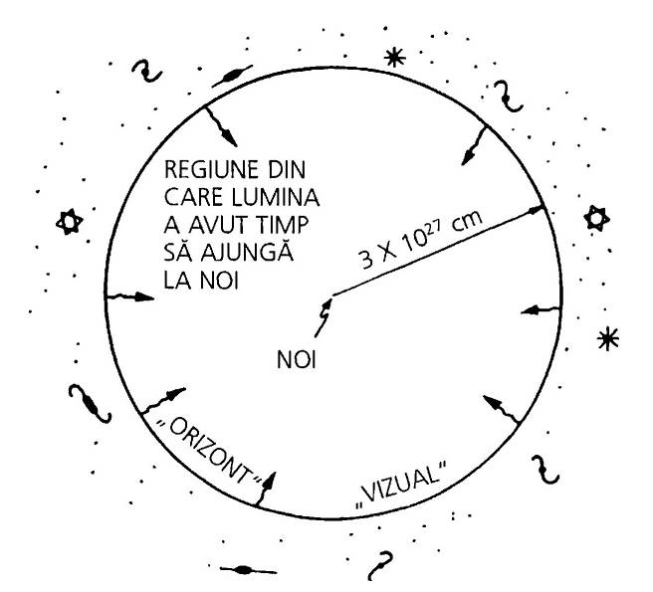
Figura 4.2. Universul vizibil e definit ca regiunea sferică din jurul nostru de la care lumina a avut timpul să ajungă de când universul şi-a început expansiunea. Raza acestei sfere este de 3 x 10²⁷ centimetri.

Să presupunem că refacem istoria regiunii care constituie universul nostru vizibil de astăzi. Ea a luat parte la expansiunea universală, astfel că materia aflată în ea (suficientă pentru a forma o sută de miliarde de galaxii în prezent) era conţinută în trecut într-o regiune mult mai mică. Pe măsură ce raza acestei regiuni creşte datorită expansiunii, temperatura radiaţiei scade invers proporţional cu dimensiunea, în conformitate cu bine cunoscutele legi ale termodinamicii. Putem deci folosi temperatura radiaţiei ca pe un etalon al dimensiunii părţii vizibile a universului din trecut. Dacă dimensiunea se dublează, temperatura se înjumătăţeşte.
Să considerăm acum un moment foarte îndepărtat în timp, momentul care, conform predicţiilor teoretice, corespunde marii unificări a trei dintre forţele fundamentale. Aceasta e epoca în care temperatura universului era suficient de ridicată pentru a produce particule X şi monopoli, atingând o valoare de aproximativ 3 x 10²⁸°K, iar pentru a găsi asemenea condiţii trebuie să ne întoarcem în timp până la 10⁻³⁵ secunde de la începutul expansiunii.
Astăzi, după aproximativ 10¹⁷ secunde de expansiune, temperatura radiaţiei a coborât până la 3°K. Astfel, din acel moment temperatura a scăzut cu un factor de 10²⁸, iar conţinutul universului vizibil de astăzi era cuprins într-o sferă de 10²⁸ ori mai mică decât cea a universului vizibil din prezent. Raza universului vizibil de astăzi e dată de vârsta lui înmulţită cu viteza luminii. După cum e notat şi în figura 4.2, această rază este de aproximativ 3 x 10²⁷ centimetri. Prin urmare, în epoca marii unificări, tot ce se află în universul nostru vizibil era conţinut într-o sferă cu raza de 3 milimetri! Pare uluitor de puţin, însă problema e că, de fapt, e prea mare. Pentru că, la acel moment distanţa pe care lumina putea s-o fi străbătut de la începutul expansiunii era egală cu viteza luminii (3 x 10¹⁰ centimetri pe secundă) înmulţită cu vârsta universului (10⁻³⁵ secunde), ceea ce dă 3 x 10⁻²⁵ centimetri (vezi figura 4.3). Aceasta e cea mai mare distanţă pe care o putea străbate orice semnal de la începutul expansiunii. Ea este numită „distanţa orizont”. Dacă vreo neregularitate din starea iniţială a universului a fost eliminată prin frecare sau alte procese de netezire, orizontul dictează extinderea maximă a netezirii la orice moment de timp, pentru că aceste procese nu pot avea loc cu o viteză mai mare decât viteza luminii. Problema este că regiunea care urma să se dilate pentru a deveni universul nostru vizibil de azi era în acel moment incomparabil mai mare decât dimensiunea distanţei orizont. Suntem confruntaţi aici cu o mare dificultate.
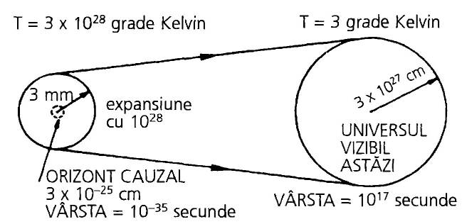
Figura 4.3. Dacă reconstituim istoria expansiunii universului nostru vizibil, la vârsta de 10⁻³⁵ secunde el era comprimat într-o regiune cu raza de trei milimetri. Dar, la acest moment foarte timpuriu, lumina călătorise doar aproximativ 10⁻²⁵ centimetri. Această valoare defineşte „orizontul cauzal” la acel moment de timp.

Dificultatea constă în a explica remarcabila regularitate a universului nostru de la un loc la altul şi de la o direcţie la alta [omogenitatea şi izotropia universului], în condiţiile în care ar fi alcătuit dintr-un număr uriaş de regiuni separate care odinioară erau complet independente una de alta—în sensul că nu existase suficient timp de la începutul universului ca lumina să călătorească de la o regiune la alta. Cum au ajuns ele să aibă aceeaşi temperatură şi rată de expansiune cu o abatere mai mică de unu la mie (după cum o demonstrează izotropia radiaţiei de fond de microunde), dacă nu a existat suficient timp pentru ca vreun transfer de căldură sau de energie să le coordoneze? S-ar părea că trebuie să tragem concluzia că starea iniţială a fost astfel încât condiţiile să fie pur şi simplu „create” la fel pretutindeni.
Problema este ubicuitatea monopolilor magnetici. Aceste particule se ivesc în universul timpuriu acolo unde există anomalii în orientarea câmpurilor de energie neobişnuite. Ori de câte ori apărea o anomalie în direcţiile acestor câmpuri, se forma un nod de energie – un monopol. Diametrul orizontului la acel moment, IO-25 centimetri, ne dă distanţa la care direcţiile acestor câmpuri de energie puteau fi aliniate iar anomaliile evitate. Dar, la acea vârstă timpurie, regiunea care urma să se dilate pentru a deveni universul nostru vizibil era de IO24 ori mai mare decât dimensiunea orizontului, iar astfel trebuia să fi conţinut un număr imens de anomalii, rezultând de aici un număr inacceptabil de mare de monopoli în universul nostru vizibil de astăzi. Aceasta se numeşte „problema monopolilor”.
Dar mai bine să nu intrăm în detalii şi să urmărim în continuare ce s-a întâmplat. Fizicienii au elaborat teorii detaliate despre comportamentul materiei la temperaturi foarte ridicate. Aceste teorii trebuiau aplicate la descrierea primelor momente din istoria universului. Când sunt folosite pentru a reconstitui acele prime momente, rezultă o nouă înţelegere, mai profundă, care explică, de exemplu, cum a ajuns universul să favorizeze materia în detrimentul antimateriei. Numai că teoriile prevăd de asemenea existenţa unei uriaşe abundenţe cosmice de noi particule numite „monopoli magnetici” – abundenţă inexistentă. Motivul pentru care se prevăd monopoli în număr atât de mare este că întregul univers vizibil de astăzi s-a dilatat pornind de la o regiune care, la momentul producerii monopolilor, era cu mult mai mare decât distanţa pe care o putea străbate lumina de la începutul expansiunii, şi astfel ar fi conţinut foarte multe anomalii energetice de tipul celor care generează monopoli. Fizicienii au fost atât de impresionaţi de succesele acestor mari teorii unificate încât, în loc să le abandoneze când au fost confruntaţi cu problema monopolilor, ei au ignorat problema şi au continuat să exploreze celelalte proprietăţi ale teoriilor sperând, precum domnul Micawber, că va apărea ceva neaşteptat. Şi a apărut.
În 1979 Alan Guth, un tânăr fizician american, specialist în particule elementare, care lucra la Stanford Linear Accelerator Center, a găsit o cale să rezolve această problemă şi să împace ideea marii unificări cu ceea ce ştim despre univers. De atunci, conceptul său de „univers inflaţionar” a devenit punctul central al studiilor despre universul foarte timpuriu, iar teoria inflaţiei s-a dezvoltat ca o disciplină de sine stătătoare ce examina toate căile prin care ideea sa fundamentală poate prinde viaţă.
Am văzut că problema monopolilor este o consecinţă a dimensiunii reduse a orizontului în universul foarte timpuriu. În zilele noastre, dimensiunea orizontului din epoca marii unificări s-ar fi extins la o regiune cu raza nu mai mare de o sută de kilometri. Dacă însă universul s-ar fi extins mai rapid în stadiile sale timpurii, regiunea de dimensiunea orizontului s-ar fi putut dilata până la dimensiunea universului vizibil din prezent. Asta propunea ipoteza universului inflaţionar a lui Guth. Ea cerea ca universul să fi trecut printr-o scurtă perioadă de expansiune accelerată în stadiile sale foarte timpurii. Perioada necesară e foarte scurtă – o accelerare doar între 10⁻³⁵ şi 10⁻³³ secunde de la big bang rezolvă problema (vezi figura 4.4).
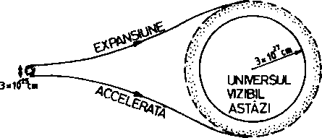
Figura 4.4 Inflaţia accelerează expansiunea timpurie a universului şi face posibilă dilatarea regiunii cu rază de 10⁻²⁵ centimetri până la scara universului nostru vizibil de azi. Comparaţi cu expasiunea mai lentă din figura 4.3.

Dacă apare această accelerare, întregul nostru univers vizibil se poate extinde de la o regiune suficient de mică pentru a putea fi traversată de semnalele luminoase în timpul scurs de la începutul expansiunii. Uniformitatea şi izotropia sa pot fi deci înţelese. Cel mai important lucru însă e că nu va exista un număr mare de monopoli, pentru că universul nostru vizibil s-a extins pornind de la o regiune atât de mică, încât ea ar fi cuprins cel mult o singura anomalie care produce monopoli. Problema monopolilor ar fi astfel rezolvată. În mod asemănător, uniformitatea observată în univers se explică nu prin vreun nou mecanism care să elimine monopolii sau prin vreun principiu care impune ca starea iniţială să fie meticulos organizată, ci prin faptul că vedem numai imaginea dilatată a unei regiuni suficient de mici pentru a fi menţinută uniformă de la început prin procesul de netezire care transportă excesul de energie de la regiunile mai fierbinţi la cele mai reci. Neuniformităţile ar putea în continuare exista undeva, dincolo de orizontul nostru. Ele nu au fost disipate, ci pur şi simplu se află acolo unde nu pot fi văzute.
Perioada foarte scurtă în care expansiunea universului e accelerată pare neînsemnată la scara istoriei universului, dar are implicaţii extraordinare. Am vorbit mai sus despre teoremele lui Penrose, Hawking, Geroch şi Ellis legate de singularitate; vă amintiţi că ele se bazau pe presupunerea că întotdeauna şi pretutindeni materia e supusă atracţiei gravitaţionale produsă de materie. La pagina 55 am arătat că forţa de atracţie a gravitaţiei cere ca o cantitate D, care este suma densităţii şi presiunii din univers, să fie pozitivă. Când această condiţie e îndeplinită, toate universurile aflate în expansiune sunt frânate; aceasta era prognoza pentru toate modelele big bang înainte de a apărea teoria inflaţiei. Oricât de repede şi-au început dilatarea şi indiferent dacă se vor dilata la nesfârşit sau se vor prăbuşi în marea implozie, efectul gravitaţiei este de a încetini expansiunea din cauza atracţiei pe care orice materie o exercită asupra altei materii. Prin urmare, dacă vrem ca universul timpuriu să treacă printr-o scurtă perioadă de expansiune accelerată, trebuie ca efectele gravitaţiei să devină temporar repulsive şi deci cantitatea D să devină temporar negativă. Aceasta este esenţa ipotezei universului inflaţionar: e o explicaţie a uniformităţii universului şi o rezolvare a problemei monopolilor, întemeiată pe condiţia ca să existe stări antigravitaţionale ale materiei care pot crea această scurtă perioadă de accelerare curând după big bang. Dacă nu există în natură o astfel de materie, teoria cade. Dacă există, vom vedea în capitolul următor că în univers trebuie să fi rămas mărturii ale erei inflaţionare.
În decursul anilor ’60 se considera că e perfect rezonabil ca toate formele de materie să prezinte efecte gravitaţionale de atracţie şi nu de respingere. În anii ’80 însă cosmologii au ajuns să creadă că, ia densităţi înalte, materia ar putea manifesta respingere gravitaţională. Această schimbare de poziţie a fost iarăşi provocată de evoluţia fizicii particulelor elementare – teoriile preziceau acum existenţa unor noi forme de materie care pot crea presiuni negative foarte mari. Aceste presiuni negative pot fi suficiente pentru a depăşi efectul densităţii pozitive şi a produce respingere gravitaţională (adică o valoare negativă a cantităţii D). Dacă aceste forme de materie există în realitate şi nu numai pe hârtie, ponderea lor poate creşte foarte lent pe măsură ce universul se dilată şi pot avea în cele din urmă efecte antigravitaţionale asupra expansiunii. Expansiunea va fi astfel accelerată. Universul va cunoaşte o „inflaţie” până când câmpurile de materie răspunzătoare pentru antigravitaţie se vor dezintegra în forme mai obişnuite de materie şi radiaţie – forme care prezintă numai atracţie gravitaţională. Universul va reveni apoi la starea dinainte de inflaţie, în care expansiunea e frânată, stare în care se află şi azi. Acesta e în linii mari scenariul universului inflaţionar pentru evoluţia universului foarte timpuriu (vezi figura 4.5).
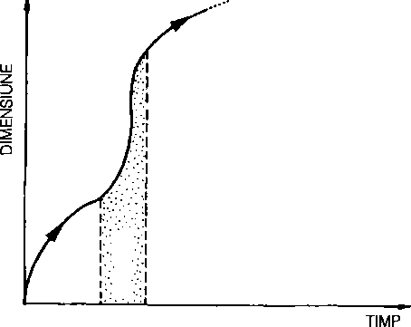
Figura 4.5. Variaţia în timp a razei unui univers inflaţionar. Perioada inflaţiei apare mult mărită în această reprezentare. În realitate a durat numai între 10⁻³⁵ şi 10⁻³³ secunde după începutul expansiunii. Vârsta actuală e de aproximativ cincisprezece miliarde de ani. Figura prezintă începutul frânat al expansiunii, urmat de accelerarea din perioada inflaţionară, pentru ca apoi expansiunea să fie din nou frânată.

Pentru cosmologi, scenariul e atrăgător din mai multe motive. Am văzut deja cum rezolvă problema monopolilor şi ne permite să înţelegem uniformitatea universului la cea mai mare scară observabilă. Dar mai face şi alte două predicţii despre starea prezentă a universului vizibil care ne permit să-l abandonăm dacă predicţiile nu se verifică.
Pentru a rezolva problema monopolilor, perioada de expansiune accelerată trebuie să fie de cel puţin şaptezeci de ori mai mare decât vârsta universului în momentul când a început acceleraţia. Atât ar trebui să dureze pentru a produce universul nostru vizibil pornind de la o regiune cu raza de un milimetru. O consecinţă importantă a acestei expansiuni accelerate este că face ca universul să se dilate mai repede şi pe o perioadă mai lungă decât în absenţa ei. Fără inflaţie, el s-ar fi dilatat în mod natural numai o fracţiune de secundă înainte de a se contracta; datorită inflaţiei expansiunea poate să dureze mai multe mii de miliarde de ani. Acceleraţia conduce universul nostru în expansiune foarte aproape de pragul critic care separă universurile ce se vor dilata la nesfârşit de cele care vor sfârşi prin a se contracta până la marea implozie. Inflaţia oferă astfel o explicaţie naturală pentru misterioasa apropiere a universului vizibil de pragul critic (vezi figura 4.6).
Dacă perioada de expansiune accelerată durează suficient de mult pentru a explica de ce nu mai vedem monopoli magnetici, expansiunea din prezent ar trebui să se abată de la pragul critic cu mai puţin de o milionime – adică ar trebui ca densitatea medie observată a universului vizibil să se abată cu mai puţin de o milionime de la valoarea critică, care este 2 x 10⁻²⁹ grame de materie pe centimetru cub de spaţiu, în medie.
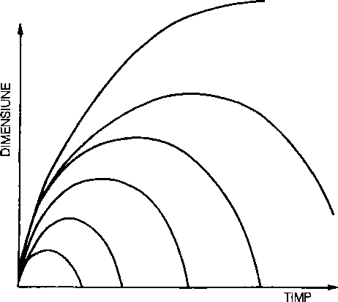
Figura 4.6. Serie de universuri închise diferite, cu diferite durate de viaţă. Universurile care se extind pentru cel mai îndelungat timp sunt cele mai apropiate de pragul critic.

Acest lucru este interesant din două motive. În primul rând, dacă densitatea e atât de apropiată de valoarea critică, nu vom avea niciodată posibilitatea să aflăm dacă universul nostru este deschis sau închis; prin observaţiile noastre nu se poate măsura densitatea părţii vizibile a universului cu o precizie de unu la un milion. A doua consecinţă însă e şi mai importantă – datorită faptului că densitatea observată a materiei luminoase este cel puţin de zece ori mai mică decât valoarea critică. Dacă teoria inflaţionară e corectă, cea mai mare parte a materiei din universul vizibil trebuie să se afle într-o formă neluminoasă, nu în stele şi galaxii strălucitoare. Aceasta e o concluzie binevenită, pentru că astronomii au fost multă vreme nedumeriţi de faptul că observaţiile asupra mişcării stelelor şi galaxiilor arătau că aceste obiecte se deplasează mai repede decât s-ar putea explica prin forţele gravitaţionale exercitate de materia luminoasă din preajma lor. Se pare deci că există o mare cantitate de materie întunecată, nevăzută, a cărei atracţie gravitaţională este răspunzătoare pentru mişcarea stelelor şi galaxiilor pe care le vedem.
Prima noastră reacţie faţă de asemenea estimări e să presupunem că trebuie să existe mai multă materie întunecată în spaţiul interstelar şi intergalactic (poate sub formă de stele foarte palide sau roci, gaz, praf şi alte reziduuri) – materie care nu a fost înglobată în procesele ce conduc la formarea stelelor. Asta înseamnă că o hartă a distribuţiei luminii în univers nu ne dă informaţii utile privind distribuţia materiei – o situaţie deloc neobişnuită. Dacă privim noaptea din spaţiu spre Pământ şi facem o hartă a distribuţiei luminii artificiale, constatăm că ea nu reproduce fidel harta densităţii populaţiei pe glob. Ea reflectă în schimb distribuţia bogăţiei. Marile oraşe occidentale vor străluci cu putere, dar imensele centre urbane din lumea a treia vor fi slab luminate.
Din nefericire, lucrurile nu par să fie atât de simple în univers. Deşi ne-am putea gândi că e firesc ca universul să conţină cantităţi mari de materie atomică şi moleculară obişnuită răspândită în forme neluminoase, natura nu pare să împărtăşească opinia noastră. Vă amintiţi că una din pietrele de temelie ale teoriei despre universul în expansiune era capacitatea noastră de a prezice în detaliu rezultatul şirului de reacţii nucleare care trebuie să fi avut loc pe când vârsta universului era de doar câteva minute. Aceste calcule sunt într-un remarcabil acord cu abundenţele observate pentru hidrogen, litiu, deuteriu şi cei doi izotopi ai heliului. Ele ne arată că densitatea materiei care ia parte la aceste reacţii nucleare trebuie să contribuie cu nu mai mult de o zecime din densitatea critică. Dacă densitatea reală ar fi mai mare decât densitatea critică, reacţiile nucleare ar fi înglobat atât de mulţi neutroni în heliu-4 încât, ca produşi secundari, ar fi rămas mult mai puţine nuclee de deuteriu şi heliu-3 decât observăm noi azi. Abundenţele de heliu-3 şi deuteriu ne dau o măsură precisă a densităţii cosmice de materie nucleară. Ele ne spun că, dacă în universul nostru densitatea materiei întunecate e apropiată de cea critică, atunci această materie nu se poate afla într-o formă care să participe la reacţii nucleare.
De aici rezultă că ea trebuie să fie sub formă de particule în genul neutrinilor. Neutrinii nu au sarcină electrică şi nu sunt afectaţi de forţa electromagnetică. Nu simt nici influenţa forţei nucleare tari; ei simt numai efectele gravitaţiei şi forţei slabe.
Cunoaştem trei tipuri de neutrini şi despre niciunul nu s-a constatat că ar avea o masă diferită de zero. Dar dovezile în acest sens nu sunt foarte convingătoare; datorită faptului că neutrinii interacţionează atât de slab, experimentele care urmăresc detectarea maselor lor sunt extrem de dificile şi n-au cum să pună în evidenţă masa foarte mică pe care neutrinii ar putea-o avea. Fizicienii care se ocupă de particule elementare nu se opresc însă aici. Încercările lor de a unifica toate forţele din natură prezic existenţa unor particule cu masă diferită de zero şi care interacţionează prin intermediul forţei nucleare slabe, particule numite WIMP (Weakly Interacting Massive Particles) care n-au fost încă detectate în experimentele de pe Pământ. Unul dintre obiectivele noului accelerator conceput la Geneva este să pună în evidenţă aceste particule masive.
Dacă cele trei tipuri cunoscute de neutrini posedă mase care însumate nu dau mai mult de 90 de electron-volţi (un atom de hidrogen are o masă de aproximativ un miliard de electron-volţi) toţi aceşti neutrini împrăştiaţi de-a lungul universului vor contribui cu o densitate care depăşeşte valoarea critică, iar universul va fi „închis” – adică sortit să colapseze în viitor. În mod asemănător, dacă există particule WIMP şi ele au mase de două ori mai mari decât masa atomului de hidrogen, atunci teoria big bang prezice că densitatea lor cumulată va fi egală cu cea necesară pentru a închide universul.
Dacă universul este iniţial alcătuit dintr-un ocean de asemenea particule interacţionând slab, ne-am putea întreba de ce nu suntem în stare să le detectăm direct şi să tranşăm o dată pentru totdeauna problema. Din păcate, nu avem nicio speranţă să putem detecta vreodată direct un ocean universal al neutrinilor cunoscuţi; din cauza masei lor foarte mici, neutrinii interacţionează prea slab cu detectorii noştri. Tot ce putem face e să încercăm să măsurăm masa neutrinilor în laborator – unde pot fi produşi la energii care permit observarea efectelor lor asupra altor particule – şi să ne testăm predicţiile privind efectul lor asupra aglomerării materiei luminoase comparând simulările pe calculator cu observaţiile noastre. Dacă însă particulele WIMP sunt cele care alcătuiesc materia întunecată, atunci lucrurile devin mult mai interesante. Aceste particule sunt de un miliard de ori mai masive decât ar putea fi neutrinii cunoscuţi şi ar trebui să lovească detectorii noştri cu mult mai multă energie. De fapt, stă în puterea noastră să detectăm un ocean de asemenea particule în universul din jurul nostru, dacă ele sunt suficient de numeroase pentru a alcătui materia întunecată.
În prezent, mai multe grupuri de experimentatori din Marea Britanie şi Statele Unite construiesc detectori subterani în încercarea de a descoperi oceanul cosmic de particule WIMP. Când o asemenea particulă loveşte nucleul unui atom dintr-un cristal, ea îi provoacă un recul şi se va înregistra un semnal prin încălzirea uşoară a cristalului datorită energiei cedate. Dacă urmărim evenimente de acest tip într-un detector de un kilogram, ar trebui să găsim între unul şi zece asemenea evenimente în fiecare zi. Dacă am reuşi să eliminăm toate celelalte semnale – provenind din radiaţia cosmică, dezintegrări radioactive şi alte evenimente terestre – care ar putea îneca detectorul, ar trebui să putem afla dacă există particule WIMP în jurul nostru. Eliminarea semnalelor parazite se face plasând detectorul adânc sub pământ, într-o instalaţie de răcire care-l aduce la o temperatură mai mică de un grad Kelvin, şi înconjurând instalaţia cu materiale absorbante (vezi figura 4.7).
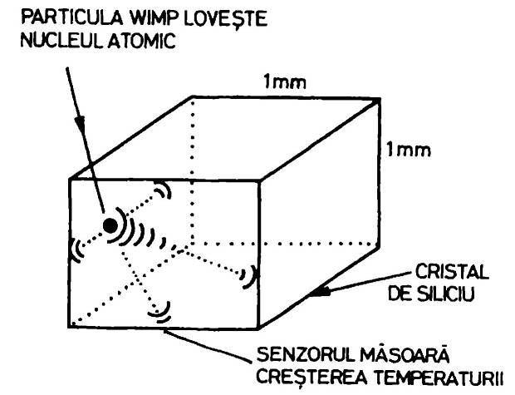
Figura 4.7. Un proces fizic care poate fi folosit pentru a detecta particulele WIMP. Un cristal mic (cu laturile de un milimetru) este răcit până la temperaturi de ordinul unei sutimi de grad Kelvin deasupra lui zero absolut. O particulă WIMP loveşte nucleul unui atom din cristal. Nucleul reculează, dar e frânat rapid, eliberând energia reculului sub formă unei unde de şoc care încălzeşte cristalul într-o măsură mică, dar detectabilă.

În următorii câţiva ani sperăm să obţinem primele rezultate din acest gen de experimente. Ele promit să dezvăluie lucruri remarcabile despre univers, pe căi nebănuite. Dacă universul este „deschis” sau „închis” ar putea depinde de proprietăţile celor mai mici particule de materie, iar acest lucru ar putea fi stabilit în fundul unei mine de pe Pământ, şi nu cu ajutorul telescoapelor care scrutează cerul. Marile roiuri de galaxii pot fi doar o picătură în oceanul materiei din univers. Masa acestei materii, poate suficient de mare pentru a curba spaţiul până la închiderea lui, s-ar putea afla într-o formă care să nu semene cu nimic din ce am detectat până acum în acceleratoarele noastre de particule. Aceasta ar fi ultima răsturnare copernicană a statutului nostru în universul material. Nu numai că nu ne aflăm în centrul universului, dar nici măcar nu suntem alcătuiţi din forma de materie predominantă în univers.

5.
Inflaţia şi cercetările satelitului COBE
„E o problemă destul de delicată, aşa că te rog frumos să nu-mi vorbeşti timp de cincizeci de minute”.
Asociaţia roşcaţilor

În primăvara lui 1992 mijloacele de informare în masă din lumea întreagă au fost puse pe jar de anunţul NASA conform căruia satelitul COBE a observat mici variaţii în temperatura radiaţiei cosmice de fond de jur-împrejurul cerului. Observând radiaţia dintr-o zonă din afara atmosferei terestre, satelitul a evitat variaţiile-parazit produse de fenomenele din atmosferă şi a obţinut o acurateţe neatinsă în niciun experiment similar efectuat la sol. COBE şi-a răsucit detectorul înainte şi înapoi de-a lungul cerului, cu unghiuri de peste 10 grade (pentru comparaţie, faţa vizibilă a Lunii pline corespunde unei jumătăţi de grad pe cer) şi a determinat diferenţa în temperatura fotonilor din radiaţia de fond de microunde venind spre noi din diferite direcţii. Ce reprezintă aceste infime variaţii de temperatură şi de ce toată lumea a primit cu emoţie vestea (câţiva comentatori extravaganţi au ajuns chiar să afirme că datele obţinute de satelitul COBE sunt cea mai importantă descoperire a tuturor timpurilor)?
Putem înţelege existenţa unor structuri precum stelele şi planetele folosind principiile de bază ale fizicii. Când ajungem însă la galaxii, înţelegerea noastră este mult mai nesigură. Nu ştim dacă o strategie similară de identificare a raporturilor între diferitele forţe din natură va fi suficientă pentru a explica de ce galaxiile şi roiurile de galaxii au masele, formele şi dimensiunile observate. Aproape sigur că nu. Galaxiile şi roiurile de galaxii sunt insule de materie în care densitatea materiei e incomparabil mai mare decât densitatea medie din restul universului. Densitatea medie a Căii Lactee, de exemplu, e de aproximativ un milion de ori mai mare decât densitatea universului. Faptul că există asemenea neregularităţi nu-i un mister. Dacă pornim de la o distribuţie perfect uniformă a materiei şi introducem o uşoară neuniformitate, se va declanşa un efect în avalanşă, neuniformitatea devenind din ce în ce mai pronunţată. Aceasta pentru că va apărea o forţă de atracţie gravitaţională mai mare oriunde există un cât de mic exces de materie, şi mai multă materie va fi atrasă acolo din regiunile învecinate mai puţin dense, iar astfel acumularea continuă.
Acest proces poartă numele de „instabilitate gravitaţională” şi a fost descoperit de Isaac Newton în urmă cu trei sute de ani. Instabilitatea gravitaţională apare indiferent dacă universul se dilată sau nu – dar într-un univers în expansiune e nevoie de mai mult timp pentru a se forma aglomerările de materie, deoarece expansiunea tinde să îndepărteze fragmentele unele de altele. La scara timpului cosmic însă, aglomerările trebuie să devină atât de dense în comparaţie cu restul universului, încât ele încetează să se mai dilate odată cu expansiunea universului (vezi figura 5.1). Devin insule stabile de materie, conservate de echilibrul între forţa de atracţie gravitaţională dintre constituenţii lor şi presiunea exercitată de mişcarea acestor constituenţi. Se poate însă observa că, dacă vrem să explicăm originea galaxiilor şi a roiurilor de galaxii prin procesul de instabilitate gravitaţională, trebuie să ştim câte ceva despre condiţiile de la începutul expansiunii universului sau din clipele imediat următoare. Nivelul densităţii pe care-l ating neregularităţile la un moment dat depinde de nivelul densităţii cu care au pornit.
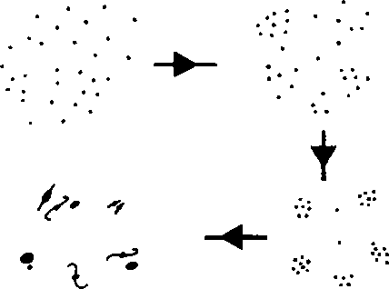
Figura 5.1. Procesul instabilităţii gravitaţionale transformă treptat o distribuţie de materie uşor neuniformă într-una tot mai concentrată.

Observaţiile astronomice asupra celor mai îndepărtate galaxii şi a presupuşilor lor precursori ne arată că densităţi în exces de felul celor observate astăzi au existat pe când universul se dilatase cu o cincime din dilatarea lui actuală. Ceea ce trebuie însă să ştim e cât de mari erau densităţile în exces pe când trecuse doar un milion de ani de la big bang, iar dilatarea era de o mie de ori mai mică decât cea actuală. Observarea condiţiilor din acea epocă, cu mult înainte ca densităţile în exces să fi dat naştere galaxiilor şi roiurilor de galaxii, a fost misiunea satelitului COBE. Informaţia era fosilizată în amprenta cosmică a microundelor, neatinsă de evenimente ulterioare. Datele obţinute de satelit încep acum să fie completate de rezultatele experimentelor de mare acurateţe făcute la sol.
După cum am văzut, radiaţia din perioadele fierbinţi de la începutul universului se răceşte pe măsură ce acesta se dilată. Când expansiunea a atins un milion de ani, radiaţia s-a răcit în aşa măsură încât au început să se formeze atomi şi molecule din nuclee şi electroni. Înainte, ele s-ar fi dezintegrat instantaneu la întâlnirea cu fotonii de mare energie din radiaţia omniprezentă. În acea perioadă, fotonii au început să zboare liber prin spaţiu şi timp – purtând cu ei informaţii despre condiţiile în care s-au născut – pentru a deveni radiaţia de fond de microunde pe care o observăm astăzi. În locurile unde densitatea este puţin mai mare decât media, temperatura radiaţiei va scădea puţin mai lent decât în regiunile mai rarefiate. Ceea ce înseamnă că variaţiile în temperatura radiaţiei cosmice din prezent ne furnizează o imagine a distribuţiei materiei pe când universul avea abia vârsta de un milion de ani – cu mult înainte ca procesul de formare a galaxiilor să se fi încheiat.
Cosmologii au pierdut mulţi ani căutând fără succes aceste variaţii cu detectori aflaţi pe Pământ; satelitul COBE le-a găsit în cele din urmă. Erau foarte mici – variaţii de numai unu la o sută de mii. Această cifră ne arată cât de mult trebuie să se fi amplificat neuniformităţile, prin instabilitatea gravitaţională, pentru a deveni suficient de puternice ca să creeze primele galaxii şi roiuri de galaxii, după miliarde de ani. Ea ne ajută să începem reconstituirea detaliată a evenimentelor care au dus la formarea galaxiilor în perioada care a trecut de-atunci. Descoperirea acestor fluctuaţii în radiaţia de fond a constituit desigur un eveniment, însă cosmologii nu au fost chiar surprinşi. Surprinzătoare ar fi fost absenţa unor asemenea fluctuaţii, deoarece am fi fost obligaţi să presupunem că galaxiile s-au format cumva fără ajutorul neregularitaţilor iniţiale – deci altfel decât prin procesul simplu al instabilităţii gravitaţionale.
Aceste niveluri de fluctuaţie ne oferă de asemenea un mijloc de a testa anumite aspecte ale ipotezei universului inflaţionar. Pentru a vedea cum e posibil, trebuie să privim mai îndeaproape fenomenul inflaţiei.
înainte să apară ideea inflaţiei, originea galaxiilor şi a roiurilor de galaxii era o problemă insolubilă. Nu exista niciun principiu care să ne spună cum au luat naştere aceste fluctuaţii ale densităţii materiei şi radiaţiei, când au apărut şi cât de mari erau în momentul decuplării radiaţiei de materie. Nu puteam decât să urmărim în trecut structura actuală a galaxiilor, presupunând că instabilitatea gravitaţională a funcţionat, pentru a determina nivelul scăzut de neregularitate la orice moment din trecut. Din păcate, nivelul fluctuaţiilor aleatorii care e de aşteptat să existe la orice moment în univers era mult prea mic pentru a genera structurile pe care le vedem astăzi.
Oamenii şi-au dat curând seama că ideea inflaţionacă oferea o nouă soluţie enigmei. Dacă o mică regiune trece printr-o perioadă de expansiune accelerată, fluctuaţiile aleatorii suferă, la rândul lor, o inflaţie şi devin germenii neregularităţilor la scara universului nostru vizibil de azi şi dincolo de ea. Nivelul fluctuaţiilor e determinat de formele antigravitaţionale ale materiei (forme cu D negativ) care sunt răspunzătoare de expansiunea accelerată. Dacă am avea un anume candidat pentru acea materie, am putea prezice nivelul fluctuaţiilor ce apar în timpul inflaţiei. Acesta ar putea fi un mare pas înainte în înţelegerea originii galaxiilor şi a roiurilor de galaxii. Deşi nu avem nevoie să ştim cum a început universul, trebuie totuşi să cunoaştem acel tip de materie antigravitaţională care a declanşat inflaţia, pentru că nivelul neregularităţilor produse depinde foarte mult de natura ei şi de tăria interacţiei sale atât cu ea însăşi, cât şi cu celelalte forme obişnuite de materie. Dacă inflaţia a avut loc, intensitatea semnalului cules de COBE ne spune cât de puternice erau aceste interacţii. Din fericire, există mai multe informaţii în semnalul cules de satelit – informaţii care nu depind atât de mult de identitatea materiei antigravitaţionale care a generat inflaţia.
Când cartografiem distribuţia galaxiilor şi roiurilor de galaxii din univers constatăm că nivelul de aglomerare depinde de scara considerată. Pe măsură ce observăm regiuni din ce în ce mai mari din univers, vedem că aglomerările de materie se răresc treptat, aşa încât, dacă vorbim despre nivelul de neregularitate din univers, trebuie să specificăm scara la care ne referim. Această variaţie în funcţie de scară poartă numele de „gradient spectral” al neregularităţii. El poate fi determinat prin observaţii – fie cercetând structura roiurilor de galaxii, fie urmărind variaţiile de temperatură în radiaţia de fond de microunde, la diferite unghiuri pe cer.
Unul dintre aspectele atrăgătoare ale teoriei inflaţionare este că ea prezice că trebuie să existe un anumit gradient spectral. Variaţia relativă a temperaturii – diferenţa de temperatură măsurată între două direcţii pe cer împărţită la temperatura medie a cerului – n-ar trebui să se modifice dacă creşte unghiul dintre aceste două direcţii. Numim „plat” un asemenea gradient spectral.
Observaţiile satelitului COBE au fost de o importanţă fundamentală deoarece ele au oferit dovezi privind fluctuaţiile embrionare care s-au dezvoltat apoi în galaxii şi roiuri de galaxii. Pentru cosmologi însă, perspectiva cea mai interesantă e să vadă dacă gradientul spectral al fluctuaţiilor este în acord cu predicţiile celei mai simple teorii inflaţionare. Satelitul a strâns date din perioade separate de observaţie de-a lungul câtorva ani, iar datele brute necesită o prelucrare complicată pentru a elimina efectele cunoscute ale mediului local – electronica satelitului, apropierea Pământului şi a Lunii etc. — care introduc erori. Rezultatele primei runde de observaţii au fost publicate în 1992; ele ne spun cu un coeficient de siguranţă de 70% că gradientul spectral se află între -0,4 şi +0,6 (gradientul spectral plat trebuie să fie zero). Când următoarele observaţii au fost prelucrate, la începutul lui 1994, iar datele iniţiale au fost reanalizate folosind mai multe programe de calculator, s-a constatat că toate datele corespund unui gradient spectral între -0,2 şi +0,3, cu un coeficient de siguranţă de 70%. Analiza ultimelor date ar trebui să micşoreze intervalul în care se poate afla gradientul. Dacă toate aceste date se vor apropia de valoarea zero, ele vor aduce o confirmare remarcabilă a predicţiilor celor mai simple modele de univers inflaţionar.
Satelitul COBE putea verifica forma gradientului spectral numai măsurând temperatura radiaţiei cosmice de fond la unghiuri de 10 grade sau mai mari. Pentru a explora unghiuri mai mici e nevoie de un dispozitiv experimental prea mare pentru a putea fi trimis în spaţiu. În prezent, există un număr de observaţii de înaltă precizie efectuate în diverse locuri de pe suprafaţa Pământului: Owens Valley în California, Tenerife în Insulele Canare şi Polul Sud. (Motivul pentru care intervalurile unghiulare mai mari nu pot fi măsurate de la sol este că atmosfera Pământului variază prea mult în aceste intervaluri, iar datele sunt afectate.) În ianuarie 1994, echipa din Tenerife a publicat date privind fluctuaţiile de temperatură pentru unghiuri mai mari de patru grade. Datele au confirmat observaţiile satelitului COBE, indicând un gradient spectral mai mare de -0,1.
În concluzie putem spune că am aflat că scurta perioadă de expansiune accelerată pe care o numim „inflaţie” va produce în mod necesar mici variaţii de densitate a universului de la un loc la altul – variaţii care prezintă un anume gradient spectral. Acest gradient spectral se imprimă asupra radiaţiei de fond de microunde, iar noi putem verifica dacă gradientul spectral observat de satelitul COBE e în acord cu predicţiile inflaţionare. Până acum, predicţiile sunt confirmate. Avem astfel o mărturie directă, obţinută prin observaţii, asupra proceselor fizice care au putut avea loc pe când universul avea vârsta de numai IO-35 secunde. Ar trebui să ne considerăm norocoşi. Nu e niciun motiv ca universul să fi fost proiectat aşa încât să ne facă nouă pe plac. Ne întrebăm dacă vom găsi vreodată toate legile naturii sau dacă vom fi suficient de inteligenţi pentru a descifra cele mai profunde structuri matematice care se află în centrul acestor legi doar prin gândire pură. Să presupunem că vom reuşi: ar fi atunci un noroc extraordinar să găsim mijloacele de a testa experimental acele idei. De ce ar trebui să existe vestigii din primele clipe ale universului care să ne permită să ne verificăm ideile despre ce s-a petrecut atunci? Observaţiile vitale privind structura profundă şi trecutul îndepărtat al universului sunt puţine, dar ar trebui să ne minunăm nu că sunt atât de puţine vestigii, ci pur şi simplu că există.
Am lămurit puţin ideea de univers inflaţionar şi consecinţele ei asupra observaţiilor astronomice. Până acum, acest scenariu despre felul în care s-a dilatat universul în primele momente pare o teorie promiţătoare. Prelucrarea completă a datelor obţinute de satelitul COBE şi experimente complementare efectuate la sol ne-ar putea arăta dacă predicţiile teoriei sunt sau nu în acord cu variaţiile radiaţiei cosmice de fond. Să presupunem însă, împreună cu teoreticienii optimişti, că inflaţia este abordarea corectă a cosmologiei şi să urmăm această abordare până la infirmarea ei prin observaţii. Ce implicaţii are inflaţia asupra imaginii noastre despre începutul universului?
Să ne amintim mai întâi că principala condiţie ca inflaţia să aibă loc – prezenţa formelor de materie cu D negativ – este exact opusul celei luate în considerare în teoremele lui Penrose, Hawking, Geroch şi Ellis despre singularitate. Într-un univers inflaţionar, aceste teoreme pur şi simplu nu se aplică şi nu putem trage absolut nicio concluzie despre începutul universului. Începutul ar putea fi legat de o singularitate, dar nu e neapărat necesar. În ciuda acestei incertitudini însă, inflaţia ne poate ajuta pe căi nebănuite să înţelegem cum arată universul.
Când am vorbit despre inflaţie, am prezentat acest proces ca şi cum el s-ar fi petrecut în mod identic pretutindeni în univers. În realitate, putea să se fi petrecut diferit de la un loc la altul. Închipuiţi-vă că universul, în perioada preinflaţionară, era împărţit în regiuni, fiecare din ele fiind destul de mică pentru ca lumina s-o fi străbătut deja până la momentul începerii inflaţiei. De la o regiune la alta, temperatura şi densitatea diferă uşor (din cauza fluctuaţiilor aleatorii) sau chiar dramatic (din cauza stărilor iniţiale diferite), de aici rezultând perioade de inflaţie diferite. Unul sau altul dintre domeniile microscopice ar putea cunoaşte o inflaţie enormă, astfel încât să ajungă în cele din urmă la dimensiuni de peste cincisprezece miliarde de ani-lumină, în timp ce pentru alte domenii inflaţia practic să nu aibă loc (vezi figura 5.2).
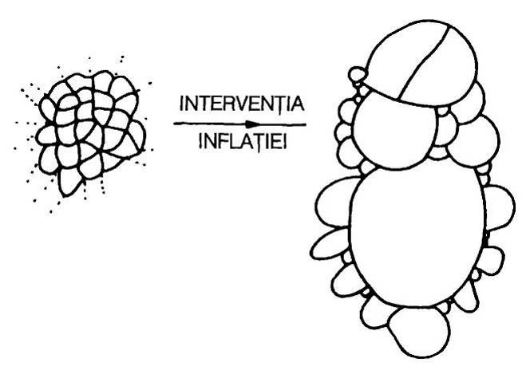
Figura 5.2. Inflaţie haotică. Regiuni minuscule din universul timpuriu suferă inflaţii diferite. Doar acele regiuni pentru care inflaţia e suficient de mare ca să producă universuri cu dimensiuni de cel puţin nouă miliarde de ani-lumină produc stele stabile, carbon şi fiinţe vii care le pot observa.

Ne putem imagina o stare iniţială aleator haotică a universului – un univers ce putea fi chiar nesfârşit în întindere. În unele regiuni ale spaţiului condiţiile vor permite ca inflaţia să aibă loc la amploarea necesară pentru a produce un univers vizibil de dimensiunea celui pe care îl vedem astăzi. În altele nu. Dacă am fi în stare să vedem dincolo de orizontul părţii noastre vizibile de univers, am putea în cele din urmă întâlni unele din aceste domenii. Ele ar putea avea densităţi şi temperaturi foarte diferite de cele din domeniul nostru. Când privim din această perspectivă unele modele de univers inflaţionar, rezultă că diferenţele pot fi chiar mult mai importante: de pildă, numărul de dimensiuni ale spaţiului ar putea varia de la o parte a universului la alta.
Acest model, cunoscut sub numele de univers inflaţionar haotic, a fost sugerat pentru prima dată de fizicianul sovietic Andrei Linde în 1983. Modelul introduce un nou punct de vedere în studiul universului. Am arătat deja că întinderea uriaşă şi vârsta impresionantă a universului nostru vizibil nu sunt întâmplătoare; ele sunt condiţia necesară pentru existenţa complexităţii biochimice pe care o numim viaţă. Dintre toate domeniile microscopice care suferă diferite grade de inflaţie, numai cele care cunosc o inflaţie suficient de mare pentru a creşte până la întinderi de miliarde de ani-lumină vor produce stele – iar astfel elementele grele necesare complexităţii biochimice. Din această perspectivă am învăţat o lecţie importantă. Chiar dacă e extrem de improbabil ca un domeniu să treacă printr-o inflaţie atât de mare, nu putem exclude scenariul pentru simplul motiv că nu putem trăi decât într-un asemenea domeniu improbabil de vast. Mai mult, dacă universul însuşi e infinit în întindere, trebuie să existe regiuni de toate tipurile, inclusiv unele în care inflaţia e suficient de mare pentru a produce o regiune cum e universul nostru vizibil.
Linde a observat că această imagine a inflaţiei haotice are şi o altă trăsătură surprinzătoare. Unele domenii inflaţionare creează fluctuaţii aleatorii interne care fac cu putinţă ca subregiuni ale lor să cunoască inflaţii ulterioare, iar aceste subregiuni, la rândul lor, vor produce subregiuni care pot cunoaşte alte inflaţii, şi tot aşa la infinit. Odată începută inflaţia, ea pare capabilă să se autoperpetueze. Dincolo de orizontul nostru trebuie să existe regiuni care sunt încă supuse inflaţiei. S-ar putea ca acest proces perpetuu de inflaţie să nu aibă un început, însă problema rămâne deocamdată nerezolvată (vezi figura 5.3).

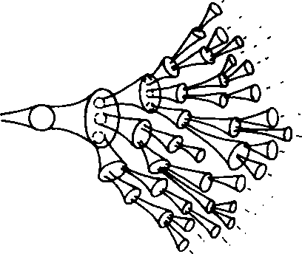
Figura 5.3. Inflaţia eternă. Fiecare regiune care cunoaşte inflaţia creează condiţii pentru ca subregiuni ale ei să treacă prin alte inflaţii, şi aşa mai departe la infinit.

Aceste scenarii gemene, al inflaţiei haotice şi al inflaţiei eterne, ilustrează căile prin care ideea de univers inflaţionar lărgeşte noţiunile noastre de spaţiu şi timp. Ele sugerează că universul este cu mult mai complicat decât infima parte din el pe care o numim „univers vizibil”. Înainte de apariţia teoriei inflaţionare, asemenea posibilităţi erau discutate numai ca speculaţii metafizice. Modelul inflaţionar, bazat pe anumite modele din fizica particulelor elementare, face ca aceste construcţii metafizice să devină consecinţe posibile ale condiţiilor perfect plauzibile din universul timpuriu. Înainte ca teoria inflaţionară să fie propusă, părea deplin întemeiat să credem că universul vizibil e, în medie, asemănător cu restul universului. Acum lucrurile s-au schimbat.
Dar deşi cosmologia inflaţionară oferă posibilităţi fascinante, ele sunt umbrite de incertitudini. Inflaţia ne permite să înţelegem de ce universul vizibil prezintă multe din proprietăţile pe care le observăm, indiferent de felul în care universul însuşi a început. E o trăsătură bogată în consecinţe: putem prezice prezentul fără a trebui să cunoaştem totul despre trecut. Dar există aici şi un neajuns – care a fost prezentat şi la sfârşitul capitolului 1. Dacă prezentul nu depinde în mod critic de detaliile felului în care universul a început, nu putem deduce aceste detalii observând universul de azi. Inflaţia a şters cu buretele trecutul îndepărtat.
Dar dacă inflaţia n-a avut niciodată loc? Sau ce-ar fi dacă ne-am concentra asupra istoriei preinflaţionare a unuia singur dintre domeniile supuse inflaţiei despre care tocmai am vorbit? Ce-am găsi dacă am urmări istoria lui dând timpul înapoi? Evident, am putea în continuare găsi o singularitate cu temperatură şi densitate infinite. Există însă cel puţin patru posibilităţi foarte diferite, fiecare compatibilă cu ceea ce ştim despre univers (vezi figura 5.4).
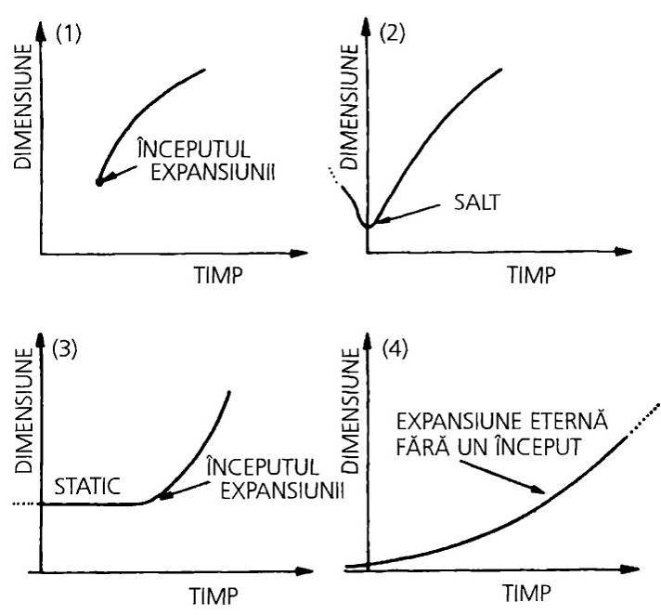
Figura 5.4 Câteva începuturi ipotetice ale expansiunii universului.

1) În loc să înceapă ca o stare de densitate infinită, universul cu spaţiu, timp şi materie se naşte cu o densitate finită şi continuă într-o stare de expansiune.
2) Universul „sare” într-o stare de expansiune dintr-o stare anterioară de contracţie maximă, dar finită.
3) Universul îşi începe brusc expansiunea dintr-o stare statică în care se afla dintotdeauna.
4) Universul devine din ce în ce mai mic cu cât înaintăm în trecut, fără să ajungă însă la starea de dimensiune zero. Nu are început.
De ce sunt cunoştinţele noastre atât de nesigure? De ce e atât de greu să extrapolăm teoriile noastre în urmă în timp, până la acea ultimă fracţiune de secundă, pentru a şti dacă ele conduc sau nu spre un început precis? Am scos în evidenţă mai sus câteva etape cruciale din istoria expansiunii universului. După o secundă de expansiune, temperatura a scăzut suficient pentru a putea descrie acele condiţii cu ajutorul fizicii terestre, şi avem mărturii directe din acea epocă pentru a ne verifica reconstituirea. Întorcându-ne în timp la numai 10⁻¹¹ secunde de la începutul expansiunii, întâlnim condiţii asemănătoare celor din marile acceleratoare de particule de pe Pământ. Înainte de acest moment, ne aflăm în afara condiţiilor pe care le putem simula parţial pe Pământ. Mai mult, cunoştinţele noastre despre legile naturii implicate la aceste niveluri energetice sunt de asemenea nesigure. Căci n-am încheiat încă procesul de elaborare a unei teorii corecte şi complete a particulelor elementare de materie, a forţelor care le guvernează şi a efectelor acestora asupra expansiunii universului. Toate eforturile noastre teoretice se întemeiază pe presupunerea că teoria gravitaţiei a lui Einstein descrie corect expansiunea universului ca întreg. Ce-i drept, ea a trecut toate testele observaţiilor astronomice cu un succes uimitor. Dar ea nu va rezista până la capăt, pe drumul înapoi în timp către începutul expansiunii. La fel cum descrierea newtoniană a gravitaţiei se prăbuşeşte când e confruntată cu mişcări apropiate de viteza luminii şi câmpuri gravitaţionale foarte intense, ne aşteptăm să întâlnim condiţii în faţa cărora minunata teorie a lui Einstein dă greş. Cu asemenea condiţii ne-am confrunta dacă am încerca să sondăm primele IO-43 secunde ale expansiunii. La scara acestui „timp Planck”, cum e numit el, întregul univers este dominat de incertitudinea cuantică şi va putea fi complet descris numai când vom şti cum se unifică gravitaţia cu celelalte trei forţe din natură într-o atotcuprinzătoare „teorie a tot ce există” [Theory of Everything]. Pentru a afla dacă universul a avut sau nu un început, în orice sens am lua cuvântul „început”, trebuie să înţelegem cum se comportă gravitaţia în această perioadă. Acest comportament e o manifestare a bizareriilor aspectelor cuantice ale materiei.
Caracterul straniu al timpului Planck poate fi sesizat examinând descrierea cuantică a lumii subatomice – descriere elaborată până în cele mai mici detalii în ultimii şaptezeci de ani. Este partea cea mai precisă a fizicii, iar toate minunile tehnologice din jurul nostru – de la calculatoare la tomografia computerizată – se întemeiază pe mecanica cuantică. Când încercăm să observăm obiecte foarte mici, însuşi actul observaţiei va perturba semnificativ starea pe care vrem s-o măsurăm. Va exista prin urmare o limită fundamentală a preciziei cu care pot fi măsurate simultan poziţia şi mişcarea unui obiect. În lumea subatomică, nu putem prezice rezultate exacte pentru măsurători – ci doar probabilităţi de a obţine anumite rezultate. Această stare de lucruri e de obicei prezentată pornind de la observaţia că materia şi lumina, pe care ni le imaginăm alcătuite din particule foarte mici, manifestă în anumite împrejurări proprietăţi ondulatorii. Aceste „unde de particule” pot fi asemănate mai curând cu undele de emoţie decât cu undele de pe suprafaţa apei – pentru că ele sunt unde de informaţii. Dacă o undă de emoţie ajunge în apropierea voastră, înseamnă că e mai probabil să întâlnim acolo un comportament emoţional. În mod asemănător, dacă unda unui electron ajunge la detectorul vostru, înseamnă că e mai probabil să detectaţi acolo electronul. Mecanica cuantică ne spune care e comportamentul ondulator al fiecărei particule de materie şi, prin urmare, probabilitatea de a detecta o proprietate sau alta.
Fiecare particulă de materie are o lungime de undă caracteristică, asociată aspectului său cuantic ondulator. Această lungime de undă este invers proporţională cu masa obiectului. Dacă dimensiunea obiectului e mult mai mare decât lungimea sa de undă cuantică, în toate aplicaţiile practice putem ignora incertitudinile introduse de natura sa cuantică. Pentru obiectele mai mari, ca voi şi ca mine, lungimea de undă cuantică este extrem, extrem de mică, şi putem ignora cu toată încrederea aspectele incertitudinii de tip ondulator în privinţa poziţiei unei maşini atunci când ne pregătim să traversăm strada.
Să presupunem că aplicăm aceste consideraţii universului vizibil. Astăzi el este copleşitor mai mare decât lungimea sa de undă cuantică, şi putem neglija infimele efecte ale incertitudinii cuantice când îi descriem structura. Dar pe măsură ce ne întoarcem în timp, dimensiunea universului vizibil la fiecare moment din trecut devine tot mai mică, fiindcă dimensiunea universului vizibil la vârsta T este viteza luminii înmulţită cu T. Timpul Planck de 10⁻⁴³ secunde este semnificativ pentru că, atunci când ajungem la acest timp formidabil de îndepărtat, dimensiunea universului vizibil devine mai mică decât lungimea sa de undă cuantică, iar astfel universul e învăluit de incertitudinea cuantică. În momentul când incertitudinea cuantică se impune asupra întregului univers, nu mai cunoaştem poziţiile a nimic, şi nici măcar nu mai putem determina geometria spaţiului. Acesta e punctul în care teoria gravitaţiei a lui Einstein nu se mai aplică.
Această situaţie i-a îndemnat pe cosmologi să încerce să creeze o nouă teorie a gravitaţiei, care să conţină toate aspectele cuantice ale gravitaţiei, şi să se folosească de ea pentru a găsi posibile universuri cuantice. Vom explora câteva din ideile apărute în aceste cercetări îndrăzneţe. Ele nu se pretind a fi varianta finală a poveştii – ar putea fi doar o parte neînsemnată din ea –, dar nu încape îndoială că povestea finală va trata într-o manieră cel puţin la fel de radicală conceptele cosmologice cu care suntem obişnuiţi.
În scenariile posibilelor începuturi ale expansiunii universului vizibil (vezi fig. 5.4) am arătat ce s-ar putea întâmpla cu dimensiunea universului pe măsură ce îi urmărim istoria întorcându-ne în timp. În unele variante există un început bine definit al timpului, al spaţiului şi a orice altceva într-o singularitate. În altele, spaţiul şi timpul au existat dintotdeauna. Există însă şi o posibilitate mai subtilă. Să presupunem că natura însăşi a timpului se schimbă când ajungem la timpul Planck. Problema începutului universului devine indisolubil legată de problema naturii timpului însuşi.

6.
Timpul – o şi mai scurtă istorie
„Fratele Mycroft ne face o vizită.”
Planurile Bruce-Partington

Adevărata natură a timpului e de multă vreme o problemă învăluită în mister. S-au confruntat cu ea gânditorii mai multor culturi, timp de mii de ani. Problema se pune în termenii următori: trebuie oare să privim timpul ca pe un fundal imuabil şi transcendent, scenă pentru desfăşurarea evenimentelor, sau timpul e pur şi simplu evenimentele însele – aşa încât, dacă nu se întâmplă nimic, nici timp nu există? Deosebirea ne interesează fiindcă, acceptând prima ipoteză, putem vorbi despre creaţia universului în timp. Alternativa e să privim timpul ca pe ceva care se naşte odată cu universul. Nu a existat un „înainte” de începutul universului, pentru că înainte de început nu a existat timp.
Experienţa noastră de zi cu zi măsoară timpul în termenii şirurilor de evenimente naturale ce se succed: oscilaţiile pendulului în câmpul gravitaţional al Pământului, umbra lăsată de Soare pe un cadran solar pe măsură ce Pământul se roteşte sau vibraţiile unui atom de cesiu. Nu putem vorbi despre ce „este” timpul decât în termenii legaţi de felul în care îl măsurăm. Timpul e adesea definit prin modul în care lucrurile se schimbă. Dacă această abordare e corectă, ne aşteptăm să aflăm lucruri cu totul ieşite din comun despre natura timpului când ne confruntăm cu condiţiile extraordinare din primele momente de după big bang.
Reprezentarea lui Newton asupra lumii a dat timpului un statut transcendental. Timpul trece pur şi simplu inexorabil şi uniform, neafectat în vreun fel de evenimente şi de conţinutul universului. Einstein îşi reprezenta timpul într-un mod total diferit. Geometria spaţiului şi ritmul curgerii timpului sunt determinate de conţinutul de materie al universului. La fel ca natura spaţiului einsteinian, timpul einsteinian se întemeiază pe premisa că nu există nicio perspectivă privilegiată asupra universului. Indiferent unde te afli şi cum te mişti, trebuie să deduci aceleaşi legi ale fizicii din experimentele pe care le efectuezi.
Acest mod democratic de a trata observatorii în teoria generală a relativităţii a lui Einstein înseamnă că nu există o cale preferenţială de a indica timpul în univers. Nimeni nu măsoară vreodată un fenomen absolut numit „timp”; ceea ce măsurăm e ritmul unei anume transformări fizice din univers. Poate fi vorba de scurgerea nisipului într-o clepsidră, de mişcarea limbilor pe cadranul unui ceas sau de picuratul unui robinet. Nenumărate fenomene variabile pot fi folosite pentru a defini trecerea timpului. De exemplu, la scară cosmică, observatorii din univers ar putea folosi scăderea temperaturii radiaţiei cosmice de fond pentru a indica timpul. Nicio măsură particulară a schimbării nu pare să fie „mai fundamentală” decât o alta.
Ne putem reprezenta intuitiv un întreg univers de spaţiu şi timp – un „spaţiu-timp” – din teoria lui Einstein printr-un teanc de felii de spaţiu (închipuiţi-vă că spaţiul are numai două dimensiuni în loc de trei, pentru a face cu putinţă vizualizarea), fiecare felie reprezentând întreg spaţiul la un anumit timp. Timpul e pur şi simplu indicele care identifică fiecare felie de spaţiu din teanc (vezi figura 6.1). Putem vedea că teancul de spaţiu-timp poate fi tăiat în mai multe moduri diferite – adică sub unghiuri diferite. Fiecare metodă posibilă de tăiere ne va da un mod diferit de a defini timpul. Însă amestecul de spaţiu-timp nu e afectat de metoda de tăiere aleasă. Prin urmare, teancul spaţiu-timp e entitatea fundamentală asupra căreia trebuie să ne concentrăm, şi nu spaţiul sau timpul luate separat.
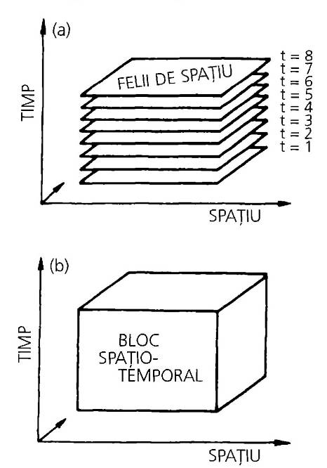
Figura 6.1. (a) Teanc de felii de spaţiu luate la momente diferite de timp, indexate de la t = 1 la t = 8; (b) bloc de spaţiu-timp alcătuit din toate feliile de spaţiu. Blocul poate fi tăiat în mai multe feluri diferite de cel ales în cazul (a).

În descrierea spaţiului şi timpului dată de Einstein, forma spaţiului-timp e determinată de materia şi energia pe care le conţine. Aceasta înseamnă că timpul poate fi definit printr-o anumită proprietate geometrică – cum ar fi curbura – a fiecărei felii, deci în termenii densităţii şi distribuţiei materiei din acea felie, fiindcă ele îi determină curbura. (Figura 6.2 prezintă o ilustrare simplă.) începem astfel să întrevedem posibilitatea de a asocia timpul – inclusiv începutul şi sfârşitul său – cu o anumită proprietate a conţinutului universului.
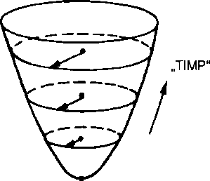
Figura 6.2 Acest spaţiu-timp în formă de cupolă răsturnată e alcătuit dintr-un teanc de discuri circulare cu rază din ce în ce mai mare. Fiecărui disc i se poate asocia un „timp” indicat prin raza discului, aşa încât acest „timp” geometric creşte când urcăm de la 0 la 3.

În ciuda introducerii acestor subtilităţi privind natura timpului, relativitatea generală nu ne poate spune cum arăta universul la început. Teancul nostru de spaţiu-timp are întotdeauna o primă felie care determină felul în care vor arăta cele de deasupra ei.
În teoria cuantică, natura timpului e un mister încă şi mai mare. Dacă e definit operaţional, în termenii altor proprietăţi ale universului, el va suporta indirect restricţiile impuse de incertitudinea cuantică asupra cunoştinţelor noastre privind aceste proprietăţi. Orice încercare de a da o descriere cuantică a universului va avea consecinţe foarte stranii asupra ideilor noastre despre timp. Cea mai stranie e afirmaţia că o cosmologie cuantică ne permite să descriem un univers care a fost creat din nimic.
Modelele cosmologice simple – cele care ignoră natura cuantică a realităţii – pot începe de la un moment dat din trecut, care e definit folosind anumite tipuri de ceasuri. Condiţiile iniţiale care dictează comportamentul viitor al universului trebuie stabilite la acel început. Aceste modele au fost folosite pentru a descrie starea actuală a universului, pentru că efectul mecanicii cuantice asupra universului de azi e infim. Dacă însă dorim să folosim asemenea modele în apropierea timpului Planck, trebuie să înţelegem cum va fi afectată descrierea timpului de includerea efectelor cuantice.
În cosmologia cuantică, timpul nu apare în mod explicit. El e un construct al conţinuturilor de materie din univers şi al configuraţiilor lor. Din moment ce avem ecuaţii care ne spun ceva despre felul în care aceste configuraţii se modifică pe măsură ce trecem de la o felie de spaţiu la alta, ar fi superfluu să mai vorbim despre ceva numit „timp”. Situaţia nu este foarte diferită de cea a unui ceas cu pendul. Poziţia limbilor pe cadranul ceasului nu face decât să contabilizeze numărul de oscilaţii ale pendulului. Nu e neapărată nevoie să ne referim la ceva numit „timp”. Tot astfel, în cadrul cosmologiei, identificăm feliile din teancul de spaţiu-timp după configuraţia materiei care modelează fiecare felie. Dar această informaţie despre distribuţia materiei ne e dată numai statistic de teoria cuantică. Când măsurăm ceva, constatăm că se poate afla în oricare dintr-o mulţime infinită de stări posibile. Mecanica cuantică ne spune numai care e probabilitatea de a se găsi în fiecare din aceste stări. Informaţia ce determină aceste probabilităţi e conţinută în entitatea matematică cunoscută sub numele de „funcţie de undă a universului”. Noi o vom nota cu W.
În prezent, cosmologii cred că există o cale de a afla forma lui W. S-ar putea dovedi că e o fundătură sau o simplificare mult prea grosolană. Mai optimişti, noi sperăm cel puţin să ne ofere indicii care să conducă la o mai bună aproximare a adevărului. Calea propusă foloseşte o ecuaţie introdusă de fizicienii americani John A. Wheeler şi Bryce DeWitt. Ecuaţia Wheeler-DeWitt e o adaptare a faimoasei ecuaţii a lui Erwin Schrodinger, pe care o satisface funcţia de undă în mecanica cuantică obişnuită, încorporând însă atributele spaţiului curb din relativitatea generală. Dacă am cunoaşte forma actuală a lui W, ecuaţia ne-ar spune care e probabilitatea ca universul vizibil să posede anumite caracteristici la scară mare. Sperăm ca probabilitatea să se dovedească a fi copleşitor de mare pentru anumite configuraţii mari, aflate în expansiune, ale materiei şi radiaţiei – la fel cum obiectele mari din viaţa de zi cu zi au proprietăţi bine definite, în ciuda minusculelor incertitudini ale mecanicii cuantice. Dacă valorile cele mai probabile corespund într-adevăr situaţiilor observate de astronomi (prezicând, de pildă, anumite tipare de roiuri galactice sau anumite variaţii de temperatură în radiaţia cosmică de fond), atunci mulţi cosmologi ar fi mulţumiţi să constate că universul nostru este unul dintre cele mai „probabile” universuri posibile. Dar, pentru a folosi ecuaţia Wheeler-DeWitt ca să-l aflăm pe W pentru universul rece, cu densitate scăzută pe care îl observăm astăzi, trebuie să ştim cum a fost W când universul avea densitatea şi temperatura maximă – adică la „început”.
Cantitatea cea mai utilă implicată în utilizarea şi studiul lui W este funcţia de tranziţie care ne dă probabilitatea ca anumite schimbări să aibă loc în starea universului.
O notăm cu T, astfel încât T [x₁, t₁ —> x₂, t₂] ne dă probabilitatea de a găsi universul în starea x₂ la timpul t₂ dacă el s-a aflat în starea la un timp anterior t₁ unde „timpii” sunt specificaţi printr-un atribut ale stării universului – cum ar fi, de pildă, densitatea sa medie.
În fizica necuantică, legile naturii dictează faptul că o anume stare viitoare apare dintr-o anume stare trecută; nu vorbim despre probabilităţi. În fizica cuantică însă – aşa cum ne-a învăţat fizicianul american Richard Feynman – o stare viitoare e determinată doar de o medie a tuturor drumurilor posibile prin spaţiu şi timp pe care istoria le-ar fi putut urma. Unul dintre aceste drumuri ar putea fi cel unic dictat de legile necuantice ale naturii. Numim acest drum „drumul clasic”. În unele situaţii, descrierea cuantică are o funcţie de tranziţie care e în mare măsură determinată de drumul clasic – celelalte drumuri anulându-se reciproc, cam aşa cum se întâmplă cu minimele şi maximele undelor defazate (vezi figura 6.3).
Oare toate stările iniţiale posibile ale unui univers cuantic cu densitate foarte mare pot da naştere unui univers ca al nostru? Iată o întrebare care atinge aspecte profunde.
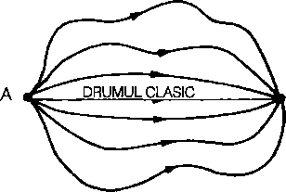
Figura 6.3. Drumuri posibile între A şi B: legile newtoniene ale mişcării dictează urmarea „drumului clasic”. Mecanica cuantică dă pentru tranziţia de la A la B o probabilitate care e o medie a tuturor drumurilor posibile între A şi B, dintre care unele sunt indicate aici.

Universul nostru e unul în care incertitudinile cuantice sunt mici, ceea ce ne dă o senzaţie neambiguă de curgere a „timpului” în viaţa noastră de zi cu zi. Cerinţele de a avea un univers ca al nostru – unul care permite existenţa vieţii – se pot dovedi foarte restrictive, făcând ca universul nostru să fie unul aparte între toate lumile posibile.
În practică, funcţia W depinde de configuraţia întregii materii şi energii din univers, pentru o anume felie tăiată în teancul spaţiu-timp, precum şi de un aspect intrinsec al feliei (cum ar fi curbura ei) care îi asociază efectiv în mod unic „timpul” său, identificând felia din teanc. Ecuaţia Wheeler-DeWitt ne spune deci cum se leagă funcţia de undă la o valoare a acestui timp intrinsec de forma sa la o altă valoare a timpului intrinsec. Când ne aflăm aproape de drumul clasic, aceste dezvoltări ale funcţiei de undă pot fi interpretate ca mici modificări ale fizicii clasice obişnuite. Dar când drumul cel mai probabil e departe de cel clasic, devine din ce în ce mai dificil să spunem că evoluţia cuantică are loc „în” timp – adică, mulţimea feliilor de spaţiu pe care ni le dă ecuaţia Wheeler-DeWitt nu se aşază unele peste altele pentru a alcătui ceva care să semene cu un spaţiu-timp. Totuşi, funcţiile de tranziţie care ne dau probabilităţile ca universul să treacă dintr-o stare în alta pot fi în continuare găsite. Problema stării iniţiale a funcţiei de undă devine acum analogul cuantic al căutării originii universului.
Funcţia de tranziţie ne spune care e probabilitatea ca universul să efectueze o tranziţie de la o configuraţie geometrică a materiei la alta. Această evoluţie de la o configuraţie la alta este prezentată în figura 6.4.
Ne putem închipui universuri pornind de la un singur punct şi nu de la o felie iniţială de spaţiu. Ele ar fi conice, nu cilindrice (ca în figura 6.4). Ilustrarea lor e prezentată în figura 6.5.
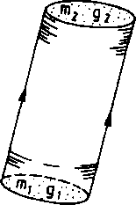
Figura 6.4. Câteva drumuri în spaţiu-timp a căror frontieră e compusă din două spaţii tridimensionale cu curburi g₁ şi g₂ şi conţinând materie având distribuţiile m₁ şi m_{2.} Regiunile de frontieră sunt marcate prin puncte şi sunt reprezentate aici ca bazele bidimensionale ale unui cilindru tridimensional.

Nu am făcut însă un progres real, fiindcă orice singularitate din modelele cosmologice necuantice se va profila ca o trăsătură singulară a drumului clasic, iar noi nu facem decât să alegem o condiţie iniţială particulară – care se întâmplă să descrie creaţia pornind de la un punct iniţial preexistent – fără vreun motiv întemeiat.
Există un pas radical pe care îl putem face acum. Trebuie să subliniem că s-ar putea dovedi lipsit de orice semnificaţie fizică. E o chestiune de credinţă, călăuzită de estetică. Priviţi figurile 6.4 şi 6.5 şi observaţi că stabilirea unei condiţii iniţiale g (se reflectă în starea spaţiului din partea superioară a cilindrului (sau a conului) la g₂. Poate că frontierele configuraţiilor de la g₁ şi g₂ ar putea fi cumva combinate, aşa încât să descrie un singur spaţiu neted, ca în figura 6.6, care nu conţine nicio singularitate ce creează probleme.
Cunoaştem exemple de suprafeţe simple bidimensionale, cum e suprafaţa unei mingi, care sunt netede şi lipsite de puncte singulare ca acela din vârful unui con.
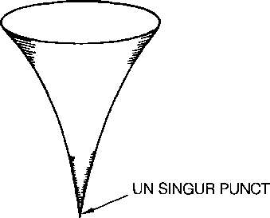
Figura 6.5. Drum spaţio-temporal cu o frontieră compusă dintr-un spaţiu tridimensional de curbură g₂ şi un singur punct iniţial.

Astfel, ne putem închipui întreaga frontieră a spaţiului-timp cvadridimensional ca fiind nu şi g₂, ci o singură suprafaţă netedă cu trei dimensiuni. Ea ar semăna cu suprafaţa unei mingi dintr-un spaţiu cu patru dimensiuni. Suprafeţele mingilor prezintă caracteristica interesantă că au o mărime finită, dar n-au nicio margine: o asemenea suprafaţă are o arie finită (ai nevoie de o cantitate finită de vopsea ca s-o acoperi), dar dacă te deplasezi de jur-împrejurul ei nu întâlneşti vreo margine sau vreun punct ascuţit, cum e vârful conului. Suprafaţa unei mingi nu are frontieră, din punctul de vedere al locuitorilor de pe ea. O situaţie analogă poate fi imaginată pentru starea iniţială a universului. Dar – şi aici urmează pasul radical – mingea pe care am folosit-o ca exemplu se află într-un spaţiu tridimensional şi are o suprafaţă bidimensională. Pentru geometria noastră cuantică avem nevoie de o suprafaţă tridimensională în spaţiul cvadridimensional (şi nu în spaţiul-timp cvadridimensional, care se presupune că ar fi universul real).
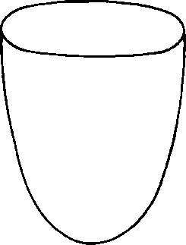
Figura 6.6. Un drum a cărui frontieră a fost netezită, aşa încât ea constă dintr-un singur spaţiu tridimensional, fără vreun punct la bază, cum e în figura 6.5. Aceasta permite ca probabilitatea sa de tranziţie să fie interpretată ca fiind aceea a unui univers creat din nimic.

De aceea, în 1983, Stephen Hawking şi fizicianul american James Hartie au propus ca noţiunea noastră obişnuită de timp să fie transcendată în acest cadru cuantic-cosmologic şi să devină doar o altă dimensiune a spaţiului.
Ideea nu e chiar atât de mistică pe cât pare, fiindcă fizicienii au folosit deseori acest truc de a transforma timpul în spaţiu pentru rezolvarea anumitor probleme din mecanica cuantică obişnuită, cu toate că ei nu cred că timpul devine cu adevărat spaţiu. La sfârşitul calculelor ei se întorc pur şi simplu la interpretarea uzuală cu o singură dimensiune pentru timp şi trei dimensiuni (calitativ diferite) pentru spaţiu. Este ca şi cum ar folosi temporar un alt limbaj.
Permiteţi-mi o mică digresiune. Unul din lucrurile cele mai interesante legate de această idee de timp care devine spaţiu este dificultatea de a transpune în cuvinte o reprezentare bună a ceea ce se întâmplă. Scurtă istorie a timpului, cartea lui Hawking apărută în 1988, a fost prima încercare în acest sens. Popularizarea ştiinţei îşi propune explicarea abstracţiunilor matematice complicate prin imagini vizuale şi analogii. Autorii compară deseori interacţia dintre particulele elementare cu ciocnirea bilelor de biliard sau prezintă atomii ca pe nişte minisisteme solare etc. La sfârşitul secolului al XIX-lea unii matematicieni francezi îi criticau pe fizicienii care se încăpăţânau să ofere o imagine mecanică a diferitelor fenomene fizice apelând la biluţe, roţi, frânghii şi aşa mai departe. Popularizatorii se folosesc de faptul că există analogii simple între aspectele ezoterice ale universului şi experienţa noastră cotidiană. Dar ideea că timpul devine o altă dimensiune a spaţiului nu pare să aibă un analog familiar. Poţi să citeşti propoziţia „Timpul devine o altă dimensiune a spaţiului”, să înţelegi ce înseamnă fiecare cuvânt în parte, dar tot să nu pricepi cu adevărat despre ce e vorba. Inexistenţa unei analogii directe poate constitui o dificultate pentru cititorii Scurtei istorii a timpului. Ne aşteptăm ca pentru aspectele cele mai profunde ale alcătuirii universului – adâncul spaţiului microscopic al particulelor elementare sau spaţiul cosmic al galaxiilor şi găurilor negre – să existe analogii simple din viaţa de zi cu zi. S-ar putea ca lucrurile să nu stea aşa. Într-adevăr, absenţa analogiilor poate fi un semn bun că înaintăm în cunoaşterea realităţii şi nu batem pasul pe loc reluând aceleaşi concepte arhicunoscute.
Caracterul radical al acestei abordări cuantice a timpului constă în faptul că tratează timpul ca fiind cu adevărat asemănător spaţiului, în cadrul ultim cuantic-gravitaţional al big bang-ului. Pe măsură ce ne îndepărtăm de începutul universului, ne aşteptăm ca efectele cuantice să interfereze între ele, aşa cum se întâmplă cu maximele şi minimele undelor, iar universul să urmeze tot mai îndeaproape drumul clasic. Caracterul convenţional al timpului, care se deosebeşte calitativ de spaţiu, începe să se cristalizeze în primele momente după timpul Planck. Şi invers, pe măsură ce ne întoarcem în timp şi ne apropiem de început, caracterul distinct al timpului se topeşte, iar timpul devine indiscernabil de spaţiu.
Această eliminare a timpului din starea cuantică iniţială a universului a fost sugerată de Hârtie şi Hawking pentru că simplifica descrierea şi evita singularitatea din starea de început. Din aceste motive ea a devenit cunoscută sub numele de „condiţia fără frontieră” [no-boundary condition]. Mai precis, propunerea fără frontieră presupune ca funcţia de undă a universului să fie determinată de o medie a tranziţiilor care sunt restricţionate la spaţii cvadridimensionale cu o frontieră unică, finită şi netedă, la fel ca cele sferice despre care am vorbit mai sus.
Probabilitatea de tranziţie ce se obţine pe această cale are o formă în care nu există stări anterioare celei iniţiale. Prin urmare, condiţia „fără frontieră” e numită deseori „creaţie din nimic”, pentru că în această descriere T ne dă probabilitatea ca un anumit tip de univers să fi fost creat din nimic. Drept consecinţă a propunerii ca „timpul să devină spaţiu” nu există un moment sau un punct al creaţiei.
Imaginea de ansamblu dată de acest început cuantic ne spune că, atunci când privim înapoi spre momentul pe care l-am numit timpul „zero”, însăşi noţiunea de timp dispare. Acest tip de univers cuantic nu a existat dintotdeauna – el ia naştere, la fel cum se întâmplă în cosmologiile necuantice cu singularităţi –, dar nu începe cu un big bang la care cantităţile fizice sunt infinite şi trebuie specificate condiţii iniţiale suplimentare. Nici în modelul big bang al creaţiei dintr-o singularitate, şi nici în modelul cuantic al creaţiei, nu există vreo informaţie despre ce a putut da naştere universului şi de ce.
Trebuie să subliniem din nou că ideea avansată de Hârtie şi Hawking e o propunere radicală. Ea conţine două ingrediente: primul este că „timpul devine spaţiu”; al doilea este condiţia „fără frontieră”. Starea universului înglobează rolul condiţiilor iniţiale şi al legilor naturii din reprezentarea tradiţională. Chiar dacă acceptăm primul ingredient, există mai multe alegeri pe care le-am putea face în locul condiţiei fără frontieră pentru a preciza starea universului care apare din nimic.
În figura 6.7 e prezentată variaţia funcţiei de undă W a universului cu densitatea sa („ceasul”), în cazul condiţiei fără frontieră, precum şi în cazul unei alte condiţii posibile la frontieră, sugerată de fizicianul american Alex Vilenkin, care are un caracter complet diferit. Valorilor mari ale lui W le corespund probabilităţi mari. Vedem astfel că, pentru condiţia fără frontieră, e cel mai puţin probabil ca universul să-şi înceapă existenţa cu o densitate mare, în timp ce condiţia lui Vilenkin face ca acest lucru să devină foarte probabil. Unii critici ai condiţiei fără frontieră susţin că e puţin probabil ca ea să conducă la un univers foarte timpuriu suficient de dens şi de fierbinte pentru a cunoaşte inflaţia.
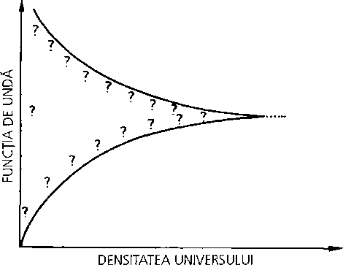
Figura 6.7. Variaţiile posibile ale funcţiei de undă a universului cu densitatea materiei din univers. O valoare ridicată a funcţiei de undă corespunde unei probabilităţi ridicate de apariţie. Sunt prezentate propunerile lui Hartle-Hawking (H) şi Vilenkin (V) pentru funcţia de undă. O mulţime de alte posibile variaţii s-ar putea găsi în zona intermediară (marcată prin „?”). Teoria nu mai dă rezultate demne de încredere la densităţi extrem de mari (linia punctată).

Studiul funcţiei de undă se află abia la începuturi. Ideile despre ea se vor schimba fără îndoială mult până când teoria va fi pusă la punct. Condiţia fără frontieră lasă de dorit. Ea nu prevede micile neuniformităţi necesare pentru formarea galaxiilor. Trebuie completată cu informaţii suplimentare despre câmpurile de materie din univers şi distribuţia lor. Poate fi corectă, poate fi pe jumătate corectă sau poate fi falsă. Pesimistul ar putea spune chiar că nu vom fi niciodată în stare s-o aflăm, pentru că universul poate fi astfel alcătuit încât să nu lase nicio urmă a originii sale cuantice – sau niciuna suficient de semnificativă pentru ca noi s-o observăm azi şi să ne confruntăm ideile cu faptele. Dacă inflaţia a avut loc, atunci lucrurile ar putea într-adevăr să stea astfel.
Lecţia importantă pe care o avem de învăţat de aici este că felul nostru tradiţional de a privi evoluţia universului – în termenii condiţiilor iniţiale asupra cărora acţionează legile transformării – ar putea fi complet greşit. Ar putea fi doar rezultatul experienţei noastre într-un domeniu al naturii unde efectele cuantic-gravitaţionale sunt extrem de mici. Condiţia fără frontieră şi modelele alternative par să fi fost alese graţie simplităţii lor şi faptului că permit cu uşurinţă efectuarea calculelor. Din câte ştim, ele nu sunt impuse de logica internă a universului cuantic.
Ideea că condiţiile de la început sunt independente de legile naturii trebuie reanalizată în cazul stării iniţiale a universului. Dacă universul e unic – pentru că e singura posibilitate care nu violează logica –, atunci condiţiile iniţiale sunt la rândul lor unice şi devin ele însele legi ale naturii. Pe de altă parte, dacă credem că există mai multe universuri posibile – ar putea într-adevăr exista multe alte universuri –, atunci condiţiile iniţiale n-au nevoie de un statut aparte. Ar putea fi cu toate îndeplinite undeva.
Opinia tradiţională potrivit căreia condiţiile iniţiale îi privesc pe teologi, iar legile transformării pe fizicieni pare să fie infirmată – cel puţin pentru moment. Cosmologii s-au angajat acum în studiul condiţiilor iniţiale spre a descoperi dacă există o „lege” a condiţiilor iniţiale, pentru care propunerea fără frontieră e doar unul dintre exemplele posibile. Evident, propunerea e radicală, dar s-ar putea să nu fie suficient de radicală. Este tulburător că atât de multe dintre conceptele cosmologiei cuantice moderne – „creaţia din nimic”, „timpul care ia fiinţă odată cu universul” – nu sunt decât reprezentări elaborate ale intuiţiilor umane tradiţionale şi ale categoriilor filosofice de care teologii medievali nu s-ar considera străini. Desigur, aceste noţiuni tradiţionale au stat la baza multor concepte cosmologice moderne, chiar dacă aceste concepte sunt exprimate sub formă matematică. Ideea de spaţiu care devine timp, avansată de Hartie şi Hawking, este elementul cu adevărat radical al cosmologiei care nu poate fi regăsit în moştenirea generaţiilor trecute de filosofi şi teologi. E de presupus că va trebui să abandonăm multe concepte cu care ne-am obişnuit înainte ca reprezentarea corectă să iasă la iveală.
În ciuda încrederii cu care unii cosmologi moderni şi-au pus întrebări privind originea universului – încredere ilustrată de publicarea unor articole purtând titluri precum „Creaţia universului din nimic” –, ar trebui să fim precauţi. Toate aceste teorii trebuie să presupună de la bun început mult mai mult decât conceptul uzual de „nimic” pentru a ne spune ceva cu adevărat interesant. Trebuie să existe de la început legi ale naturii (ecuaţia Wheeler-DeWitt, în cazul nostru), energie, masă, geometrie; şi, desigur, toate par să se întemeieze pe lumea omniprezentă a matematicii şi logicii. Trebuie să existe o temelie solidă a raţiunii înainte de a clădi o explicaţie completă a universului, oricare ar fi ea. Această raţiune care fundamentează totul e scoasă în evidenţă de teologii moderni atunci când sunt întrebaţi despre rolul lui Dumnezeu în univers. Ei nu privesc Divinitatea pur şi simplu ca pe un Marele Iniţiator al expansiunii universului.
Acea parte a cercetării ştiinţifice care încearcă să explice existenţa universului ca pe o consecinţă a unei stări anterioare constând din absolut nimic contrazice ideea noastră adânc înrădăcinată că „nimic nu se obţine gratis”. Cei care nu au pregătire ştiinţifică sunt convinşi că nu poţi fabrica ceva din nimic. Dacă ne propunem să dăm o descriere ştiinţifică a naşterii universului, prima obiecţie cu care suntem întâmpinaţi e că încercăm să obţinem ceva din nimic, pentru că ar trebui să aducem la viaţă un univers care posedă energie, moment cinetic şi sarcină electrică. Asta ar contrazice legile naturii, care aşază la loc de cinste conservarea acestor cantităţi, iar astfel creaţia universului din nimic nu poate fi consecinţa acestor legi.
Argumentul pare într-adevăr destul de convingător, dacă nu cercetezi mai în amănunt care ar putea fi energia, momentul cinetic şi sarcina electrică ale universului. Dacă universul ca atare ar poseda moment cinetic, atunci, la scara cea mai mare, expansiunea ar avea şi o mişcare de rotaţie. Galaxiile aflate la cea mai mare distanţă nu numai că s-ar îndepărta de noi, dar s-ar mişca şi de-a lungul cerului. Deşi această deplasare laterală ar fi prea lentă pentru a o putea observa direct, există alte indicii clare care ar putea pune în evidenţă o rotaţie cosmică. Dacă cercetăm efectele rotaţiei Pământului, vedem că ea provoacă o uşoară turtire la poli. Un fenomen asemănător ar avea loc dacă universul s-ar roti: de-a lungul axei de rotaţie dilatarea ar fi mai lentă decât în alte direcţii. Prin urmare, radiaţia de fond de microunde ar avea temperatura cea mai ridicată dacă ar veni din direcţia axei de rotaţie şi temperatura cea mai scăzută dacă ar veni din direcţii perpendiculare pe axa de rotaţie. Faptul că temperatura radiaţiei este aceeaşi în toate direcţiile cu o precizie de unu la o sută de mii ne spune că, dacă universul s-ar roti, el ar trebui să se rotească de peste un trilion de ori mai lent decât viteza sa de expansiune. Acest raport e atât de mic încât ne sugerează că universul ar putea avea o rotaţie netă şi un moment cinetic egale cu zero.
În mod asemănător, nu există niciun indiciu că universul ar poseda o sarcină electrică globală netă. Dacă vreo structură cosmică ar poseda sarcină electrică – datorită unui dezechilibru între, de pildă, numărul de protoni şi numărul de electroni din interiorul ei – acest dezechilibru ar avea un efect dramatic asupra expansiunii universului, pentru că electricitatea este cu mult mai puternică decât forţa gravitaţiei. De fapt, o consecinţă remarcabilă a teoriei gravitaţiei a lui Einstein este că un univers „închis” – unul care se va contracta până la o singularitate – trebuie să aibă sarcina electrică totală zero; altfel spus, însumarea tuturor sarcinilor electrice individuale ale întregii materii pe care o conţine trebuie să dea rezultatul zero.
În fine, ce se poate spune despre energia universului? Este exemplul intuitiv cel mai familiar că nu poţi produce ceva din nimic. Dar, fapt remarcabil, dacă universul e închis, atunci trebuie să aibă energie totală zero. Motivul ţine de formula lui Einstein E = mc², care ne aminteşte că masa şi energia sunt interşanjabile şi că ar trebui să ne gândim mai degrabă la conservarea masei-energie, nu la conservarea masei sau energiei luate separat. E important de observat aici că energia care se găseşte sub alte forme decât cea de masă poate fi şi pozitivă şi negativă. Dacă însumăm toate masele dintr-un univers închis, ele dau o contribuţie pozitivă uriaşă la energia totală a masei. Numai că aceste mase exercită şi o forţă gravitaţională una asupra alteia. Această forţă este echivalentă cu o energie negativă – sau cu ceea ce numim „energie potenţială”. Dacă ţinem în mână o minge, ea are o energie potenţială de acest tip: când lăsăm mingea să cadă, pe seama ei se creează o energie pozitivă de mişcare. Legea gravitaţiei garantează că energia potenţială negativă a gravitaţiei dintre mase în univers trebuie să fie întotdeauna egală ca mărime, dar de semn opus, cu suma energiilor mc² asociate fiecărei mase individuale. Suma este deci întotdeauna exact zero!
Iată o situaţie remarcabilă. Se pare că valorile universale ale celor trei cantităţi care se conservă, şi care ne-ar împiedica să obţinem ceva din nimic, ar putea fi toate egale cu zero. Nu se cunosc încă implicaţiile cele mai profunde ale acestui fapt. Dar s-ar părea că legile de conservare din natură nu trebuie să fie un obstacol în calea apariţiei universului din nimic (sau a dispariţiei lui în nimic). Legile naturii ar putea descrie procesul creaţiei.
Pentru a încheia această discuţie despre ramificaţiile ştiinţifice ale creaţiei din nimic, să ne întoarcem la ideea că universul a început de la o singularitate a spaţiului şi timpului. Condiţia fără frontieră din cosmologia cuantică elimină necesitatea unui asemenea început printr-un cataclism, motiv pentru care e la modă în rândul cosmologilor. Ar trebui totuşi să ne pună pe gânduri faptul că multe studii de cosmologie cuantică sunt pornite cu scopul de a evita o singularitate iniţială de densitate infinită, aşa încât ele tind să se concentreze asupra cosmologiilor cuantice care evită singularitatea, în detrimentul celor care ar putea conţine o singularitate. Trebuie din nou subliniat că modelul big bang tradiţional al universului ce apare dintr-o singularitate este, strict vorbind, de asemenea o creaţie pornind de la absolut nimic. Nu se raportează la nicio cauză şi nu se pun niciun fel de restricţii asupra formei universului ce apare. Nu există un timp anterior, un spaţiu anterior sau o materie anterioară. Cercetătorii creaţiei cuantice speră că, urmărind descrierea unui univers cu un grad foarte ridicat de probabilitate, pornind de la o anume stare cuantică inevitabilă, vom afla de ce universul nostru posedă atâtea proprietăţi neobişnuite. Din păcate, multe din aceste proprietăţi ar fi putut apărea într-o perioadă mai târzie de expansiune inflaţionară, iar inflaţia poate lua naştere dintr-o gamă largă de stări cuantice iniţiale.

7.
În labirint
„Frumoasă lovitură, Watson; foarte frumoasă lovitură!”
Pata argintie

Tot ce ne înconjoară, de la verze la regi, au densitatea şi consistenţa pe care o au din cauza anumitor aspecte neschimbătoare ale structurii universului. Aceste aspecte neschimbătoare sunt numite „constante ale naturii”. Ele sunt valori fixe pentru fenomene cum ar fi tăria forţei gravitaţionale, masele particulelor elementare ale materiei, tăria electricităţii şi magnetismului sau viteza luminii în vid. Poartă numele de constante „fundamentale” dacă nu pot fi exprimate în funcţie de alte constante ale naturii. Putem măsura cu mare precizie majoritatea acestor cantităţi. Valorile lor numerice sunt cele care deosebesc universul nostru de alte universuri pe care ni le putem închipui şi care ascultă de aceleaşi legi fizice. Dar, deşi aceste cantităţi constante apar în toate legile naturii, ele se află la rădăcina celui mai adânc mister legat de structura universului. De ce au valorile particulare pe care le au? Fizicienii au visat dintotdeauna să elaboreze o teorie completă a fizicii în care valorile constantelor fundamentale să fie prezise sau explicate. Mulţi savanţi de renume au încercat, dar niciunul n-a izbutit să lămurească fie cât de puţin acest mister.
încercările recente de a obţine o descriere cuantică a universului şi a stării sale iniţiale au scos la iveală în mod neaşteptat o posibilă cale de a explica valorile constantelor din natură. Ideea de bază a cercetării funcţiei de undă a universului, iniţiată de James Hârtie şi Stephen Hawking, a fost de a presupune că universul, la densităţile uriaşe la care atributele cuantice devin covârşitoare, se comportă ca o minge cvadridimensională. Apoi însă, unii cosmologi au început să se întrebe ce s-ar întâmpla dacă suprafaţa mingii nu ar fi uniform netedă: să presupunem că ar exista nişte tuburi care ar lega o parte a suprafeţei de alta (vezi figura 7.1). Aceste conexiuni tubulare au fost numite „găuri de vierme” [wormholes]. Ele sunt legături între regiuni spaţio-temporale care altminteri ar fi inaccesibile una alteia.
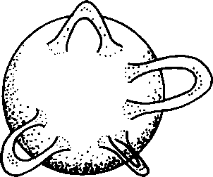
Figura 7.1. Spaţiu în care există conexiuni „gaură de vierme” legându-l de sine însuşi.

S-a ajuns la această idee din mai multe motive. Unul dintre ele este tendinţa fizicienilor de a mai meşteri ceva la imaginea despre lume pentru a vedea dacă nu cumva apare vreun element nou care să explice una sau alta dintre enigmele nedezlegate ale naturii. Există însă un imperativ mai concret. Imaginea intuitivă despre spaţiul-timp la şi înainte de timpul Planck (10⁻⁴³ secunde) era aceea de spumă turbulentă dominată de incertitudinea cuantică. Prezenţa găurilor de vierme cu un diametru egal cu distanţa străbătută de lumină la acel moment (aproximativ 10⁻³³ centimetri) este o consecinţă probabilă a stării de interconexiune haotică a spaţiului.
Această lărgire a reprezentării noastre privind natura globală a spaţiului produce o creştere năucitoare a complexităţii posibile a universului. El ar putea fi alcătuit dintr-un număr mare (sau chiar infinit) de regiuni extinse ale spaţiului conectate la ele însele prin găuri de vierme. În figura 7.2 e prezentată o situaţie în care există un număr de „universuri-copii” [baby universes] interconectate.
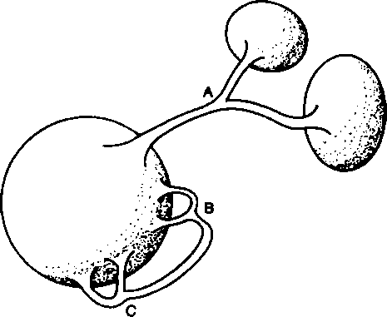
Figura 7.2. Reţea de găuri de vierme care nu îndeplineşte condiţiile aproximaţiei găurii de vierme diluate: găurile de vierme se separă de „universul-mamă” pentru a forma „universuri-copii” (A) şi unesc găuri de vierme cu alte găuri de vierme (B şi C) de pe universul-mamă.

Pentru a înţelege ce se întâmplă în asemenea situaţii, să considerăm tipul cel mai simplu de conexiuni gaură de vierme, în care se permite găurilor de vierme să lege doar universurile-copii. Această simplificare poartă numele de „aproximaţia găurii de vierme diluate”, pentru că e analogul presupunerii simplificatoare folosită pentru descrierea comportamentului gazelor obişnuite. Aproximaţia gazului diluat poate fi făcută deoarece moleculele de gaz petrec mult mai mult timp deplasându-se între două ciocniri succesive decât în cursul procesului de ciocnire. Dacă această condiţie nu e îndeplinită – de pildă, în cazul în care gazul se condensează într-un lichid –, comportamentul esté mult mai interactiv. Aproximaţia găurii de vierme diluate e o simplificare a tipului de interacţii admise între universurile-copii. Ea presupune că găurile de vierme leagă între ele numai regiuni mari, netede, şi că ele nu se scindează în două tuburi, nici nu se unesc cu alte găuri de vierme (vezi figura 7.3).
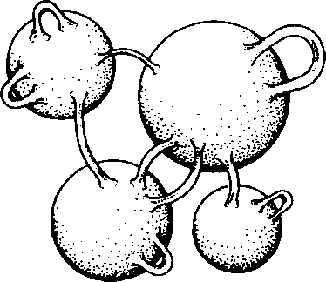
Figura 7.3. Mai multe „universuri-copii” legate prin găuri de vierme şi posedând şi alte conexiuni gaură de vierme care le leagă de ele însele. Aceste găuri de vierme nu unesc găuri de vierme cu alte găuri de vierme, nici nu se scindează în două sau mai multe găuri de vierme. Această situaţie îndeplineşte condiţiile „aproximaţiei găurii de vierme diluate”.

Toate bune şi frumoase, dar nimic mai mult, dacă ar fi doar ce pare să fie – o generalizare de dragul generalizării. Însă schema găurii de vierme se dovedeşte a oferi mult mai mult. Valorile constantelor naturii din fiecare regiune mare a universului ar putea fi acum determinate de reţeaua conexiunilor gaură de vierme fluctuante cu acea regiune. Dar pentru că legăturile gaură de vierme posedă toate atributele incertitudinii cuantice, constantele nu vor fi determinate exact, ci numai statistic.
Cel mai simplu de studiat era celebra „constantă cosmologică” – termenul introdus de Einstein în ecuaţiile relativităţii generale pentru a obţine un model static de univers, termen pe care mai târziu l-a abandonat. Constanta cosmologică crea o forţă repulsivă cu rază lungă de acţiune pentru a se opune forţei de atracţie gravitaţională dintre mase. Deşi am putea pur şi simplu ignora posibilitatea acestei adăugiri la legea gravitaţiei, aşa cum au făcut în general cosmologii, nu cunoaştem niciun motiv ca ea să nu apară în ecuaţiile lui Einstein. E un detaliu sâcâitor. Chiar dacă nu poate împiedica universul să se dilate, ea ar putea totuşi modifica ritmul în care universul se dilată astăzi. Observaţiile astronomice asupra ritmului de expansiune a universului arată că, dacă există, constanta cosmologică este incredibil de mică. Exprimată numeric, ea trebuie să fie mai mică de 10⁻¹²⁰! Acest număr e atât de mic încât sugerează că ar putea exista o lege necunoscută a naturii care să impună ca el să fie exact zero. Toate studiile asupra comportamentului particulelor elementare şi câmpurilor de energie din universul timpuriu par să indice însă exact contrariul. Nu numai că e de aşteptat să existe o constantă cosmologică, dar valoarea ei prezisă trebuie să fie uriaşă – cu mult mai mare decât cea conformă cu observaţiile asupra expansiunii din prezent – poate chiar de 10¹²⁰ ori mai mare!
În 1988, fizicianul american Sidney Coleman a făcut o descoperire remarcabilă. Dacă un univers ar lua naştere cu o constantă cosmologică adăugată forţei gravitaţiei, efectul ei asupra găurilor de vierme ar fi crearea unei presiuni opuse care ar anula propriul ei efect antigravitaţional până la nivelul incertitudinii cuantice intrinseci. Includerea fluctuaţiilor găurii de vierme conduce deci la predicţia că atunci când un univers-copil devine mare (ca universul nostru vizibil de astăzi) valoarea copleşitor de probabilă a constantei cosmologice din acel univers e zero, după cum se vede în figura 7.4.
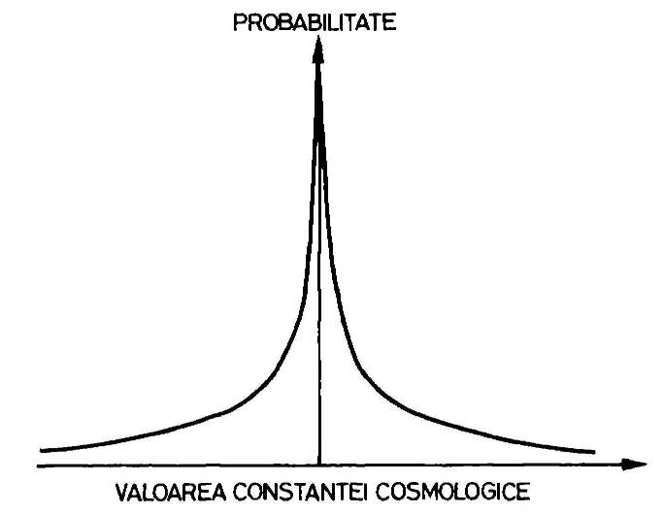
Figura 7.4. Probabilitatea de a obţine o anumită valoare pentru constanta cosmologică, ca urmare a fluctuaţiilor găurii de vierme. Probabilitatea are un maximum pronunţat în jurul valorii zero.

Până acum, această idee nu a fost extinsă ca să se obţină o predicţie pentru una din constantele naturii diferite de zero, aşa cum sunt masa sau sarcina electrică a electronului. E totuşi interesant de luat în considerare natura şi interpretarea unei asemenea predicţii.
Să presupunem că am putea calcula distribuţia probabilităţii pentru o constantă fundamentală – de pildă, tăria forţei electromagnetice – din universul de astăzi. Rezultatul ar putea arăta ca oricare din cele prezentate în figura 7.5.
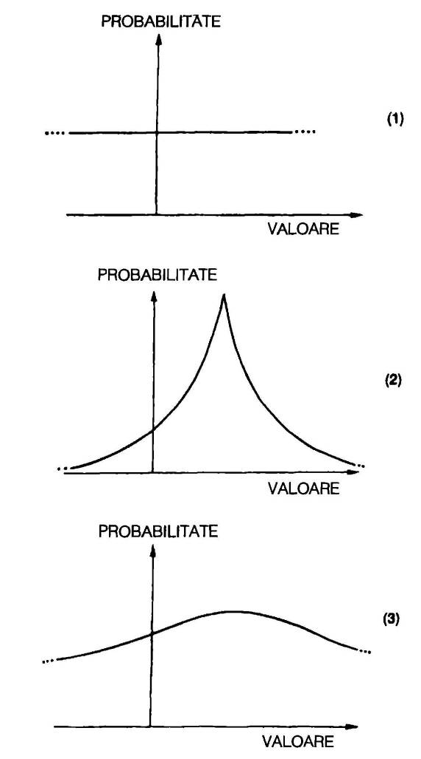
Figura 7.5. Trei predicţii posibile pentru valorile observate ale constantelor din natură, aşa cum ar putea rezulta din teoria „găurilor de vierme”: (1) probabilitate egală pentru orice valoare; (2) o anumită valoare este în mod clar mai probabilă; (3) probabilitate împrăştiată într-un domeniu larg de valori, fără un vârf foarte pronunţat.

În primul caz, toate valorile constantei sunt egal probabile, iar teoria găurilor de vierme nu face vreo predicţie pe care s-o putem testa în raport cu valoarea observată a constantei. În al doilea caz, constanta este extrem de probabil să aibă valoarea din vârful graficului. Majoritatea cosmologilor interpretează un asemenea vârf ca reprezentând situaţia pe care trebuie s-o observăm, pentru că identifică cea mai probabilă valoare. Dacă distribuţia probabilităţii pentru valoarea constantei gravitaţionale a lui Newton ar avea un maximum accentuat în jurul valorii observate, ar trebui să privim acest rezultat ca pe un succes uimitor al teoriei găurilor de vierme. Am putea de asemenea să folosim observaţiile asupra constantelor naturii pentru a testa teoriile noastre privind gravitaţia cuantică înainte de timpul Planck. Din păcate, se dovedeşte prea dificil să extragem asemenea predicţii din teorie.
După cum am văzut, mulţi fizicieni cred că trebuie să existe o descriere unică a legilor naturii care să reunească tot ce ştim despre forţele diferite ale gravitaţiei, electricităţii, magnetismului, radioactivităţii şi fizicii nucleare. Această expresie unificată a legilor naturii a fost numită „Teoria a tot ce există” [Theory of Everything], iar una din speranţele fizicienilor în privinţa ei este că va impune constantelor naturii un singur set de valori logic coerente. Dacă am găsi „Teoria a tot ce există”, ea ar trebui să ne dea valorile constantelor fundamentale – iar acesta ar fi testul ultim al unei asemenea teorii. Dar, chiar dacă „Teoria a tot ce există” ar stabili valorile iniţiale ale constantelor naturii în fiecare univers „mamă” şi „copil”, conexiunile gaură de vierme dintre universuri ar produce fluctuaţii imprevizibile care ar modifica valorile acestor constante. Valorile lor măsurate s-ar îndepărta de cele date ab initio. Prin urmare, valorile lor observate în prezent nu e neapărat necesar să corespundă celor stabilite de „Teoria a tot ce există”.
Să considerăm acum ultimul dintre cele trei cazuri ipotetice din figura 7.5. În cazul (3) probabilitatea e împrăştiată relativ egal într-un domeniu larg de valori posibile. Există o cea mai probabilă valoare – dar maximul nu e pronunţat. Aceasta ridică tot felul de întrebări dificile. De ce trebuie să comparăm observaţiile din universul nostru cu predicţiile pentru universul cel mai probabil? De ce să ne aşteptăm ca universul nostru să se numere printre universurile „cele mai probabile”, într-un anume sens cuantic? Vom arăta că avem toate motivele să ne aşteptăm ca universul nostru să nu se afle printre cele mai probabile.
În primul capitol al povestirii noastre am introdus noţiunea de univers în expansiune şi am arătat că vârsta unui asemenea univers este strâns legată de evoluţia observatorilor. Un univers bătrân va produce în mod necesar stele, care produc elementele nucleare mai grele decât heliul cerute de evoluţia ulterioară a complexităţii. În mod asemănător, putem să ne punem problema de ce existenţa observatorilor cum suntem noi (sau a observatorilor care nu seamănă neapărat cu noi) presupune ca valorile numerice ale constantelor naturii să nu fie prea diferite de cele observate de noi. Dacă tăria forţei gravitaţionale ar diferi puţin sau dacă tăria forţei electromagnetice ar fi uşor perturbată, atunci nu ar putea exista stele stabile, iar echilibrul fin al proprietăţilor nucleelor, atomilor şi moleculelor, echilibru care face viaţa cu putinţă, ar fi distrus. Biologii cred că evoluţia spontană a vieţii necesită prezenţa carbonului, cu toate proprietăţile sale care permit stabilirea legăturilor chimice şi care-l fac indispensabil pentru apariţia ADN-ului şi ARN-ului, moleculele elicoidale ale vieţii. Prezenţa carbonului în univers depinde nu numai de vârsta şi dimensiunea universului, ci şi de coincidenţele aparent uimitoare între acele constante ale naturii care determină nivelurile de energie ale nucleelor. Când reacţiile nucleare din stele combină două nuclee de heliu pentru a produce beriliu, suntem la numai un pas de producerea carbonului prin alipirea unui alt nucleu de heliu. Această reacţie însă e prea lentă pentru a produce carbon într-o cantitate importantă. Pornind de la faptul că noi existăm cu adevărat în univers, Fred Hoyle a făcut încă din 1952 o previziune uimitoare. El a prezis că nucleul de carbon ar putea avea un nivel de energie cu puţin mai mare decât suma energiilor nucleelor de heliu şi beriliu. Aceasta are drept consecinţă producerea unei reacţii heliu-beriliu extrem de rapide, deoarece combinarea celor două nuclee ocupă o stare numită „rezonantă” – o stare care corespunde unui nivel de energie natural. S-a dovedit că Hoyle avea dreptate. Fizicienii nuclearişti au fost uimiţi să descopere un nivel energetic al nucleului de carbon pană atunci necunoscut, exact acolo unde el prezisese că ar trebui să se afle. Fizicianul William Fowler de la California Institute of Technology, laureat al premiului Nobel pentru contribuţiile sale imense în domeniul astrofizicii nucleare, remarca odată că predicţia lui Hoyle a fost cea care l-a convins să lucreze în acest domeniu. Dacă cineva i-a putut spune unde să caute un nivel de energie nucleară doar reflectând asupra stelelor, înseamnă că astrofizica asta trebuie să fie bună la ceva!
În cazul în care constantele naturii ar fi uşor diferite, rezonanţa heliului, beriliului şi carbonului n-ar exista – şi nici noi n-am exista, pentru că în univers ar fi foarte puţin carbon. Dar iată şi a doua coincidenţă: odată produs carbonul, el s-ar putea transforma complet în oxigen prin reacţiile nucleare dintre carbon şi alte nuclee de heliu. Numai că acestei reacţii îi lipseşte foarte puţin pentru a fi rezonantă, iar astfel carbonul supravieţuieşte.
Aceste exemple ne spun că existenţa structurilor complexe din univers e cu putinţă datorită unei combinaţii de coincidenţe legate de valorile constantelor din natură. Dacă aceste valori ar fi foarte puţin modificate, ar fi imposibilă dezvoltarea unor observatori conştienţi. Nu putem trage nicio mare concluzie filosofică sau teologică din această situaţie norocoasă. Nu putem spune că universul a fost „proiectat” cu intenţia de a exista observatori vii, că viaţa trebuia să existe, că ea există în altă parte în univers sau că va continua să existe. Unele din aceste conjecturi, sau toate, s-ar putea dovedi adevărate sau false.
Deocamdată, pur şi simplu n-avem cum s-o ştim. Tot ce putem spune este că, pentru ca universul să conţină observatori vii (ba chiar şi numai atomi sau nucleele lor), constantele naturii – sau foarte multe dintre ele – trebuie să aibă valori extrem de apropiate de cele observate.
Ţinând cont de toate acestea, să ne întoarcem la figura 7.5 (3). Să luăm în considerare domeniul îngust al valorilor constantei care permite evoluţia complexităţii biologice. Domeniul care permite existenţa observatorilor va fi foarte mic şi s-ar putea afla departe de valoarea cea mai probabilă prezisă de teorie (vezi figura 7.6). Compararea teoriei cu observaţia devine acum extrem de dificilă. De fapt, nu ne interesează valorile cele mai probabile ale constantelor. Ar trebui să ne intereseze doar valorile cele mai probabile care permit evoluţia observatorilor. Exagerând puţin, dacă valoarea cea mai probabilă a tăriei gravitaţiei conduce la universuri care trăiesc o miliardime de secundă, înseamnă că noi n-am putea trăi în cel mai probabil univers.
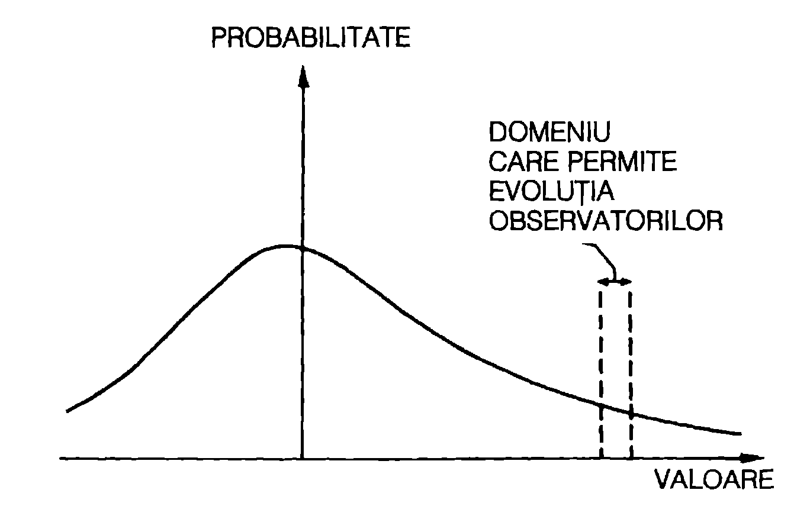
Figura 7.6. Posibilă predicţie pentru probabilitatea de a găsi o constantă având o valoare particulară în universul de azi. Domeniul de valori care permit evoluţia „observatorilor” e indicat în figură. Acest domeniu e foarte îngust pentru majoritatea constantelor fundamentale din natură. S-ar putea de asemenea să se afle departe de valoarea cea mai probabilă a constantei, aşa cum e cazul aici.

Am aflat un lucru foarte important. Dacă dispunem de o teorie cosmologică ce face predicţii statistice privind structura unui univers având origini cuantice, atunci, pentru a testa predicţiile în raport cu faptele observate, trebuie să cunoaştem absolut fiecare mod prin care cantităţile prezise sunt necesare pentru evoluţia observatorilor. Domeniul valorilor în care o asemenea cantitate permite viaţa poate fi foarte îngust şi extrem de improbabil dintr-o perspectivă absolută. Noi suntem însă obligaţi să trăim într-un univers atât de improbabil, pentru că în altul n-am putea exista. Drumul nostru întortocheat prin labirintul găurilor de vierme către începuturile timpului ne-a adus inevitabil în faţa faptului că propria noastră existenţă e un element important în cercetarea originilor universului şi a seriei lui de proprietăţi remarcabile.
Singura cale de a evita aceste concluzii e să presupunem că „viaţa” e un fenomen generic – un fenomen care ar apărea în orice condiţii, indiferent de valorile constantelor naturii. Această perspectivă e greu de pus de acord cu cunoştinţele şi experienţa noastră. În particular, evoluţia vieţii conştiente (nu numai a moleculelor complicate) pare o chestiune foarte delicată, chiar şi în condiţiile în care constantele iau valorile existente în universul nostru. Biologii subliniază că un număr imens de căi evolutive au sfârşit într-o fundătură. Nu negăm posibilitatea existenţei unei mulţimi de alte forme de viaţă în universul de astăzi, dar credem că ele trebuie să se bazeze pe atomi – ba chiar şi pe carbon – pentru a evolua în mod spontan.
Pot exista, desigur, alte forme de viaţă; de pildă, suntem pe cale să producem forme simple de viaţă bazate pe siliciu. În prezent, studiul a ceea ce e cunoscut sub numele de „viaţă artificială” (diferită de „inteligenţa artificială”) e un domeniu fascinant al ştiinţei. El reuneşte fizicieni, chimişti, matematicieni, biologi şi informaticieni pentru a studia proprietăţile sistemelor complexe care posedă unele din proprietăţile (sau pe toate) asociate „lucrurilor însufleţite”. Majoritatea acestor studii folosesc programe grafice de calculator pentru a simula comportamentul sistemelor complexe care interacţionează cu mediul, se dezvoltă, se înmulţesc şi aşa mai departe. Dacă asta se poate numi „viaţă” rămâne de văzut, însă în ultimă instanţă asemenea studii ar trebui să dezvăluie condiţiile esenţiale pentru apariţia structurilor suficient de complexe ca să fie numite „observatori conştienţi”.

8.
Noi dimensiuni
„De câte ori ţi-am spus că, după ce ai eliminat imposibilul, ceea ce rămâne, oricât de improbabil ar părea, trebuie să fie adevărul!”
Semnul celor patru

De pe la mijlocul anilor ’80, căutarea „Teoriei a tot ce există” a început să fie dominată de noţiunea de superstringuri. Dacă încercările anterioare de a găsi legile ultime ale fizicii particulelor se concentrau asupra descrierilor matematice în care entităţile fundamentale erau puncte fără dimensiune, teoria superstringurilor foloseşte ca ingrediente fundamentale linii sau bucle de energie. Prefixul „super” se referă la simetria specială pe care aceste stringuri o posedă şi graţie căreia pot conduce la unificarea descrierii particulelor elementare de materie şi diferitelor forme de radiaţie din natură. Ideea că particulele elementare sunt mici bucle pare ciudată, dar aceste bucle seamănă mai curând cu benzile elastice: ele posedă o tensiune care depinde de temperatura mediului. La temperatură joasă, tensiunea devine foarte înaltă, iar buclele se vor contracta comportându-se ca nişte puncte. Prin urmare, în condiţiile relativ moderate care există astăzi în univers, stringurile au cu o foarte bună aproximaţie un comportament de puncte şi sunt în acord cu predicţiile fizicii energiilor joase, la fel ca particulele elementare punctiforme. Se ştie însă de multă vreme că descrierea punctiformă conduce la rezultate absurde când o aplicăm la condiţiile de energie sau temperatură foarte ridicate. Mai mult, modelul punctiform refuză cu încăpăţânare să ne dea posibilitatea de a armoniza gravitaţia cu celelalte trei forţe – electromagnetismul şi forţele nucleare tare şi slabă. Dimpotrivă, teoria stringurilor se comportă minunat la temperaturi ridicate, iar gravitaţia – departe de a fi exclusă – e necesar să fie prezentă pentru a se uni cu celelalte forţe din natură. Rezultatele absurde dispar, iar toate proprietăţile observate în fizica particulelor elementare pot fi în principiu obţinute prin calcul din teorie (deşi până acum nimeni nu a fost în stare s-o facă).
Toate acestea sună foarte bine. Numai că există un obstacol. Teoriile superstringurilor pot avea aceste mult-dorite proprietăţi doar în universuri cu mai multe dimensiuni spaţiale decât cele trei cu care suntem obişnuiţi. Primele modele elaborate cereau fie nouă, fie douăzeci şi cinci de dimensiuni spaţiale! A început apoi căutarea unui proces natural care să fi avut loc în apropierea epocii Planck şi prin care, dacă universul a început de pildă cu nouă dimensiuni spaţiale, toate dilatându-se în mod egal, şase dintre aceste dimensiuni să rămână blocate la mărimea universului din acel timp – 10⁻³³ cm –, iar celelalte trei să continue să se dilate până la valoarea de azi, când au ajuns să fie de 10⁶⁰ ori mai mari decât primele şase (vezi figura 8.1). Conform acestei teorii, dimensiunile suplimentare rămân în prezent blocate la scara lungimii Planck, astfel că efectele lor sunt indiscernabile – nu doar în experienţa vieţii de zi cu zi, ci şi în evenimentele create până acum prin experimente de fizică la energii înalte.
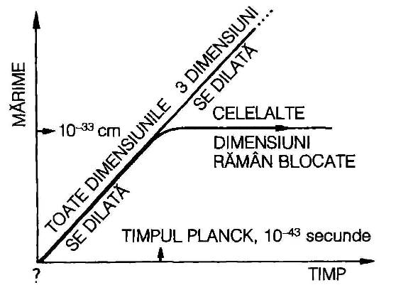
Figura 8.1. Variaţia cu timpul a mărimii până la care diferitele dimensiuni ale spaţiului se dilată, într-un univers de superstringuri. Universul începe cu toate dimensiunile dilatându-se la fel, dar după timpul Planck, 10⁻⁴³ secunde, doar trei dimensiuni spaţiale continuă să se dilate, devenind cele pe care le cunoaştem azi. Mărimea lor a ajuns la cel puţin 10²⁷ centimetri şi formează spaţiul universului vizibil. Restul au rămas blocate; ar fi imperceptibile pentru noi acum, fiindcă ele locuiesc într-un univers a cărui mărime e de doar 10⁻³³ centimetri. Deocamdată nu există vreo dovadă provenită din observaţii că aceste dimensiuni spaţiale suplimentare există

Cum ar fi putut avea loc această blocare a dimensiunilor suplimentare rămâne deocamdată o problemă nerezolvată. Dacă a avut cu adevărat loc, studiul universului timpuriu devine mult mai dificil. S-ar putea să existe un principiu profund al naturii care să impună ca trei şi numai trei dimensiuni spaţiale să continue expansiunea şi să devină foarte mari, ca acelea pe care le întâlnim azi în univers. După cum s-ar putea şi ca numărul dimensiunilor mari să fi fost determinat în mod aleator. Mai mult, acest număr ar putea fi diferit de la o regiune a universului la alta.
Numărul dimensiunilor spaţiale mari joacă un rol-cheie în toate procesele care pot avea loc în univers. E de remarcat că universurile cu trei dimensiuni spaţiale mari au caracteristici excepţionale. Dacă ar exista mai mult de trei dimensiuni mari, atunci nu ar putea exista atomi stabili şi nici orbite planetare stabile în jurul stelelor. Undele au de asemenea un comportament unic în spaţiul cu trei dimensiuni. Dacă numărul dimensiunilor spaţiale e par – de pildă, 2, 4 sau 6 –, atunci semnalele ondulatorii reverberează; altfel spus, semnale trimise la momente diferite pot sosi în acelaşi timp. În spaţii cu un număr impar de dimensiuni, fenomenul nu are loc; semnalele nu au reverberaţii. Dar, în toate spaţiile cu număr impar de dimensiuni diferit de trei, semnalele ondulatorii vor fi distorsionate. Doar în trei dimensiuni undele se propagă într-o manieră compactă, nedistorsionată. Din aceste motive rezultă că observatorii vii pot exista numai în universuri cu trei dimensiuni spaţiale mari (deşi s-au făcut speculaţii interesante despre ce s-ar întâmpla în două dimensiuni), din cauza absenţei în spaţiile cu dimensiuni suplimentare mari a oricărei structuri (cum ar fi atomii) menţinută prin electromagnetism şi forţa nucleară tare.
Am văzut că, dacă există trei dimensiuni spaţiale mari datorită unui principiu profund al naturii, înseamnă că suntem foarte norocoşi. Dacă numărul dimensiunilor e un rezultat întâmplător al evenimentelor petrecute la începutul timpului – sau dacă variază de la un loc la altul, dincolo de orizontul universului nostru vizibil de azi –, atunci situaţia seamănă cu determinarea constantelor naturii prin fluctuaţiile găurilor de vierme. Am putea calcula probabilitatea de a avea trei dimensiuni spaţiale, dar, oricât de mică ar fi ea, ştim că trebuie să ne găsim într-un univers cu exact trei dimensiuni spaţiale mari, pentru că n-am fi putut apărea în niciun altul.
Direcţiile speculative în care înaintează frontierele cosmologiei şi fizicii energiilor înalte pe măsură ce ele explorează ramificaţiile noilor teorii matematice au scos în evidenţă o trăsătură generală a cosmologiei. Ea nu se conformează întrutotul încercărilor tradiţionale de a defini ştiinţa. Filosofi ai ştiinţei precum Karl Popper insistă asupra necesităţii ca, pentru a avea sens sau pentru a fi „ştiinţifice”, afirmaţiile să fie cumva testabile. În ştiinţele bazate pe experienţe de laborator, condiţia e relativ lesne îndeplinită. În principiu, am putea efectua orice experiment am dori – deşi în practică ar putea apărea constrângeri financiare, juridice sau morale. În astronomie situaţia e diferită. Nu avem posibilitatea să efectuăm experimente asupra universului; îl putem observa în fel şi chip, dar nu putem face experimente direct asupra lui. În loc să efectuăm experimente, căutăm corelaţii între elemente. Când observăm mai multe galaxii cercetăm dacă toate cele mari sunt în acelaşi timp şi foarte luminoase, dacă cele în formă de spirală conţin mai mult gaze şi praf şi aşa mai departe. În cosmologie, de asemenea, situaţia diferă de cea din ştiinţele terestre, în sensul că observaţiile asupra universului sunt perturbate într-o manieră care nu poate fi corectată pur şi simplu prin repetarea experimentului în condiţii diferite. Am explicat de ce trăim în mod necesar după ce universul s-a dilatat timp de miliarde de ani şi de ce nu vedem decât o parte din întregul univers (posibil infinit). Am subliniat de asemenea că una dintre consecinţele variaţiei proprietăţilor universului de la un loc la altul e că observatorii pot apărea numai în anumite regiuni. Cosmologia este un studiu în care datele disponibile vor fi întotdeauna mai puţine decât ne-am dori. În plus, unele din datele noastre sunt distorsionate pe alte căi. Galaxiile strălucitoare sunt mai uşor de văzut decât cele palide. Lumina vizibilă e mai uşor de detectat decât razele X. Arta unui bun astronom care face observaţii e de a înţelege distorsiunile pe care procesul de colectare a datelor le-ar putea introduce.
Ţinând cont de aceste caracteristici ale cosmologiei e interesant să examinăm o tendinţă tot mai importantă în studiile asupra originii universului. Am subliniat mai sus deosebirea dintre cei care încearcă să explice structura observată a universului în termenii evenimentelor petrecute la naşterea sa şi cei care încearcă să arate că structura actuală a universului e rezultatul inevitabil al proceselor fizice din trecut, indiferent de felul în care a început. Modelul universului inflaţionar e cea mai bună ilustrare a acestei din urmă abordări. Indiferent cum a început universul, trebuia să fi existat o regiune, suficient de mică pentru a rămâne netedă datorită interacţiunilor dintre materie şi radiaţie, care ar fi putut trece printr-o perioadă de expansiune accelerată. Rezultatul este un univers care seamănă foarte mult cu al nostru: vechi, mare, fără monopoli magnetici şi care se dilată într-un ritm uimitor de apropiat de pragul critic ce separă universurile „deschise” de cele „închise”. În ultimii ani însă, atenţia s-a concentrat şi asupra primei abordări. Oamenii de ştiinţă au început să cerceteze dacă există principii care dictează starea iniţială a universului. Ei se află în căutarea unei noi „legi” a naturii – nu una care să guverneze transformările permise în starea universului de la un moment la cel următor, după apariţia sa, ci o lege care să guverneze înseşi condiţiile iniţiale.
Există câteva exemple interesante în acest sens. Cu unul dintre ele ne-am întâlnit deja: condiţia „fără frontieră” propusă de James Hârtie şi Stephen Hawking. Aşa cum am observat, există precizări alternative ale stării iniţiale care conduc la concluzii total diferite – între ele, cea propusă de Alex Vilenkin, prezentată în figura 6.7. Ne putem de asemenea imagina o stare iniţială care pare naturală într-un alt sens: o stare complet aleatorie. În fine, există şi direcţia sugerată de Roger Penrose. El propune o metodă de a măsura nivelul de dezordine în câmpul gravitaţional al universului – o „entropie gravitaţională” care creşte în conformitate cu cea de-a doua lege a termodinamicii. Pare foarte probabil ca o asemenea entropie să existe. Hawking a arătat că într-adevăr câmpurile gravitaţionale ale găurilor negre au proprietăţi termodinamice – dar găurile negre nu se dilată în timp, aşa cum se întâmplă cu universul nostru, şi nu ştim deocamdată ce anume determină entropia gravitaţională a unui univers în expansiune. Pentru o gaură neagră răspunsul e simplu: aria suprafeţei frontierei găurii negre determină entropia ei gravitaţională. Penrose şi alţii au sugerat că o anumită măsură a regularităţii universului asociată cu aria lui ne-ar putea da entropia sa gravitaţională. Dacă ritmul expansiunii ar fi acelaşi în toate direcţiile şi în toate locurile, entropia ar fi foarte mică. Dacă expansiunea ar diferi în mod haotic de la un loc la altul şi de la o direcţie la alta, entropia ar fi mare.
Indiferent care e măsura exactă a entropiei gravitaţionale, vedem că, dacă ea creşte cu timpul, atunci starea iniţială a universului a fost una de entropie gravitaţională foarte scăzută, poate chiar zero. Dacă am putea identifica cu precizie ce aspect anume al universului ne dă entropia lui gravitaţională, am putea desprinde unele consecinţe ale faptului că valoarea ei era foarte scăzută la începutul universului. Până acum, n-am reuşit s-o facem.
Niciunul dintre aceste „principii” privind originea universului nu pare să fie calea de a rezolva marea problemă a cosmologiei. Toate sunt foarte speculative. Sunt idei de dragul ideilor. Există însă o condiţie importantă pe care trebuie să o satisfacă orice încercare de a explica structura universului pe care-l observăm azi pornind de la principii prime.
Să ne amintim că am făcut distincţia între universul ca întreg şi acea parte finită a lui pe care lumina a avut timp s-o străbată de la începutul său pentru a ajunge la noi.
Am numit această parte „universul vizibil”. Universul vizibil are cu necesitate o mărime finită. Când spunem că vrem să explicăm structura universului, spunem de fapt că vrem să explicăm forma universului vizibil. Dar universul, în întregul lui, ar putea fi finit sau infinit. Nu o vom putea afla niciodată. Dacă e infinit ca mărime, atunci universul vizibil va fi întotdeauna o parte infinitezimală a întregului.
Aceste limitări pun un mare semn de întrebare asupra utilităţii marilor principii legate de starea iniţială a universului ca întreg. În imaginea noastră despre expansiunea universului, partea vizibilă s-a dilatat pornind de la un punct sau de la o minusculă regiune a stării iniţiale, aşa cum se arată în figura 8.2.
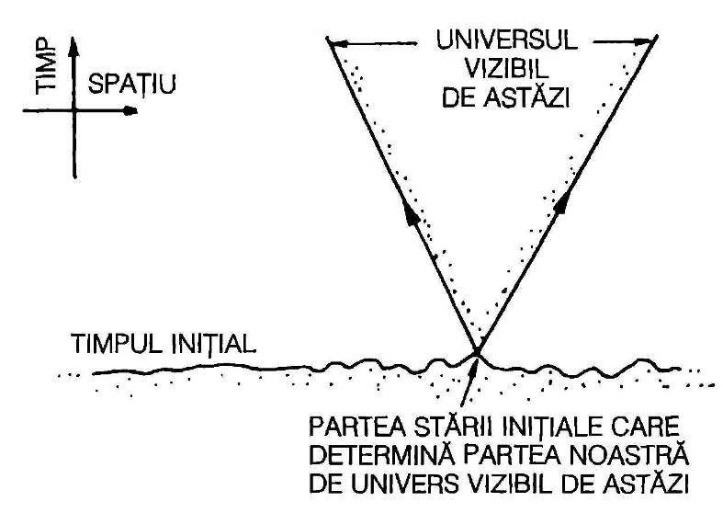
Figura 8.2. Universul nostru vizibil de astăzi se dilată cu viteza luminii pornind de la un punct din starea iniţială a universului. Porţiunea observată a universului este determinată de condiţiile din acel punct, nu de media condiţiilor întregii stări iniţiale, care a fost dictată de vreun „principiu” guvernând condiţiile iniţiale.

Structura universului vizibil de astăzi e doar imaginea expandată a condiţiilor dintr-o regiune minusculă a stării iniţiale. Pe de altă parte, marele „principiu” ne dă o medie a stării iniţiale a întregului univers. Aceasta poate fi corectă, dar nu de ea avem nevoie pentru a înţelege universul vizibil. Trebuie să cunoaştem situaţia particulară, locală, existentă în minuscula regiune a stării iniţiale care a devenit apoi universul nostru vizibil. Această regiune putea fi într-un fel atipică, din moment ce s-a extins ajungând la o stare în care se pot dezvolta observatori. Am văzut că apariţia observatorilor cere ca regiunea să posede multe proprietăţi neobişnuite. Universul putea să fi început într-o stare de entropie gravitaţională minimă, dar e puţin probabil ca aceasta să explice structura universului vizibil, pentru că universul vizibil putea să fi rezultat din expansiunea unei fluctuaţii anomale – şi nu din starea medie pe care condiţia de entropie minimă o prescrie. Mai mult, limitarea cunoştinţelor noastre empirice despre univers la regiunea vizibilă ne face să nu putem niciodată testa consecinţele unui model pentru întreaga stare iniţială a universului. Vedem doar consecinţele evoluţiei unei părţi infime din starea iniţială. Poate că într-o bună zi vom reuşi să spunem ceva despre originile propriei noastre vecinătăţi cosmice. Dar nu vom cunoaşte niciodată originile universului ca întreg. Cele mai adânci secrete rămân de nedezlegat.

Bibliografie
Capitolul 1

Barrow, John D., Joseph Silk, The Left Hand of Creation: The Origin and Evolution of the Universe, ed. a doua, New York, Oxford University Press, 1994.
Cornell, James, ed., Bubbles, Voids, and Bumps in Time: The New Cosmology, Cambridge, Cambridge University Press, 1989. Ferris, Timothy, Coming of Age în the Milky Way, New York, William Morrow, 1988.
Gribbin, John, În Search of the Big Bang, Londra, Heinemann, 1986.
Harrison, Edward R., Cosmology: The Science of the Universe, Cambridge, Cambridge University Press, 1981.
Long, Charles H., Alpha: The Myths of Creation, New York, George Braziller, 1963.
Muller, Richard A., „The Cosmic Background Radiation and the New Aether Drift”, Scientific American, mai 1978, pp. 64—74. Munitz, Milton K., ed., Theories of the Universe: From Babylonian Myth to Modern Science, New York, The Free Press, 1957.
Rowan Robinson, Michael, Universe, Londra, Longman, 1990. Silk, Joseph, The Big Bang, ed. a doua, San Francisco, W.H. Freeman, 1988.

Capitolul 2

Barrow, John D., Frank J. Tipler, The Anthropic Cosmological Principle, Oxford, Oxford University Press, 1986.
Berendzen, Richard, Richard Hart şi Daniel Steeley, Man Discovers the Galaxies, New York, Science History Publications, 1976.
Bertotti, Bruno, Roberto Balbinot, Silvio Bergia şi Andrea Messina, Modem Cosmology în Retrospect, Cambridge, Cambridge University Press, 1990.
Brush, Stephen G., The Kind of Motion We Call Heat, Amsterdam, North Holland, 1976, 2 vol.
North, John D., The Measure of the Universe, New York, Dover, 1990.

Capitolul 3

Glose, Frank E., The Cosmic Onion: Quarks and the Nature of the Universe, Londra, Heinemann, 1983.
Davies, Paul C. W., Space and Time în the Modem Universe, Cambridge, Cambridge University Press, 1977.
*** j’joe Edge 0j Infinity, Londra, Dent, 1981.
Lederman, Leon, David Schramm, From Quarks to the Cosmos: Tools of Discovery, San Francisco, W. H. Freeman, 1989. Tayler, Roger J., Hidden Matter, Chichester, Ellis Horwood, 1991.
Weinberg, Steven, The First Three Minutes: A Modern View of the Origin of the Universe, ed. revizuită, New York, Basic Books, 1988.
Wheeler, John A., Gravity and Spacetime, San Francisco, W. H. Freeman, 1990.

Capitolul 4

Barrow, John D., The World within the World, Oxford, Oxford University Press, 1988.
Carrigan, Richard A., W. Peter Trower, Particle Physics în the Cosmos, San Francisco, W. H. Freeman, 1989.
*** Particles and Forces: At the Heart of Matter, San Francisco, W. H. Freeman, 1990.
Georgi, Howard, „Grand Unified Theories”, în Davies, Paul, C. W., ed., The New Physics, Cambridge, Cambridge University Press, 1989.
Guth, Alan H., Paul Steinhardt, „The Inflationary Universe”, Scientific American, mai 1984, pp. 116-120.
Krauss, Lawrence M., The Fifth Essence: The Search for Dark Matter în the Universe, New York, Basic Books, 1989.
Pagels, Heinz R., Perfect Symetry, Londra, M. Joseph, 1985.
Trefil, James, The Moment of Creation, New York, Scribners, 1983.
Tyron, Edward P., „Cosmic Inflation”, The Encyclopedia of Physical Science and Technology, vol. 3, New York, Academic Press, 1987.
Zee, Anthony, Fearful Symmetry: The Search for Beauty în Modern Physics, New York, Macmillan, 1986.

Capitolul 5

Barrow, John D., Theories of Everything: The Quest for Ultimate Explanation, Oxford, Oxford University Press, 1991.
Chown, Marcus, The Afterglow of Creation, Londra, Arrow, 1993.
Davies, Paul C. W., Other Worids, Londra, Dent, 1980.
Gamow, George, Mr. Tompkins în Paperback, Cambridge, Cambridge University Press, 1965.
Gribbin, John, Martin Rees, Cosmic Coincidences, New York, Bantam, 1989.
Hey, Anthony, Patrick Walters, The Quantum Universe, Cambridge, Cambridge University Press, 1987.
Linde, Andrei D., „The Universe: Inflation out of Chaos”, New Scientist, martie 1985, pp. 14—16.
Pagels, Heinz R., The Cosmic Code: Quantum Physics As the Language of Nature, New York, Simon & Schuster, 1982.
Powell, C. S., „The Golden Age of Cosmology”, Scientific American, iulie 1992, pp. 9-12.
Rowan Robinson, Michael, Ripples în Time, San Francisco, W.H. Freeman, 1993.
Smoot, George, Keay Davidson, Wrinkles în Time, New York, William Morrow, 1994.

Capitolul 6

Grümbaum, Adolf, „The Pseudo-problem of Creation în Cosmology”, Philosophy of Science, 56, 1989, p. 373.
Hartle, James B., Stephen W. Hawking, „Wave Function of the Universe”, Physical Review D, 28, 1983, p. 2960.
Hawking, Stephen W., A Brief History of Time: From the Big Bang to Black Holes, New York, Bantam, 1988.
*** „The Edge of Spacetime”, în Davies, Paul C. W., ed., The New Physics, Cambridge, Cambridge University Press, 1989.
Isham, Christopher J., „Creation of the Universe as a Quantum Process” în Russell, Robert J., William Stoeger şi George V. Coyne, ed., Physics, Philosophy, and Theology, Notre Dame, Ind.: University of Notre Dame Press, 1988.
Vilenkin, Alex, „Boundary Conditions in Quantum Cosmology”, Physical Review D, 33, 1982, p. 3560.
*** „Creation of Universes from Nothing”, Physics Letters B, 7, 1982, p. 25.

Capitolul 7

Barrow, John D., Frank J. Tipler, The Anthropic Cosmological Principle, Oxford, Oxford University Press, 1986.
Blau, Steven K., Alan H. Guth, „Inflationary Cosmology”, în Hawking, Stephen W. şi Werner Israel, ed., 300 Years of Gravitation, Cambridge, Cambridge University Press, 1987.
Coleman, Sidney, „Why There Is Something Rather Than Nothing: A Theory of the Cosmological Constant”, Nuclear Physics B, 310,1988, p. 643.
Drees, Willem B., Beyond the Big Bang: Quantum Cosmology and God, La Salle, 111., Open Court, 1990.
Halliwell, Jonathan J., „Quantum Cosmology and the Creation of the Universe”, Scientific American, decembrie 1991, pp. 28—35.
Hawking, Stephen W., „Wormholes on Spacetime”, Physical Review D, 37, 1988, p. 904.
Hoyle, Fred, Galaxies, Nuclei, and Quasars, Londra, Heinemann, 1964.
Leslie, John, Universes, Londra, Macmillan, 1989.
Weimberg, Steven, „The Cosmological Constant Problem”, Reviews of Modem Physics, 61, 1989, p. 1.

Capitolul 8

Barrow, John D., „Observational Limits on the Time-evolution of Extra Spatial Dimensions”, Physical Review D, 35, 1987: 1805.
*** Theories of Everything: The Quest for Ultimate Explanation, Oxford, Oxford University Press, 1991.
*** „Umprincipled Cosmology”, Quarterly Journal of the Astronomical Society, 34, 1993, p. 117.
Davies, Paul C. W., Julian Brown, Superstrings: A Theory of Everything, Cambridge, Cambridge University Press, 1988.
Green, Michael B., „Superstrings”, Scientific American, septembrie 1986, pp. 48—60.
Peat, F. David, Superstrings and the Search for a Theory of Everything, Chicago, Contemporary Books, 1988.
Penrose, Roger, The Emperor’s New Mind: Concerning Computers, Minds, and the Laws of Physics, Oxford, Oxford University Press, 1989.

Un mod simplu de a privi, în acest context, noţiunea matematică de singularitate e următorul: Toate punctele de pe suprafaţa globului sunt determinate prin două valori bine precizate (latitudine şi longitudine). în cazul polilor nord sau sud, latitudinea e bine precizată (90° latitudine nordică sau sudică), dar longitudinea e nedeterminată, nici n-are sens, câtă vreme nu te poţi îndrepta spre est sau spre vest rămânând la aceeaşi latitudine de 90° (nordică sau sudică). Pe de altă parte, nu poţi merge mai la nord de polul nord sau mai la sud de polul sud. Cu alte cuvinte, prin alegerea acestui sistem particular de coordonate, punctele de pe sferă numite polul nord şi polul sud au proprietăţi care le diferenţiază de celelalte puncte, deşi, din punct de vedere geometric, nu se deosebesc cu nimic de celelalte puncte. (N. red.).
Personaj din David Copperfield de Charles Dickens, simbol pentru cei care nu-şi pierd niciodată speranţa. (N. red.).
Electron-voltul e o unitate de măsură a energiei. Exprimarea masei în unităţi de energie are sens pe baza bine-cunoscutei relaţii a lui Einstein de echivalenţă între masă şi energie : E = mc². (N. red. ).
Nici în prezent problema existenţei particulelor WIMP nu a fost tranşată, în ciuda încercărilor de a stabili prezenţa lor în mod direct (folosind cristale de siliciu la temperaturi foarte joase, aşa cum arată Barrow) sau indirect – prin detectarea neutrinilor proveniţi din procesul de anihilare a particulelor WIMP, odată ce sunt captate de Soare. Dificultatea constă în faptul că particulele WIMP interacţionează doar prin forţele gravitaţională şi slabă, nu şi prin forţele electromagnetică şi tare – cu ajutorul cărora, în general, prezenţa unor particule poate fi mai uşor pusă în evidenţă. (N. red. ).
Amuzantele peripeţii ale domnului Tompkins, de care se foloseşte George Gamow pentru a explica neiniţiaţilor ideile fizicii, oferă o frumoasă descriere a felului în care ar arăta lumea dacă lungimile de undă cuantice ale obiectelor ar fi comparabile cu dimensiunile lor. Jocul de biliard devine o experienţă teribilă pentru domnul Tompkins. (N. a.).
În mecanica cuantică, rezonanţa reprezintă un cuplaj extrem de puternic între stări cuantice cu energii foarte apropiate. În cazul nostru, „nivelul natural” este nivelul de energie al carbonului prezis de Hoyle. Acest cuplaj puternic între starea sistemului heliu + beriliu şi starea carbonului creşte mult probabilitatea reacţiei nucleare heliu + beriliu —> carbon, cu carbonul în această stare energetică, faţă de probabilitatea de a obţine din heliu şi beriliu carbon într-o altă stare energetică dintre cele cunoscute până la confirmarea ipotezei lui Hoyle. Noţiunea de rezonanţă a fost preluată de mecanica cuantică din fizica clasică: supus la oscilaţii de frecvenţă foarte apropiată de o frecvenţă dată (frecvenţa de rezonanţă), un sistem fizic poate suferi fenomene oscilatorii extrem de violente. (N. red. ).
Barrow se referă aici la ceea ce se numeşte „principiul antropic”, care spune în esenţă că studiile cosmologice trebuie să se concentreze asupra universurilor în care existenţa noastră e cu putinţă. Autorul face o critică a principiului antropic în varianta lui tare, dominat de o perspectivă teleologică. (N. red. ).
Numele teoriei provine de la string (= coardă, în engleză). Am preferat formele româno-engleze „stringuri”, „superstringuri” etc., din moment ce ele au intrat ca atare în jargonul fizicienilor. (N. red.).

